LARANGAN PERKAWINAN JAWA JILU DI DESA REJOSARI KECAMATAN KARANGAWEN KABUPATEN DEMAK PERSPEKTIF ’URF
SKRIPSI
Diajukan Untuk Memenuhi Tugas dan Melengkapi Syarat Guna Memperoleh Gelar Sarjana Strata 1 (S1)

Disusun Oleh:
RIZKI NUR ALIFAH
2102016025
PROGRAM STUDI HUKUM KELUARGA ISLAM FAKULTAS SYARIAH DAN HUKUM
UNIVERSITAS ISLAM NEGERI WALISONGO SEMARANG
2025

PERSETUJUAN PEMBIMBING
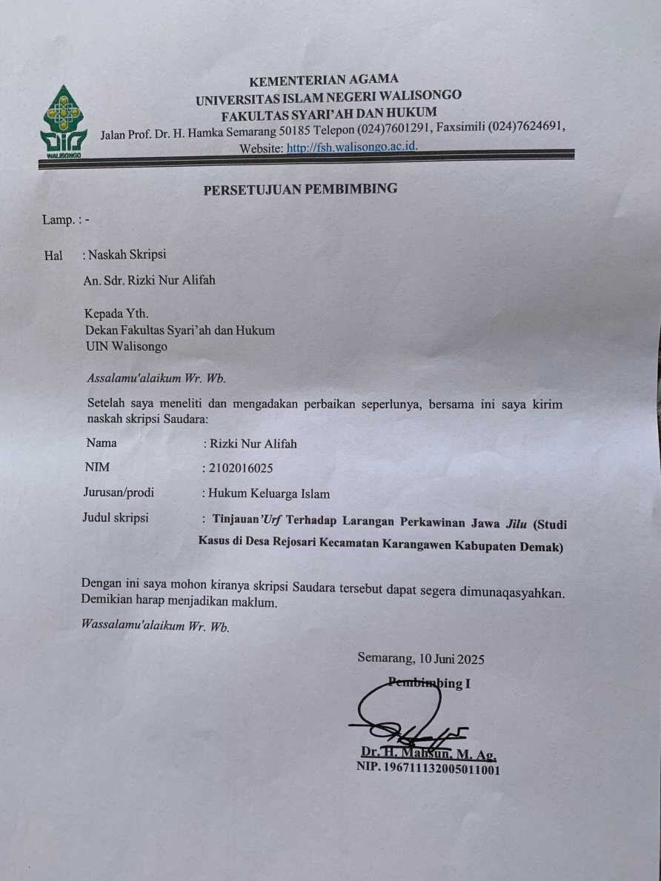
PERSETUJUAN PEMBIMBING
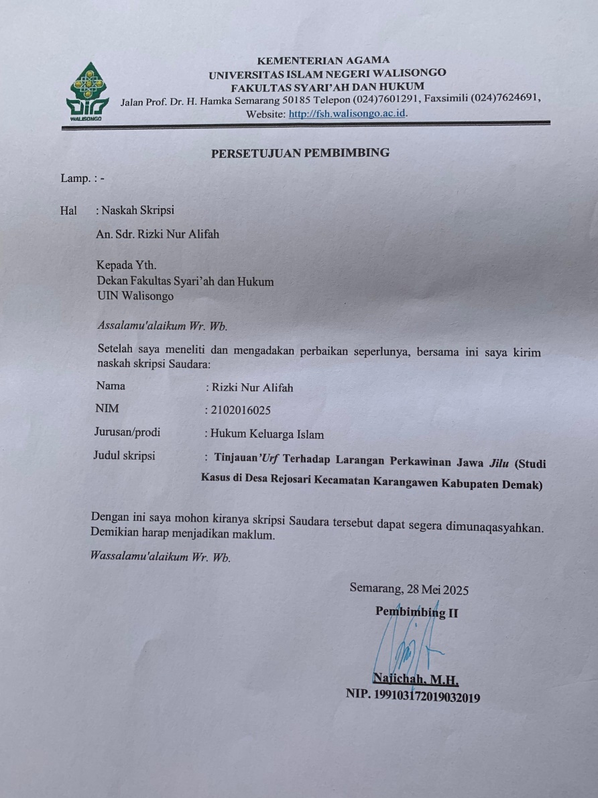

PENGESAHAN
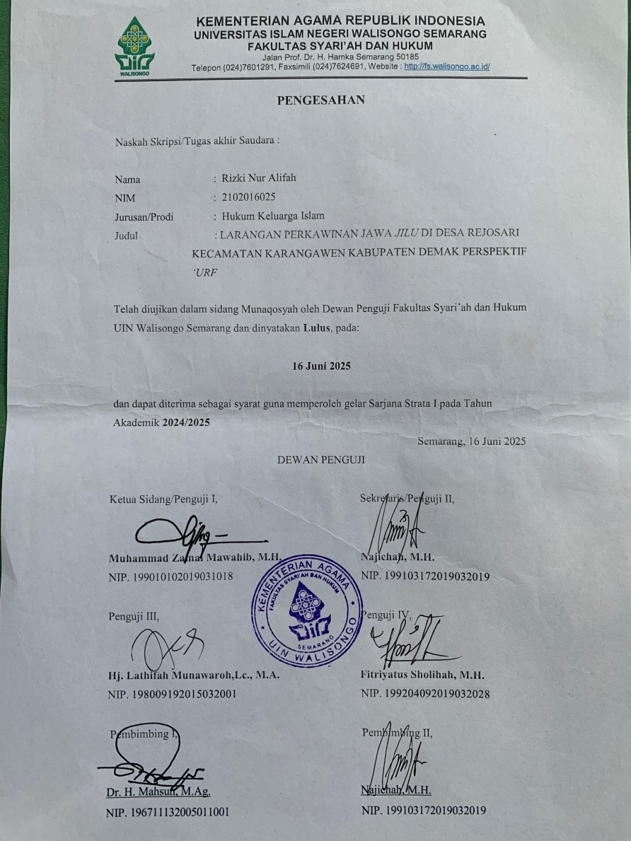

DEKLARASI
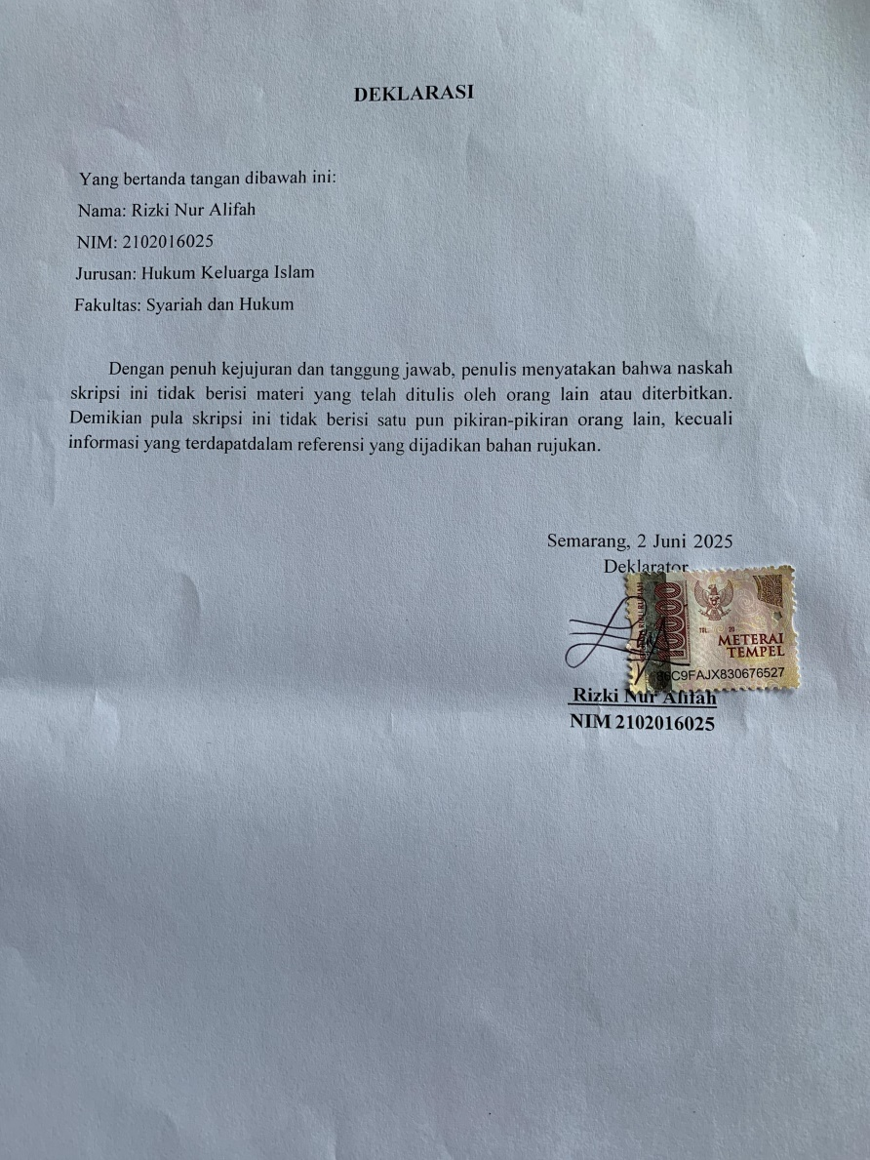

MOTTO
مَااَصَابَكَ مِنْ حَسَنَةٍ فَمِنَ اللّٰهِ وَمَااَصَابَكَ مِنْ سَيِّئَةٍ فَمِنْ نَّفْسِكَ وَاَرْسَلْنٰكَ لِلنَّاسِ رَسُوْلًا وَكَفٰى بِا اللّٰهِ شَهِيْدًا
“Tidak ada suatu musibah pun yang menimpa (seseorang), kecuali dengan izin Allah. Siapa yang beriman kepada Allah, niscaya Dia akan memberi petunjuk kepada hatinya. Allah Maha Mengetahui segala sesuatu.”(QS. At-Taghabun: 11)

PERSEMBAHAN
Dengan mengucapkan rasa syukur kepada Allah SWT. Segala puji bagi Allah SWT yang senantiasa selalu memberikan rahmat dan kasih sayangnya serta memberikan kekuatan kepada penulis. Sehingga penulis dapat menyelesaikan karya ilmiah ini dengan bagaik. Shalawat dan salam selalu tercurahkan kepangkuan beliau mani agung Muhammad Saw. Sebagai bentuk rasa cinta, hormat dan terima kasih, penulisan skripsi ini penulis persembahkan kepada:
- Cinta pertamaku, Ayahanda Makmun dan pintu surgaku Ibunda Nafsiyah, gelar sarjana ini saya persembahkan untuk kedua orang tua saya tercinta. Terimakasih atas segala pengorbanan dan tulus kasih yang diberikan. Beliau memang tidak sempat merasakan pendidikan bangku perkuliahan, namun mereka mampu senantiasa memberikan yang terbaik, tak kenal lelah mendoakan serta memberikan perhatian dan dukungan hingga penulis mampu menyelesaikan studinya sampai meraih gelar sarjana. Semoga Bapak dan Mamah sehat, panjang umur dan bahagia selalu.
- Kakak saya tercinta Luluatun Nafisah dan Irsyadul Ibad yang selalu memberikan dukungan dan pengingat bagi penulis agar menyelesaikan studi tepat waktu. Serta keponakan saya tercinta Muhammad Rafa Maulana yang telah menghibur penulis disaat penyelesaian skripsi dengan kerandoman tingkahnya.
- Sahabat seperjuanganku, Fara Itna Farokhah yang sudah membersamai penulis melewati suka dan duka dari semester satu sampai saat ini. Terima kasih sudah menjadi partner bertumbuh di segala kondisi yang terkadang tidak terduga, menjadi pendengar yang baik untuk penulis serta menjadi orang yang selalu memberikan motivasi, arahan dan semangat.
- Teman-teman Kontrakan Pelangi, Iik Hikmahwati, Khusnul Khotimah, Fiki Mursida, dan Septy Aisah, yang sudah memberikan dukungan sekaligus tempat curhat penulis yang tiada capeknya.
- Teman-teman seperjuangan jurusan HKI angkatan 2021 khususnya grub Bakul Dimsum, Arum, Ellza, Caris, Vernatia, Lia, Viyya, Silva, Ani, Anita, Aulia, yang selalu memberikan support kepada penulis.
- Teman-teman Jurusan Hukum Keluarga Islam angkatan 2021 khususnya HKI A yang telah membersamai selama perkuliahan sejak semester satu hingga saat ini.
- Almamater tercinta UIN Walisongo yang memberikan ilmu dan pengalaman serta bekal dalam mencapai cita-citaku.
- Semua pihak yang tak sempat penulis sebutkan namanya, yang telah membantu peneliti khususnya dalam penulisan skripsi, terima kasih yang sebesar besarnya dan semoga Allah SWT selalu mempermudah langkah perjuangan kalian.
- Kepada diri sendiri, yang telah bertahan hingga saat ini disaat penulis tidak percaya terhadap dirinya sendiri, namun penulis tetap mengingat bahwa setiap langkah kecil yang telah diambil adalah bagian dari perjalanan, meskipun terasa sulit atau lambat. Perjalanan menuju impian bukanlah lomba sprint, tetapi lebih seperti maraton yang memerlukan ketekunan, kesabaran dan tekad yang kuat. Tidak hanya itu, disaat kendala “people come and go” selalu menghantui pikiran yang selama ini menghambat proses penyelesaian skripsi ini yang juga memotivasi penulis untuk terus ambisi dalam menyelesaikan skripsi ini, terima kasih sudah dapat bertahan dan mampu menyelesaikan studi ini dengan tepat waktu. Apapun pilihan yang telah dipegang sekarang terima kasih sudah berjuang sejauh ini. Terima kasih tetap memilih berusaha sampai dititik ini dan tetap menjadi manusia yang selalu mau berusaha dan tidak lelah mencoba. Ini merupakan pencapaian yang perlu dirayakan untuk diri sendiri. Berbahagialah selalu apapun kekurangan dan kelebihanmu mari tetap berjuang untuk kedepan.

PEDOMAN TRANSLITERASI ARAB-LATIN
Transliterasi kata-kata Arab yang dipakai dalam penyusunan skripsi ini berpedoman pada Surat Keputusan Bersama Departemen Agama dan Menteri Pendidikan dan Kebudayaan Republik Indonesia, pada tanggal 22 Januari 1988 Nomor: 158/1987 dan 0543b/U/1987.
- Konsonan
Fonem konsonan bahasa Arab yang dalam sistem tulisan Arab dilambangkan dengan huruf. Dalam transliterasi ini sebagian dilambangkan dengan huruf dan sebagian dilambangkan dengan tanda, dan sebagian lagi dilambangkan dengan huruf dan tanda sekaligus. Berikut ini daftar huruf Arab yang dimaksud dan transliterasinya dengan huruf latin:
Tabel 0.1: Tabel Transliterasi Konsonan
Huruf Arab | Nama | Huruf Latin | Keterangan
ا | Alif | Tidak dilambangkan | Tidak dilambangkan
ب | Ba | B | Be
ت | Ta | T | Te
ث | Ṡa | ṡ | es (dengan satu titik di atas)
ج | Jim | J | Je
ح | Ḥa | ḥ | ha (dengan satu titik di bawah)
خ | Kha | Kh | Kadan ha
د | Dal | D | De
ذ | Ẑal | ẑ | zet (dengan satu titik di atas)
ر | Ra | R | Er
ز | Zai | Z | Zet
س | Sin | S | Es
ش | Syin | Sy | Es dan ye
ص | Ṣad | ṣ | es (dengan satu titik di bawah)
ض | Ḍad | ḍ | de (dengan satu titik di bawah)
ط | Ṭa | ṭ | te (dengan satu titik di bawah)
ظ | Ẓa | ẓ | zet (dengan satu titik di bawah)
ع | ‘ain | ‘ | Koma terbalik (diatas)
غ | Gain | G | Ge
ف | Fa | F | Ef
ق | Qaf | Q | Ki
ك | Kaf | K | Ka
ل | Lam | L | El
م | Mim | M | Em
ن | Nun | N | En
و | Wau | W | We
ه | Ha | H | Ha
ء | Hamzah | Tidak dilambangkan atau ’ | Apostrof, tetapi lambang ini tidak dipergunakan untuk hamzah di awal kata
ي | Ya | Y | Ye

- Vokal
Vokal bahasa Arab, seperti vokal bahasa Indonesia, terdiri dari vokal tunggal atau monoftong dan vokal rangkapatau diftong.
- Vokal Tunggal
Vokal tunggal bahasa Arab yang lambangnya berupa tanda atau harakat, transliterasinya sebgai berikuyt:
Tabel 0.2: Tabel Transliterasi Vokal Tunggal
Huruf Arab | Nama | Huruf Latin | Nama
ﹷ | Fathah | a | A
ﹻ | Kasrah | i | I
ﹹ | Dammah | U | U

- Vokal Rangkap
Vokal rangkap bahasa Arab yang lambangnya berupa gabungan antara harakat huruf, transliterasinya berupa gabungan huruf sebagai berikut:
Tabel 0.3: Tabel Transliterasi Vokal Rangkap
Huruf Arab | Nama | Huruf Latin | Nama
يْ ..َ | Fathah dan ya | Ai | A dan u
وْ ...َ | Fathah dan wau | Au | A dan u
Contoh: كَتَبَ kataba
فَعَلَ fa’ala
كَيْفَ kaifa
حَوْلَ khaula
- Maddah
Maddah atau vokal panjang yang lambangnya berupa harakat dan huruf, transliterasinya berupa huruf dan tanda sebagai berikut:
Tabel 0.4: Tabel Transliterasi Maddah
Huruf Arab | Nama | Huruf Latin | Nama
اَ.....ي َ.... | Fathah dan alif atau ya | ā | A dan garis diatas
ي ِ..... | Kasrah dan ya | ī | I dan garis di bawah
و ُ..... | Dammah dan wau | ū | U dan garis diatas
Contoh: قَالَ qāla
رَمَي ramā
قِيْلَ qīla
يَقُوْلُ yaqūlu
- Ta’marbutah (ة)
Transliterasi untuk ta’ marbutah ada dua, yaitu:
- Ta’ marbutah hidup Ta’ marbutah hidup atau yang mendapat harakat fathah, kasrah, dan dammah, transliterasinya adalah “t”.
- Ta’ marbutah mati Ta’ marbutah mati atau yang mendapat harakat sukun, transliterasinya adalah “h”.
- Kalau pada kata terakhir dengan ta’ marbutah diikuti oleh kata yang menggunakan kata sandang al serta bacaan kedua kata itu terpisah, maka ta’ marbutah itu ditransliterasikan dengan “h”.
Contoh: رَوْضَةُ الْاَطْفَالِ raudah al-atfāl/raudahtul atfāl
للْمَدِنَةُالْمُنَوَّرَةُ al madīnatul munawwarah
طَلْحَةْ talhah
- Syaddah (Tasydid)
Syaddah atau tasydid yang dalam tulisan Arab dilambangkan dengan sebuah tanda, tanda syaddah atau tanda tasydid, ditransliterasikan dengan huruf, yaitu huruf yang sama dengan huruf yang diberi tanda syaddah itu.
Contoh: نَزَّلَ nazzala
الْبِرُّ al-birr

- Kata Sandang
Kata sandang dalam sistem tulisan Arab dilambangkan dengan huruf, yaitu لا, namun dalam transliterasi ini kata sandang itu dibedakan atas:
- Kata sandang yang diikuti huruf syamsiyah Kata sandang yang diikuti oleh huruf syamsiyah ditransliterasikan sesuai dengan bunyinya, yaitu huruf “l” diganti dengan huruf yang langsung mengikuti kata sandang itu.
- Kata sandang yang diikuti huruf qamariyah Kata sandang yang diikuti oleh huruf qamariyah ditransliterasikan dengan sesuai dengan aturan yang digariskan di depan dan sesuai dengan bunyinya. Baik diikuti oleh huruf syamsiyah maupun qamariyah, kata sandang ditulis terpisah dari kata yang mengikuti dan dihubungkan dengan tanpa sempang.
Contoh: الرَّجُلُ ar-rajulu
الْقَلَمُ al-qalamu
الشَّمْسُ asy-syamsu
الْجَلاَلُ al-jalālu
- Hamzah
Hamzah ditransliterasikan sebagai apostrof. Namun hal itu hanya berlaku bagi hamzah yang terletak di tengah dan di akhir kata. Sementara hamzah yang terletak di awal kata dilambangkan, karena dalam tulisan Arab berupa alif.
Contoh: تَأْخُذُ ta’khużu
شَيْئٌ syai’un
النَّوْءُ an-nau’u
إِنَّ inna

- Penulisan Kata
Pada dasarnya setiap kata, baik fail, isim maupun huruf ditulis terpisah. Hanya kata-kata tertentu yang penulisannya dengan huruf Arab sudah lazim dirangkaikan dengan kata lain karena ada huruf atau harkat yang dihilangkan, maka penulisan kata tersebut dirangkaikan juga dengan kata lain yang mengikutinya.
Contoh: وَاِنَّ للّٰهَ فَهُوَ خَيرُالرَّازِقِيْنَ Wa innallāha lahuwa khair innallāha ar-rāziqīn/ khairurrāziqīn
بِسْمِ اللّٰهِ مَاجْرَاهاَ وَمُرْسَاهَا Bismillāhi majrehā wa mursāhā
- Huruf Kapital
Meskipun dalam sistem tulisan Arab huruf kapital tidak dikenal, dalam transliterasi ini huruf tersebut digunakan juga. Penggunaan huruf kapital seperti apa yang berlaku dalam EYD, di antaranya: huruf kapital digunakan untuk menuliskan huruf awal nama diri dan permulaan kalimat. Bilamana nama diri itu didahului oleh kata sandang, maka yang ditulis dengan huruf kapital tetap huruf awal nama diri tersebut, bukan huruf awal kata sandangnya.
Contoh: الْحَمْدُلِلّٰهِ رَبِّ الْعاَلَمِيْنَ alhamdu lillāhi rabbil ’alamin
الرَّحْمَنِ الرَّحِيْمِ Ar-rahmanir rahim
Penggunaan huruf awal kapital untuk Allah hanya berlaku bila dalam tulisan Arabnya memang lengkap demikian dan kalau penulisan itu disatukan dengan kata lain sehingga ada huruf atau harakat yang dihilangkan, huruf kapital tidak dipergunakan.
Contoh: اللّٰهُ غَفُوْرٌ رَحِيْمٌ Allaāhu gafūrun rahīm
لِلّٰهِ الاُمُوْرُجَمِيْعًا Lillāhi al-amru jamī`an/Lillāhil amru jamī`an
- Tajwid
Bagi mereka yang menginginkan kefasihan dalam bacaan, pedoman transliterasi ini merupakan bagian yang tak terpisahkan dengan Ilmu Tajwid. Karena itu peresmian pedoman transliterasi ini perlu disertai dengan pedoman tajwid.

ABSTRAK
Larangan perkawinan jilu merupakan salah satu bagian dari keyakinan lokal masyarakat Jawa, khususnya di Desa Rejosari, Kecamatan Karangawen, Kabupaten Demak. Larangan jilu membatasi perkawinan bagi pasangan pemuda muslim yang terikat larangan jilu. Pasangan yang melanggar larangan ini kerap diawasi masyarakat, dan jika terjadi musibah, hal itu dianggap sebagai akibat dari pelanggaran jilu. Keyakinan ini begitu kuat, meskipun ada sebagian masyarakat yang berani menentangnya.
Jenis penelitian yang digunakan pada penelitian ini yaitu kualitatif dengan pendekatan empiris yuridis. Sumber data yang digunakan adalah data primer yaitu wawancara dengan kepala desa, kepala dusun, warga kawin jilu, tokoh adat, warga ayng mempercayai, serta tokoh agama Desa Rejosari, dan data sekunder yaitu data yang diperoleh dari bahan kepustakaan.
Penelitian ini menyimpulkan bahwa larangan perkawinan jilu tidak memiliki dasar hukum yang kuat. Tidak sesuai dengan UU No.1 Tahun 1974 tentang perkawinan dan KHI yang berlaku di Indonesia. Jika dipandang dari segi hukum Islam tradisi ini juga bertentangan dengan hukum Islam. Larangan perkawinan jilu ini seperti menjadi sebuah penghalang dan mempersulit terjadinya perkawinan di Desa Rejosari. Berdasarkan pendapat ulama’ dan responden jika diselaraskan dengan tradisi larangan perkawinan jilu tersebut maka dapat dikatakan bahwa larangan ini bukan termasuk ’urf yang bisa dijadikan sumber hukum, karena bertentangan dengan dalil syara’. Maka dapat dinilai bahwa larangan tersebut tidaklah logis dan tidak bisa diterima oleh akal sehat. Sehingga dikatakan larangan perkawinan jilu ini termasuk ’urf al-fasid (kebiasaan yang dianggap rusak).

Kata Kunci: Perkawinan, Larangan Jilu, ’Urf

ABSTARCT
The jilu marriage ban is one part of the local beliefs of the Javanese community, especially in Rejosari Village, Karangawen Subdistrict, Demak Regency. The jilu prohibition restricts marriage to young Muslim couples who are bound by the jilu prohibition. Couples who violate this prohibition are often watched by the community, and if a disaster occurs, it is considered to be the result of a jilu violation. This belief is very strong, although there are some people who dare to oppose it.
The type of research used in this study is qualitative with a juridical empirical approach. The data sources used are primary data, namely interviews with the village head, hamlet head, jilu marriage residents, traditional leaders, believing residents, and religious leaders of Rejosari Village, and secondary data, namely data obtained from library materials.
This study concludes that the prohibition of jilu marriage does not have a strong legal basis. It is not in accordance with Law No.1 of 1974 concerning marriage and KHI in force in Indonesia. When viewed in terms of Islamic law, this tradition is also contrary to Islamic law. This prohibition of jilu marriage seems to be a barrier and complicates the occurrence of marriage in Rejosari Village. Based on the opinions of scholars and respondents, if harmonized with the tradition of the prohibition of jilu marriage, it can be said that this prohibition is not an ‘urf that can be used as a source of law, because it contradicts the arguments of shara’. So it can be considered that the prohibition is not logical and is not a source of law.

Keywords: Marriage, Jilu Prohibition, 'Urf

KATA PENGANTAR
Assalamu’alaikum Wr.Wb.
Alhamdulillah, puji syukur kehadirat Allah SWT karena atas berkat, rahmat, serta karunia-Nya sehingga peneliti dapat menyelesaikan penulisan skripsi ini dengan judul “LARANGAN PERKAWINAN JAWA JILU DI DESA REJOSARI KECAMATAN KARANGAWEN KABUPATEN DEMAK PERSPEKTIF ‘URF”. Penulisan skripsi ini dilaksanakan dalam rangka memenuhi tugas akhir untuk memperoleh gelar Sarjana Hukum pada Jurusan Hukum Keluarga Islam Universitas Islam Negeri Walisongo Semarang.
Penulis menyadari sepenuhnya bahwa proses penyusnan skripsi ini dapat selesai berkat dukungan, bimbingan, dorongan, dan perhatian semua orang yang terlibat. Untuk itu pada kesempatan ini penulis mengucapkan terima kasih sebesar-besarnya kepada:
- Bapak Prof. Dr. H. Abdul Ghofur M.Ag. selaku Dekan Fakultas Syari’ah dan Hukum Universitas Islam Negeri Walisongo Semarang.
- Bapak Dr. Ismail Marzuki, MA.Hk. selaku Kepala Jurusan dan Bapak Ali Maskur, S.HI.,MH. Selaku Sekretaris Jurusan Program Studi Hukum Keluarga Islam.
- Bapak Dr. H. Mahsun, M.Ag. dan Ibu Najichah, M.H. selaku dosen pembimbing skripsi ini yang telah mendukung penulis dengan penuh kesabaran, ketulusan, kasih sayang, serta telah memberikan arahan dan masukan untuk membimbing penulis dalam menyelesaikan skripsi ini. Semoga Allah senantiasa membalas setiap kebaikan Bapak dan Ibu dengan limpahan pahala, kesehatan, dan keberkahan yang tak terhingga.
- Seluruh Bapak dan Ibu Dosen Fakultas Syari’ah dan Hukum Universitas Islam Negeri Walisongo Semarang yang telah memberikan ilmunya kepada penulis.
- Semua pihak yang tidak bisa penulis sebutkan satu- persatu yang telah membantu dalam penyusunan skripsi ini.
Penulis menyadari bahwa skripsi ini masih jauh dari katasempurna, sehingga penulis akan sangat berterimakasih atas kritik dan saran yang bersifat membangun guna penyempurnaan skripsi ini.
Wassalamu’alaikum Wr.Wb.

Semarang, 16 Juni 2025
Penulis

Rizki Nur Alifah
NIM. 2102016025

DAFTAR ISI
PERSETUJUAN PEMBIMBING....................................................ii
PENGESAHAN SKRIPSI……………….................................….iv
DEKLARASI.…………….................................................................v
MOTTO................…..........................................................................vi
PERSEMBAHAN……………........................................................vii
PEDOMAN TRANSLITERASI ARAB-LATIN...........................x
ABSTRAK.......................................................................................xvii
ABSTRACT...................................................................................xviii
KATA PENGANTAR.....................................................................xix
DAFTAR ISI.....................................................................................xxi
BAB I PENDAHULUAN...................................................................1
- Latar Belakang Masalah.........................................................1
- Rumusan Masalah...................................................................4
- Tujuan dan Manfaat Penelitian...............................................4
- Manfaat Penelitian..................................................................4
- Telaah Pustaka.........................................................................5
- Metode Penelitian....................................................................8
- Sistematika Penulisan Skripsi...............................................12
BAB II TINJAUAN UMUM PERKAWINAN DAN ’URF..........................................................................................13
- Perkawinan...............................................................................13
- Pengertian Perkawinan.......................................................13
- Asas-asas Perkawinan........................................................15
- Syarat-syarat Perkawinan...................................................18
- Hukum Perkawinan............................................................19
- Larangan Perkawinan.........................................................21
- ’Urf...........................................................................................26
- Definisi ’Urf........................................................................26
- Syarat-syarat ’Urf...............................................................28
- Pembagian ’Urf..................................................................30
- Kedudukan ’Urf Sebagai Dalil Syara’...............................33
BAB III PRAKTIK LARANGAN PERKAWINAN JAWA JILU DI DESA REJOSARI KECAMATAN KARANGAWEN KABUPATEN DEMAK........................39
- Profil Umum Desa Rejosari Kecamatan Karangawen Kabupaten Demak ...................................................................39
- Praktik Larangan Perkawinan Jawa Jilu di Desa Rejosari Kecamatan Karangawen Kabupaten Demak..........................44
BAB IV ANALISIS TERHADAP PAKTIK LARANGAN PERKAWINAN JAWA JILU…………………….............62
- Analisis Praktik Larangan Perkawinan Jawa Jilu............................................................................................62
- Tinjauan ‘Urf terhadap Larangan Perkawinan Jawa Jilu....................................................................................70
BAB V PENUTUP..................................................................81
- Kesimpulan...............................................................................81
- Saran.........................................................................................82
DAFTAR PUSTAKA……...…………………...…………83
LAMPIRAN………………………..……………………...88
DAFTAR RIWAYAT HIDUP………………….…….…121

BAB I
PENDAHULUAN
- Latar Belakang Masalah
Menurut Pasal 1 Undang-Undang Nomor 1 Tahun 1974 tentang perkawinan, perkawinan didefinisikan sebagai ikatan lahir dan batin antara seorang pria dan seorang wanita sebagai suami istri, dengan tujuan membentuk keluarga yang bahagia dan langgeng berdasarkan Ketuhanan Yang Maha Esa. Sementara itu, dalam Kompilasi Hukum Islam, perkawinan dipandang sebagai suatu akad yang kokoh untuk menaati perintah Allah dan menjalankannya sebagai bentuk ibadah.
Hal ini sejalan dengan firman Allah, yaitu:
وَمِنْ اٰيٰتِه اَنْ خَلَقَ لَكُمْ مِّنْ اَنْفُسِكُمْ اَزْوَاجًا لِّتَسْكُنُوْا اِلَيْهَا وَجَعَلَ بَيْنَكُمْ مَّوَدَّةً وَّرَحْمَةً اِنَّ فِيْ ذٰلِكَ لَاٰيٰتٍ لِّقَوْمٍ يَّتَفَكَّرُوْنَ۝٢١
“Di antara bukti kebesaran-nya adalah Dia menciptakan pasangan untuk kalian dari golongan kalian sendiri, agar kalian merasa tenteram bersama mereka. Dia juga menanamkan rasa cinta dan kasih sayang di antara kalian. Sungguh, dalam hal ini terdapat tanda-tanda kebesaran Allah bagi orang-orang yang mau berpikir.” (QS. Ar-Rum:21).
Setiap bangsa atau komunitas memiliki budaya yang khas dan unik. Oleh karena itu, setiap masyarakat juga memiliki adat istiadat serta aturan hukum yang berbeda satu sama lain. Perbedaan ini mencerminkan ciri khas yang menjadi identitas bagi setiap bangsa. Kebudayaan adalah faktor yang membedakan bangsa Indonesia dari bangsa lainnya. Salah satu aspek hukum yang sangat khas dari bangsa Indonesia adalah Hukum Adat.
Adanya tradisi yang melarang perkawinan seringkali menjadi permasalahan dalam kehidupan masyarakat. Seperti salah satunya di Desa Rejosari yaitu tradisi jilu karena merupakan hukum yang berada di luar norma-norma yang ditetapkan, hukum yang berkembang dalam kehidupan sosial dan disebarkan secara lisan dari satu individu ke individu lainnya.
Pantangan dalam perkawinan merujuk pada segala hal atau tindakan yang dianggap tidak boleh dilakukan menurut adat atau kepercayaan di suatu daerah sebelum melangsungkan perkawinan. Sementara itu, larangan perkawinan dalam konteks jawa jilu adalah larangan yang berlaku bagi anak pertama dan anak ketiga. Bagi seseorang yang ingin menikah dengan pasangan yang merupakan anak pertama atau anak ketiga, sebaiknya tidak melanjutkan niat tersebut. Hal ini diperkuat melalui wawancara dengan bapak sarman selaku salah satu kepala dusun Desa Rejosari bahwa “Banyak warga yang masih mematuhi larangan tersebut hingga sekarang, karena sudah ada kejadian yang menimpa si pelanggar”. Dari pernyataan bapak sarman menggambarkan bahwa masyarakat Desa Rejosari banyak yang masih mempercayai larangan ini dan jika melanggar aturan tersebut dapat mengakibatkan musibah.
Masyarakat masih meyakini adanya keyakinan yang bertentangan dengan ajaran agama Islam. Dalam pandangan ini, jodoh dianggap ditentukan oleh kesesuaian urutan kelahiran dan kepercayaan terhadap tradisi yang berkaitan dengan larangan-larangan perkawinan. Dalam Islam, larangan perkawinan dibagi menjadi dua kategori: Muabbad (abadi) dan Muaqqat (sementara). Muabbad mencakup larangan menikah dengan orang yang berbeda agama, memiliki hubungan darah, atau hubungan keluarga. Sementara itu, Muaqqat adalah larangan yang berlaku dalam waktu tertentu, seperti bagi perempuan yang masih terikat perkawinan dengan orang lain, perempuan yang tidak beragama Islam, dan perempuan yang sedang dalam masa iddah. Tidak ada larangan perkawinan yang didasarkan pada urutan kelahiran, sehingga larangan jilu tidak termasuk dalam kaidah Islam. Dalam ajaran Islam, segala hal yang berkaitan dengan jodoh, rezeki, dan usia diyakini berada dalam kuasa dan rahasia Tuhan. Meskipun mayoritas masyarakat Rejosari menganut agama Islam dan percaya pada hal ini, mereka tetap meyakini larangan jilu karena takut akan hukuman serta risiko yang berkaitan dengan kematian, penyakit, dan kesulitan rezeki yang mungkin terjadi.
Larangan jilu membatasi pelaksanaan perkawinan bagi para pemuda Muslim. Ketika pasangan yang terikat oleh larangan jilu memutuskan untuk menikah, masyarakat akan selalu mengawasi mereka, dan jika terjadi musibah pada pasangan atau keluarganya, hal itu akan dianggap sebagai karma atau konsekuensi dari pelanggaran terhadap perkawinan jilu. Dengan demikian, keyakinan bahwa musibah dan bencana merupakan akibat dari perkawinan jilu dianggap sangat nyata. Namun, ada juga sebagian masyarakat yang berani melanggar larangan ini. Mereka yang memilih untuk tidak mempercayai keyakinan tersebut sering dianggap sebagai orang yang tidak menghargai dan tidak menghormati tradisi nenek moyang.
Berdasarkan latar belakang diatas, maka penulis tertarik untuk melakukan penelitian lebih mendalam mengenai “Larangan Perkawinan Jawa Jilu Di Desa Rejosari Kecamatan Karangawen Kabupaten Demak Perspektif ’Urf”.

- Rumusan Masalah
Berdasarkan Latar Belakang yang telah dijelaskan di atas maka dapat diambil rumusan masalah sebagai berikut:
- Bagaimana praktik larangan perkawinan jawa jilu di Desa Rejosari Kecamatan Karangawen Kabupaten Demak?
- Bagaimana perspektif ‘urf terhadap larangan perkawinan jawa jilu di Desa Rejosari Kecamatan Karangawen Kabupaten Demak?

- Tujuan Penelitian
Berdasarkan latar belakang yang telah dijelaskan di atas maka dapat diambil tujuan penelitian sebagai berikut:
- Untuk mengetahui praktik larangan perkawinan jawa jilu di Desa Rejosari Kecamatan Karangawen Kabupaten Demak.
- Untuk mengetahui perspektif ‘urf terhadap larangan perkawinan jawa jilu di Desa Rejosari Kecamatan Karangawen Kabupaten Demak.

- Manfaat Penelitian
Manfaat penelitian yaitu:
  - Manfaat Teoritis
Penelitian ini diharapkan dapat memberikan kontribusi penting bagi perkembangan ilmu pengetahuan khususnya di bidang hukum Islam. Secara teoritis, penelitian ini dapat memperkaya wacana interaksi antara hukum adat dan hukum formal dalam masyarakat Indonesia, khususnya yang berkaitan dengan perkawinan. Dari tinjauan ’urf, penelitian ini memberikan pemahaman yang lebih mendalam tentang bagaimana pantangan perkawinan jawa seperti jilu dimasukkan atau ditolak dalam kerangka Hukum Syariah.
  - Manfaat Praktis
Secara praktis, hasil penelitian ini dapat menjadi pedoman bagi banyak pihak yang terlibat dalam penegakan hukum dan pengembangan masyarakat, seperti tokoh agama, dan tokoh masyarakat dalam memahami dan menangani kasus-kasus yang termasuk larangan jawa seperti jilu. Penelitian ini juga dapat menjadi referensi bagi masyarakat khususnya di Desa Rejosari Kecamatan Karangawen Kabupaten Demak untuk memahami implikasi hukum pantangan perkawinan jawa.
- Telaah Pustaka
Dalam telaah pustaka, penulis menggunakan beberapa literature yang memiliki keterkaitan dengan judul penelitian ini, yaitu diantaranya adalah :
- Skripsi yang ditulis oleh Nur Khamid, 2017, Institut Agama Islam Negeri Surakarta dengan judul “Pantangan Pelaksanaan Nikah di Bulan Muharam (Suro) di Desa Tlogorejo, Kecamatan Winong, Kabupaten Pati”, Penelitian ini mengulas larangan pernikahan di bulan Suro yang dipercaya oleh masyarakat setempat dapat membawa kesialan dalam kehidupan rumah tangga. Kepercayaan ini merupakan tradisi turun-temurun yang tidak memiliki landasan yang kuat dalam ajaran Islam. Analisis dilakukan dengan pendekatan hukum Islam, terutama menggunakan konsep ‘urf (kebiasaan). Hasil penelitian menunjukkan bahwa larangan tersebut tergolong ‘urf fasid, karena tidak didukung oleh dalil-dalil syar’i dan bertentangan dengan ketentuan hukum Islam. Dalam Al-Qur’an, hadis, serta Undang-Undang Nomor 1 Tahun 1974 dan KHI, tidak ditemukan larangan menikah pada bulan Muharram. Meski demikian, masyarakat masih menjalankan tradisi ini karena pengaruh budaya dan rasa takut akan dampak buruk jika melanggarnya. Persamaan penelitian tersebut dengan penelitian ini yaitu sama-sama menggunakan pendekatan ‘urf. Sedangkan perbedaan dari kedua penelitian terletak pada fokus kajiannya, di mana penelitian tersebut menyoroti larangan perkawinan yang berkaitan dengan waktu, yaitu pada bulan Suro atau Muharam. Sementara itu, penelitian ini membahas larangan perkawinan yang didasarkan pada urutan kelahiran calon pasangan.
- Skripsi yang ditulis oleh Nurul Zahrotul Maula, 2023, Universitas Islam Negeri Raden Mas Sa’id Surakarta dengan judul “Praktik Pernikahan Jilu Dalam Kepercayaan Adat di Desa Ngumpul Kecamatan Bagor Kabupaten Nganjuk Perspektif Fikih Munakahat”. Penelitian ini membahas praktik larangan pernikahan jilu di Desa Ngumpul dari sudut pandang fikih munakahat. Hasilnya menunjukkan bahwa dalam hukum Islam tidak ada larangan yang mendasari kepercayaan tersebut. Jenis penelitiannya adalah field research dengan pendekatan kualitatif, dan menyimpulkan bahwa larangan jilu merupakan kepercayaan lokal yang tidak memiliki dasar dalam syariat. Persamaan antara penelitian ini dan penelitian penulis terletak pada fokus utama yang membahas tentang perkawinan jilu. Namun, perbedaannya ada pada sudut pandang yang digunakan; penelitian ini mengkaji dari perspektif Fiqih Munakahat, sementara penelitian penulis menggunakan pendekatan ‘urf untuk menganalisis fenomena perkawinan jilu.
- Skripsi yang ditulis oleh Restu Akbari, 2024, Universitas Islam Negeri Raden Intan Lampung dengan judul “Tinjauan Hukum Islam Terhadap Larangan Perkawinan Anak Tuha Dengan Anak Pungsu (Studi Kasus di Pekon Biha Kecamatan Pesisir Selatan Kabupaten Pesisir Barat)”. Penelitian ini mengkaji larangan adat terhadap pernikahan antara anak sulung dan anak bungsu yang dipercaya dapat membawa musibah bagi pasangan maupun lingkungan sekitar. Hasil penelitian menyatakan bahwa larangan ini tidak memiliki landasan dalam ajaran Islam. Selama seluruh rukun dan syarat pernikahan terpenuhi, maka akad nikah tetap sah. Kedua penelitian sama-sama membahas larangan perkawinan yang didasarkan pada adat dan urutan kelahiran, serta menyimpulkan bahwa larangan tersebut tidak memiliki landasan dalam ajaran Islam. Baik larangan antara Anak Tuha dan Anak Pungsu, maupun larangan Jawa Jilu (anak pertama dengan anak ketiga), dikategorikan sebagai ‘urf fāsid karena bertentangan dengan prinsip-prinsip syariat. Perbedaan mendasar terletak pada lokasi penelitian, penyebutan istilah adat setempat, serta pendekatan yang digunakan. Penelitian penulis lebih menekankan pada pengkajian konsep ‘urf secara mendalam dan aplikasinya sebagai salah satu sumber hukum dalam Islam. Sedangkan penelitian tersebut lebih menekankan pada pengkajian hukum Islam secara umum (fiqh dan ’urf).
- Skripsi yang ditulis oleh Najih Rafiuddin, 2023, Universitas Islam Negeri Sunan Kalijaga Yogyakarta dengan judul “Pengaruh Hukum Islam Pada Prosesi Ruwatan Larangan Perkawinan Jilu Dalam Masyarakat Muslim Jawa (Studi di Desa Gentong, Kecamatan Paron, Kabupaten Ngawi)”. Penelitian ini membahas tentang tradisi ruwatan yang dilakukan sebagai syarat pernikhan jilu di Desa Gentong, Ngawi. Masyarakat meyakini bahwa pernikahan jilu membawa musibah, sehingga ruwatan dianggap sebagai solusi untuk menolak bala. Hasil penelitian menunjukkan bahwa hukum Islam dan hukum adat dapat berjalan berdampingan melalui prosesi ruwatan yang mengandung unsur doa, tahlil, hingga simbol budaya seperti jenang sengkolo dan wayangan. Tradisi ini mencerminkan bentuk harmonisasi antara nilai Islam dan adat lokal. Persamaan antara penelitian ini dan penelitian penulis terletak pada fokus utama yang membahas fenomena perkawinan jilu. Namun, perbedaan penelitian ini ada pada pendekatan, penelitian tersebut menggunakan pendekatan sosiologi hukum, sedangkan penelitain penulis menggunakan pendekatan ’urf.
- Thesis yang ditulis oleh Muhammad Hasan, 2024, Universitas Islam Negeri Sunan Kalijaga Yogyakarta dengan judul ”Tradisi Larangan Pernikahan Jilu (Studi Kasus di Desa Jenggrik Kecamatan Kedunggalar Kabupaten Ngawi)”. Penelitian ini mengkaji larangan pernikahan jilu di Desa Jenggrik, Ngawi, yang dipercaya masyarakat dapat membawa musibah apabila dilanggar. Keyakinan ini masih mengakar kuat dalam kehidupan masyarakat setempat. Berdasarkan hasil penelitian, larangan jilu dipandang sebagai bagian dari adat yang mengandung kemaslahatan dan tidak secara langsung bertentangan dengan syariat, sehingga dianggap patut untuk tetap dipertahankan oleh masyarakat. Persamaan antara penelitian ini dan penelitian penulis terletak pada fokus utama yang membahas fenomena perkawinan jilu. Namun, perbedaan penelitian ini ada pada pendekatan dan kesimpulan akhir, penelitian tersebut menggunakan pendekatan sadd az-zari’ah dan ‘urf, dan menyatakan larangan jilu masih layak dilestarikan karena dianggap bermanfaat, sementara penelitian penulis menggunakan pendekatan ’urf dan menilai larangan tersebut sebagai ‘urf fāsid, karena bertentangan dengan syariat dan tidak memiliki dasar hukum Islam yang sah.

- Metode Penelitian
Untuk memperoleh data yang maksimal dalam penelitian ini maka penulis melakukan tahapan dengan beberapa jenis sebagai berikut:
- Jenis Penelitian dan Pendekatan Penelitian
Penelitian ini menggunakan metode kualitatif dengan pendekatan empiris yuridis. Metode kualitatif dipilih karena peneliti berusaha memahami makna sosial dan budaya yang hidup dalam masyarakat Desa Rejosari Kecamatan Karangawen Kabupaten Demak terkait larangan perkawinan jilu. Pendekatan empiris yuridis digunakan karena penelitian ini tidak hanya mengkaji norma-norma hukum Islam secara tekstual, tetapi juga melihat bagaimana norma-norma tersebut dipraktikkan dan dipersepsikan oleh masyarakat dalam kehidupan sehari-hari, terutama dalam konteks larangan perkawinan antara anak pertama dengan anak ketiga.
- Sumber Data
- Sumber Data Primer
Data primer adalah data yang dikumpulkan secara langsung dari sumber aslinya, diamati, dan dicatat untuk pertama kalinya. Dalam penelitian ini, data primer diperoleh melalui wawancara dengan masyarakat yang memiliki keterkaitan langsung dengan permasalahan yang diteliti, yaitu kepala desa, tokoh masyarakat, tokoh agama, kepala dusun, warga kawin jilu, serta warga yang masih mempercayai larangan tersebut.
- Sumber Data Sekunder
Data sekunder adalah data yang diperoleh dari sumber tidak langsung, seperti referensi dari buku, jurnal, dan karya ilmiah yang relevan dengan topik penelitian ini.
- Teknik Pengumpulan Data
Dalam penelitian ini, metode pengumpulan data yang digunakan adalah:
- Wawancara
Wawancara merupakan teknik yang digunakan untuk memperoleh informasi secara lisan melalui percakapan langsung mengenai suatu topik tertentu. Melalui wawancara, peneliti dapat menggali informasi lebih mendalam terkait fenomena yang sedang diteliti. Wawancara digunakan untuk mendapatkan data yang tidak dapat diperoleh melalui dokumentasi dengan teknik purposive sampling. Dalam hal ini penulis mengadakan wawancara dengan kepala desa, tokoh masyarakat, tokoh agama, 4 kepala dusun, 4 warga kawin jilu, dan 4 warga yang masih mempercayai larangan tersebut. Wawancara dilaksanakan secara langsung di lokasi penelitian, yakni Desa Rejosari, Kecamatan Karangawen, Kabupaten Demak. Data yang diperoleh melalui wawancara dimanfaatkan untuk menggali pemahaman mengenai praktik larangan perkawinan jilu dan meninjaunya dari sudut pandang ’urf.
- Observasi
Observasi digunakan untuk mengetahui objek penelitian yang dilakukan dengan cara terjun langsung ke lokasi penelitian dengan mendengarkan penjelasan dan juga mencatat kejadian yang ada di lapangan dari narasumber. Jenis observasi yang digunakan adalah observasi non-partisipatoris, yakni peneliti tidak terlibat secara aktif dalam aktivitas masyarakat yang diamati, melainkan hanya sebagai pengamat. Peneliti melakukan pengamatan secara langsung terhadap berbagai peristiwa, simbol-simbol budaya, perilaku masyarakat, dan ekspresi sosial yang berkaitan dengan fenomena larangan perkawinan jilu, seperti ritual-ritual adat, ruwatan, atau bentuk pengucilan sosial terhadap pelanggar tradisi tersebut. Observasi ini juga dilakukan untuk memperkuat dan melengkapi data yang diperoleh melalui wawancara. Dengan demikian, informasi yang diperoleh dapat diuji validitasnya melalui keterpaduan antara apa yang dikatakan oleh narasumber dan apa yang terlihat secara nyata di lapangan.
- Dokumentasi
Dokumentasi adalah fakta dan data yang disimpan dalam dokumen tertulis. Sebagian besar data yang tersedia adalah surat, buku harian, kenangan, laporan, benda, foto, dll. Teknik dokumentasi dilakukan peneliti dengan mengumpulkan dan mengkaji bahan-bahan hukum yang diperlukan untuk menyempurnakan hasil dari penelitian ini. Dalam penelitian ini, dokumentasi mencakup pengumpulan data dari arsip desa, dokumen catatan informan, serta literatur yang berkaitan dengan larangan perkawinan jilu. Teknik ini bertujuan untuk mendukung dan melengkapi data yang diperoleh melalui wawancara dan observasi.
- Metode Analisis Data
Metode analisis data dalam penelitian ini menggunakan pendekatan deskriptif kualitatif. Data yang diperoleh melalui teknik wawancara, observasi, dan dokumentasi dianalisis secara terstruktur melalui tiga tahap utama, yaitu reduksi data, penyajian data, dan penarikan kesimpulan. Pada tahap reduksi, peneliti menyeleksi data yang sesuai dengan fokus kajian, khususnya terkait praktik larangan perkawinan jilu serta respons masyarakat terhadap larangan tersebut. Data yang telah terseleksi kemudian disusun dalam bentuk naratif untuk memudahkan analisis dan pemahaman makna. Tahap akhir dilakukan dengan menarik kesimpulan berdasarkan hasil interpretasi terhadap temuan lapangan yang kemudian dihubungkan dengan konsep ‘urf dalam hukum Islam guna menentukan apakah tradisi larangan tersebut tergolong dalam ‘urf ṣaḥīḥ atau ‘urf fāsid.

- Sistematika Penulisan Skripsi
Penelitian ini disusun dalam beberapa bab guna mempermudah pemahaman terhadap isi penelitian. Adapun sistematika penulisannya adalah sebagai berikut:
BAB I berisi kerangka dasar penelitian yang mencakup latar belakang, rumusan masalah, tujuan penelitian, manfaat penelitian, telaah pustaka, metode penelitian, serta sistematika penulisan skripsi.
BAB II menjelaskan teori mengenai perkawinan dalam Islam. Pembahasannya meliputi pengertian perkawinan, hukum perkawinan, rukun dan syarat perkawinan, tujuan serta hikmah perkawinan, berbagai larangan perkawinan dalam Islam, serta konsep dan cakupan ’urf.
BAB III menguraikan ketentuan mengenai larangan perkawinan jilu dalam tradisi masyarakat Jawa di Desa Rejosari, Kecamatan Karangawen, Kabupaten Demak.
BAB IV berisi analisis terhadap larangan perkawinan jilu di Desa Rejosari berdasarkan perspektif hukum Islam dengan pendekatan ’urf.
BAB V merupakan bagian penutup yang memuat kesimpulan serta saran dari penulis terkait denan topik yang diteliti.

BAB II
TINJAUAN UMUM PERKAWINAN DAN ’URF
- PERKAWINAN
- Pengertian Perkawinan
Perkawinan atau pernikahan berasal dari bahasa Arab, yaitu kata نكح - ينكح - نكاحاً yang memiliki makna serupa dengan kata تزوج. Istilah ini dapat diartikan sebagai keabsahan hubungan seksual antara laki-laki dan perempuan. Menurut ulama mazhab Syafi’iyah, pernikahan secara bahasa didefinisikan sebagai berikut:
النِكَاحُ لُغَةُ: اضَّمُ وَالْجَمْعُ. وَمِنْهُ تَنَا كَحَات الْأَشْجَارُ إِذَا تَمَا يَلَت وَاَضَمَّ بَعْضُهَا إِلَى بَعْضٍ
“Secara bahasa, pernikahan berarti menggabungkan dan menyatukan. Perkawinan diibaratkan seperti antara satu pohon dengan pohon lainnya yang saling mendekat dan menyatu satu sama lain.”

Adapun secara istilah didefinisikan sebagai berikut:
وَشَرْعًا: عَقْدٌ يَتَضَمَّنُ اِبَاحَةِ وَطْعٍ بِلَفْظٍ اِنْكَاحٍ اَوْ تَزْوِيْجٍ اَوْتَرْجَمَعَةٍ
“Adapun menurut syara’, pernikahan adalah suatu akad yang menetapkan hukum bolehnya melakukan hubungan seksual dengan menggunakan lafaz nikah, tazwij, atau lafaz lain yang memiliki makna serupa.”
Perkawinan merupakan sunnatullah yang bersifat universal dan berlaku bagi seluruh makhluk-Nya, termasuk manusia, hewan, dan tumbuhan. Perkawinan adalah mekanisme yang ditetapkan oleh Allah SWT sebagai sarana bagi makhluk-Nya untuk berkembang biak dan mempertahankan kelangsungan hidup. Namun, Allah tidak menciptakan manusia untuk hidup bebas mengikuti naluri tanpa aturan, seperti halnya makhluk lain yang berpasangan secara tidak teratur. Sebagai makhluk yang memiliki akal dan martabat, manusia diberikan aturan yang sesuai dengan kedudukannya. Oleh karena itu, hubungan antara laki-laki dan perempuan diatur dalam ikatan yang sah dan terhormat melalui perkawinan, yang didasarkan pada kerelaan kedua belah pihak serta dilandasi oleh nilai-nilai hukum yang telah ditetapkan oleh Allah SWT.
Nikah berasal dari bahasa Arab yang berarti kawin atau perkawinan. Dalam terminologi syariat, nikah merujuk pada suatu akad atau perjanjian yang dilakukan antara calon suami dan istri agar hubungan mereka menjadi halal sebagai pasangan suami istri, sesuai dengan norma, nilai-nilai sosial, serta etika agama. Adapun yang dimaksud dengan akad adalah pernyataan ijab yang diucapkan oleh wali perempuan atau wakilnya, serta pernyataan qabul yang disampaikan oleh calon suami atau wakilnya, sebagai bentuk kesepakatan dalam perkawinan.
Definisi perkawinan juga diatur dalam peraturan hukum di Indonesia. Berdasarkan Undang-Undang Perkawinan Nomor 1 Tahun 1974 Pasal 1 ayat 2, perkawinan diartikan sebagai berikut: “Ikatan lahir batin antara seorang pria dengan seorang wanita sebagai suami istri dengan tujuan membentuk keluarga, rumah tangga yang bahagia dan kekal berdasarkan Ketuhanan Yang Maha Esa.”
Sementara itu, menurut Kompilasi Hukum Islam Pasal 2, perkawinan dalam Islam disebut sebagai "akad yang sangat kuat atau miitsaqan ghalidhan untuk menaati perintah Allah dan melaksanakannya sebagai ibadah.” Istilah miitsaqan ghalidhan diambil dari firman Allah, yaitu:
وَكَيْفَ تَأْخُذُوْنَهُ وَقَدْاَفْضٰى بَعْضُكُمْ اِلىٰ بَعْضٍ وَّاَخَذْنَ مِنْكُمْ مِّيْثَاقًا غَلِيْظًا۝٢١
“Bagaimana kamu akan mengambil kembali hal tersebut, mengingat bahwa kamu telah berbagi hubungan intim satu sama lain sebagai suami istri, dan mereka (para istrimu) telah menjalin perjanjian yang kuat dalam bentuk ikatan pernikahan denganmu?”(QS. An-Nisa’:21)
Ayat tersebut menegaskan bahwa perkawinan merupakan perjanjian yang kuat antara suami dan istri.
Menurut para ulama fiqh, akad merupakan kesepakatan yang terjadi antara dua pihak melalui ucapan atau cara lain yang dapat dipahami, sehingga menghasilkan kepastian dan ketentuan hukum bagi kedua belah pihak. Dalam setiap perikatan, akan muncul hak dan kewajiban yang harus dipenuhi.
Dalam hal ini, Muhammad Abu Ishrah menjelaskan pengertian perkawinan secara lebih luas. Menurutnya, perkawinan adalah akad yang mengandung konsekuensi hukum berupa dibolehkannya menjalin hubungan keluarga antara laki-laki dan perempuan, menciptakan kerja sama serta saling tolong-menolong, menetapkan hak bagi masing-masing pihak, dan mewajibkan mereka untuk memenuhi kewajiban satu sama lain.
Sementara itu, Sayyid Sabiq memberikan pandangan filosofis terkait makna perkawinan. Ia menyatakan bahwa perkawinan merupakan bagian dari sunnatullah yang berlaku bagi seluruh makhluk ciptaan-Nya, baik manusia, hewan, maupun tumbuh-tumbuhan. Perkawinan merupakan sarana yang ditetapkan Allah bagi manusia untuk berkembang biak dan melanjutkan kehidupannya, setelah pasangan tersebut siap menjalankan perannya secara positif demi tercapainya tujuan pernikahan. Allah tidak menciptakan manusia untuk hidup bebas mengikuti naluri semata, sebagaimana makhluk lainnya yang berinteraksi tanpa aturan.
Untuk menjaga kehormatan dan kemuliaan manusia, hubungan antara laki-laki dan perempuan diatur secara terhormat berdasarkan kerelaan kedua belah pihak. Hal ini diwujudkan melalui ijab qabul sebagai simbol kesepakatan bersama, serta disaksikan oleh saksi-saksi sebagai tanda bahwa keduanya telah sah terikat dalam pernikahan.
Perkawinan dalam Islam bukan sekadar hubungan fisik antara pria dan wanita, tetapi merupakan ikatan suci yang bertujuan untuk membangun keluarga yang sakinah, mawaddah, dan rahmah. Sebagai makhluk yang diciptakan dengan kesempurnaan oleh Allah, manusia memerlukan perkawinan sebagai sarana untuk menciptakan kehidupan yang harmonis dan berkelanjutan. Oleh karena itu, Islam menempatkan perkawinan sebagai fondasi utama dalam membangun masyarakat yang baik, karena ikatan ini sah secara lahir dan batin berdasarkan ajaran Islam.
- Asas-asas Perkawinan
Asas-asas perkawinan merupakan prinsip-prinsip dasar yang menjadi landasan dalam institusi perkawinan, baik dari aspek hukum maupun sosial. Di Indonesia, asas-asas ini didasarkan pada berbagai ketentuan hukum yang bertujuan untuk menjaga ketertiban, keadilan, serta kesejahteraan dalam kehidupan berumah tangga. Berikut adalah beberapa asas perkawinan beserta penjelasannya:
- Asas perkawinan kekal
Perkawinan bertujuan untuk membangun keluarga yang bahagia dan langgeng. Oleh karena itu, perkawinan idealnya berlangsung seumur hidup. Hanya dengan ikatan yang bersifat kekal, keluarga yang harmonis dan sejahtera dapat tercipta. Asas ini tercantum dalam Undang-Undang Republik Indonesia Nomor 1 Tahun 1974 tentang Perkawinan, Pasal 1.
- Asas kepastian hukum
Prinsip ini menjamin bahwa perkawinan memiliki dasar hukum yang jelas dan sah secara hukum negara. Pencatatan resmi perkawinan merupakan bentuk perlindungan hukum terhadap hak-hak suami, istri, dan anak yang lahir dari perkawinan tersebut. Ketentuan ini diatur dalam Undang-Undang Republik Indonesia Nomor 1 Tahun 1974 tentang Perkawinan, Pasal 2.
- Asas perkawinan monogami
Dalam sistem hukum perkawinan Indonesia, setiap individu hanya diperbolehkan memiliki satu pasangan dalam satu waktu. Perkawinan ganda tidak diperkenankan, kecuali dalam kondisi tertentu dengan izin pengadilan. Hal ini diatur dalam Undang-Undang Republik Indonesia Nomor 1 Tahun 1974 tentang Perkawinan, Pasal 3.
- Asas keselamatan
Asas ini menekankan pentingnya perlindungan terhadap kesejahteraan fisik dan mental dalam perkawinan. Setiap perkawinan harus berlangsung dalam lingkungan yang aman, bebas dari kekerasan atau bentuk penyiksaan lainnya. Ketentuan ini diatur dalam Undang-Undang Republik Indonesia Nomor 23 Tahun 2004 tentang Penghapusan Kekerasan Dalam Rumah Tangga, Pasal 1 dan Pasal 5.
- Asas kebebasan
Dalam asas ini, setiap individu memiliki hak untuk memilih pasangan hidupnya tanpa adanya paksaan dari pihak lain. Perkawinan harus didasarkan pada kesepakatan bersama antara kedua belah pihak. Prinsip ini dijamin dalam Undang-Undang Republik Indonesia Nomor 1 Tahun 1974 tentang Perkawinan, Pasal 6.
- Asas kesetaraan
Dalam perkawinan, suami dan istri memiliki hak serta kewajiban yang seimbang. Mereka harus saling menghormati, mendukung, dan berbagi tanggung jawab dalam kehidupan rumah tangga. Ketentuan ini diatur dalam Undang-Undang Republik Indonesia Nomor 1 Tahun 1974 tentang Perkawinan, Pasal 31.
- Asas mempersulit perceraian
Prinsip ini menegaskan bahwa perceraian bukanlah keputusan yang dapat diambil dengan mudah. Perkawinan seharusnya bertujuan untuk membangun hubungan jangka panjang, sehingga pasangan suami istri harus berusaha mempertahankan rumah tangga mereka dengan menyelesaikan permasalahan secara bijaksana. Asas ini tercantum dalam Undang-Undang Republik Indonesia Nomor 1 Tahun 1974 tentang Perkawinan, Pasal 34.
Asas-asas ini menjadi landasan utama dalam sistem hukum perkawinan di Indonesia. Dengan adanya prinsip-prinsip ini, diharapkan institusi perkawinan dapat berjalan dengan baik, menciptakan keadilan sosial, serta memberikan perlindungan hukum bagi seluruh pihak yang terlibat.

- Syarat-syarat Perkawinan
Syarat-syarat dalam perkawinan menjadi landasan yang menentukan keabsahan suatu pernikahan. Jika seluruh syarat tersebut dipenuhi, maka pernikahan dianggap sah dan menimbulkan hak serta kewajiban antara suami dan istri. Syarat sah pernikahan adalah ketentuan yang menjadikan akad memiliki konsekuensi hukum. Apabila salah satu syarat tidak terpenuhi, maka akad menjadi tidak sah. Terdapat tiga syarat sah akad, yaitu: adanya dua orang saksi, perempuan yang dinikahi bukan termasuk yang haram dinikahi secara permanen maupun sementara, serta shighat akad harus menunjukkan maksud pernikahan yang bersifat terus-menerus.
Dalam Kompilasi hukum Islam (KHI) Bab IV disebutkan secara jelas rukun dan syarat perkawinan. Rukun perkawinan dalam KHI pasal 14 terdiri dari lima macam, yaitu:
- Calon suami
- Calon isteri
- Wali nikah
- Dua orang saksi
- Ijab dan Qabul.
Dari penjelasan di atas dapat disimpulkan bahwa rukun dan syarat sahnya perkawinan merupakan dasar bagi sahnya perkawinan. Apabila syarat-syarat terpenuhi maka perkawinan itu sah dan menimbulkan adanya segala hak dan kewajiban sebagai suami istri.
Selain memenuhi rukun nikah sebagaimana telah dijelaskan sebelumnya, terdapat sejumlah syarat dalam pernikahan menurut ajaran Islam yang wajib dipenuhi oleh kedua calon mempelai. Adapun syarat-syarat tersebut adalah sebagai berikut:
- Beragama Islam
Syarat utama dalam pernikahan Islam adalah bahwa calon suami dan calon istri harus beragama Islam, dengan identitas yang jelas baik nama maupun orangnya. Pernikahan tidak sah jika seorang muslim menikahi non-muslim menggunakan akad nikah dalam tata cara Islam (ijab kabul).
- Bukan Mahram
Syarat selanjutnya adalah kedua calon mempelai tidak memiliki hubungan mahram, yang berarti tidak ada hal yang menghalangi keduanya untuk menikah. Oleh karena itu, perlu ditelusuri garis keturunan (nasab) sebelum melangsungkan pernikahan. Contohnya, jika kedua calon mempelai pernah disusui oleh wanita yang sama saat kecil, maka mereka termasuk saudara sepersusuan dan haram menikah karena terikat hubungan mahram.
- Adanya Wali untuk Calon Pengantin Perempuan
Pernikahan dalam Islam dianggap sah jika dihadiri oleh wali dari pihak perempuan. Jika ayah kandung calon pengantin perempuan masih hidup, maka dialah yang berhak menjadi wali. Jika tidak, wali dapat digantikan oleh saudara laki-laki, kakek, paman, atau pihak laki-laki lain dari garis keluarga. Apabila tidak ada wali nasab, maka pernikahan dapat menggunakan wali hakim sesuai syarat yang berlaku.
- Dihadiri oleh Dua Orang Saksi
Selain wali, pernikahan juga harus disaksikan oleh dua orang saksi. Satu saksi dari pihak mempelai laki-laki dan satu dari pihak perempuan. Para saksi harus muslim, sudah baligh, dan memahami makna akad yang dilakukan.
- Tidak dalam Keadaan Ihram atau Sedang Menunaikan Haji
Mayoritas ulama melarang pelaksanaan akad nikah saat seseorang sedang dalam ihram, baik untuk dirinya sendiri maupun saat menjadi wali. Hal ini ditegaskan dalam kitab Fathul Qarib al-Mujib, yang menyatakan bahwa akad nikah termasuk larangan selama ihram.
- Tanpa Unsur Paksaan
Syarat terakhir adalah adanya kerelaan dari kedua belah pihak. Tidak boleh ada paksaan dalam pernikahan. Keduanya harus saling ridha, saling mencintai, dan sepakat untuk menikah tanpa tekanan dari pihak manapun.
- Hukum Perkawinan
Perkawinan merupakan suatu kebutuhan alami bagi manusia, meskipun tingkat kebutuhan dan kesiapan setiap individu dalam membangun keluarga dapat berbeda. Perbedaan ini mencakup aspek biologis, seperti dorongan seksual, serta faktor ekonomi dan materi. Berdasarkan perbedaan tersebut, para ulama menggolongkan hukum perkawinan ke dalam beberapa kategori. Secara umum, hukum asal perkawinan adalah mubah (boleh). Namun, bagi seseorang yang tidak mampu menahan diri dari perbuatan maksiat seperti zina, menikah menjadi suatu kewajiban jika tidak ada alternatif lain untuk menjaga diri dari dosa. Perkawinan merupakan bagian dari syariat yang telah ditetapkan oleh Allah bagi umat Islam, sebagaimana dijelaskan dalam QS. An-Nisa ayat 3:
وَاِنْ خِفْتُمْ اَلَّا تُقْسِطُوْا فِى الْيَتٰمٰى فَانْكِحُوْا مَا طَابَ لَكُمْ مِّنَ النِّسَاۤءِ مَثْنٰى وَثُلٰثَ وَرُبٰعَ فَاِنْ خِفْتُمْ اَلَّا تَعْدِلُوْا فَوَاحِدَةً اَوْ مَا مَلَكَتْ اَيْمَانُكُمْ ذٰلِكَ اَدْنٰى اَلَّا تَعُوْلُوْا۝٣
“Apabila kalian khawatir tidak mampu berlaku adil terhadap anak yatim (dalam pernikahan), maka menikahlah dengan wanita lain yang kalian pilih, dua, tiga, atau empat orang. Namun, jika kalian takut tidak dapat berlaku adil, maka cukup satu istri atau budak perempuan yang kalian miliki. Dengan demikian, kalian lebih dekat untuk terhindar dari ketidakadilan.”(QS. An-Nisa:3)
Dalam hukum Islam, pelaksanaan perkawinan memiliki beberapa ketentuan hukum yang bergantung pada kondisi individu. Berikut adalah pembagian hukumnya:
- Wajib
Perkawinan menjadi kewajiban bagi seseorang yang telah memiliki kemampuan, baik secara fisik maupun finansial, serta memiliki dorongan nafsu yang kuat sehingga dikhawatirkan akan terjerumus ke dalam zina. Sebab, menjaga diri dari perbuatan haram adalah suatu kewajiban, dan perkawinan menjadi sarana yang paling tepat untuk mewujudkannya.
- Sunnah
Dianjurkan bagi seseorang yang sudah mampu menikah dan memiliki keinginan biologis, tetapi masih mampu mengendalikan dirinya dari perbuatan maksiat. Dalam keadaan seperti ini, menikah adalah pilihan yang lebih baik dan membawa keberkahan.
- Mubah
Diperbolehkan bagi seseorang yang tidak memiliki dorongan kuat untuk menikah serta tidak ada faktor yang mengharuskannya atau menghalanginya. Dalam kondisi ini, menikah atau tidak menikah memiliki nilai yang sama dalam hukum Islam.
- Makruh
Tidak dianjurkan bagi seseorang yang tidak memiliki keinginan untuk berhubungan dengan istri atau tidak mampu memberikan nafkah lahir dan batin. Namun, selama perkawinan tersebut tidak membawa mudarat bagi pasangan, hal ini masih dibolehkan.
- Haram
Dilarang bagi seseorang yang mengetahui dirinya tidak mampu menjalankan tanggung jawab perkawinan, baik dari segi finansial maupun emosional. Jika perkawinan dilakukan dalam kondisi ini, dikhawatirkan akan menimbulkan ketidakadilan dan menyakiti pasangan.
- Larangan Perkawinan
Secara umum, larangan perkawinan antara seorang pria dan wanita dalam hukum syariat terbagi menjadi dua jenis, yaitu larangan bersifat permanen dan larangan bersifat sementara. Beberapa larangan permanen ada yang sudah menjadi kesepakatan para ulama, sementara ada pula yang masih diperdebatkan. Terdapat tiga jenis larangan permanen yang telah disepakati, yaitu:
- Larangan perkawinan karena hubungan kekerabatan (nasab)
Perkawinan yang dilarang karena hubungan keturunan didasarkan pada firman Allah, yang menyatakan:
حُرِّمَتْ عَلَيْكُمْ اُمَّهٰتُكُمْ وَبَنٰتُكُمْ وَاَخَوٰتُكُمْ وَعَمّٰتُكُمْ وَخٰلٰتُكُمْ وَبَنٰتُ الْاَخِ وَبَنٰتُ الْاُخْتِ.....
“Dilarang bagi kamu untuk menikahi ibu-ibumu, anak perempuanmu, saudara perempuanmu, bibi dari pihak ayah, bibi dari pihak ibu, keponakan perempuan dari saudara laki-laki, serta keponakan perempuan dari saudara perempuan..." (QS. An-Nisa':23)
Berdasarkan ayat diatas, wanita-wanita yang haram dinikah untuk selamanya (halangan abadi) karena pertalian nasab:
- Ibu.
- Anak perempuan.
- Saudara perempuan.
- Bibi.
- Kemenakan (keponakan).
- Larangan perkawinan karena hubungan persemendaan (Mushaharah)
Ketentuan mengenai larangan ini dijelaskan dalam kelanjutan Surah An-Nisa’ ayat 23:

وَاُمَّهٰتُكُمُ الّٰتِيْ اَرْضَعْنَكُمْ وَاَخَوٰتُكُمْ مِّنَ الرَّضَاعَةِ وَاُمَّهٰتُ نِسَاۤىِٕكُمْ وَرَبَاۤىِٕبُكُمُ الّٰتِيْ فِيْ حُجُوْرِكُمْ مِّنْ نِّسَاۤىِٕكُمُ الّٰتِيْ دَخَلْتُمْ بِهِنَّ فَاِنْ لَّمْ تَكُوْنُوْا دَخَلْتُمْ بِهِنَّ فَلَا جُنَاحَ عَلَيْكُمْ وَحَلَاۤىِٕلُ اَبْنَاۤىِٕكُمُ الَّذِيْنَ مِنْ اَصْلَابِكُمْ
“Juga diharamkan bagi kamu menikahi ibu dari istrimu, serta anak-anak perempuan dari istrimu yang berada dalam asuhanmu, yang berasal dari istri yang telah kamu setubuhi. Namun, jika kamu belum berhubungan dengan istrimu tersebut dan telah menceraikannya, maka tidak ada dosa bagimu untuk menikahi mereka. Selain itu, diharamkan pula menikahi istri-istri dari anak kandungmu...” (QS. An-Nisa’:23)
Jika dirinci, larangan perkawinan karena hubungan kerabat semenda mencakup:
- Ibu mertua, termasuk nenek dari pihak istri baik dari garis keturunan ayah maupun ibu, serta seterusnya ke atas.
- Anak tiri, dengan ketentuan bahwa suami telah melakukan hubungan perkawinan yang sah dan berhubungan badan dengan ibu anak tersebut.
- Menantu, yaitu istri dari anak kandung, istri cucu, dan seterusnya ke bawah dalam garis keturunan.
- Ibu tiri, yaitu mantan istri dari ayah. Dalam hal ini, tidak dipersyaratkan adanya hubungan suami istri antara ibu tiri dan ayah.
- Larangan perkawinan karena hubungan sesusuan
Larangan perkawinan karena hubungan sesusuan didasarkan pada kelanjutan Surah An-Nisa’ ayat 23:

وَاُمَّهٰتُكُمُ الّٰتِيْ اَرْضَعْنَكُمْ وَاَخَوٰتُكُمْ مِّنَ الرَّضَاعَة....ِ
“(Diharamkan atas kamu mengawini) ibu-ibu yang menyusui kamu dan saudara-saudara perempuan sepersusuan...” (QS. An-Nisa’:23)
Jika diperinci hubungan sesusuan yang diharamkan adalah:
- Ibu susuan.
- Nenek susuan.
- Bibi susuan.
- Kemenakan susuan perempuan.
- Saudara susuan perempuan.
Sedangkan larangan yang masih diperselisihkan terdapat dua jenis, yaitu:
- Karena Zina
Seorang perempuan yang berzina dianggap tidak boleh dinikahi oleh laki-laki yang baik (bukan pezina), begitu pula sebaliknya, perempuan yang menjaga kesuciannya tidak diperbolehkan menikah dengan laki-laki pezina. Larangan ini merujuk pada firman Allah dalam Al-Qur'an Surah An-Nur ayat 3, yaitu:
اَلزَّانِيْ لَا يَنْكِحُ اِلَّا زَانِيَةً اَوْ مُشْرِكَةً وَّالزَّانِيَةُ لَا يَنْكِحُهَا اِلَّا زَانٍ اَوْ مُشْرِكٌوَحُرِّمَ ذٰلِكَ عَلَى الْمُؤْمِنِيْنَ ۝٣
“Laki-laki yang berzina tidak layak menikah kecuali dengan perempuan pezina atau perempuan musyrik, dan perempuan yang berzina juga tidak pantas menikah kecuali dengan laki-laki pezina atau laki-laki musyrik. Ketentuan ini diharamkan bagi orang-orang yang beriman.” (QS. An-Nur: 24:3)
Para ulama memiliki perbedaan pendapat mengenai hukum menikahi perempuan yang sedang hamil akibat zina. Menurut pandangan ulama Malikiyah dan Hanabilah, perkawinan tersebut tidak diperbolehkan hingga perempuan tersebut melahirkan, karena masa kehamilan dianggap sebagai masa idah yang menghalangi perkawinan. Sementara itu, ulama Hanafiyah, Syafi’iyah, dan Zhahiriyah berpendapat bahwa menikahi perempuan yang hamil karena zina tetap diperbolehkan tanpa harus menunggu kelahiran bayinya.
- Karena Li’an
Jika seorang suami menuduh istrinya telah berzina tanpa menghadirkan empat orang saksi sebagai bukti, maka ia wajib bersumpah sebanyak empat kali, dan pada sumpah yang kelima, ia harus menyatakan kesediaannya menerima laknat Allah jika tuduhannya terbukti dusta. Sumpah semacam ini disebut dengan sumpah lian. Apabila sumpah lian telah dilakukan, maka ikatan perkawinan antara suami dan istri terputus secara permanen dan tidak dapat disatukan kembali.
Sedangkan halangan-halangan sementara ada sembilan, yaitu:
- Halangan bilangan.
- Halangan mengumpulkan.
- Halangan kehambaan.
- Halangan kafir.
- Halangan ihram.
- Halangan sakit.
- Halangan ‘iddah (meski masih di perselisihkan segi kesementaraannya).
- Halangan perceraian tiga kali bagi suami yang menceraikan.
- Halangan peristrian.
- ’Urf
- Pengertian ’Urf
Dilihat dari segi bahasa kata ’urf berasal dari bahasa Arab, masdar dari kata عَرَفَ, يَعْرِ فُ, عُرْ فًا yang sering diartikan sebagai sesuatu yang dikenal. Contohnya dalam kalimat: اَحْمَدُ اَوْلَي مِنْ فُلَانٍ عُرْفًا artinya:“Si Ahmad lebih dari yang lain dari segi ’urfnya”. Maksudnya ialah bahwa si Ahmad lebih dikenal dibanding dengan lainnya. Adapun kata adat juga berasal dari bahasa Arab yang mengandung arti pengulangan suatu peristiwa tetapi terlepas dari penilaian baik dan buruk (netral). Adapun kata ‘urf, lebih cenderung kepada kualitas (baik buruknya) sehingga diakui dan dikenal oleh orang banyak. Kalau diteliti, sebenarnya tidak ada perbedan prinsip antara adat dan ’urf, karena keduanya sama-sama mengacu kepada peristiwa yang berulang kali dilakukan sehingga diakui dan dikenal orang.
Adapun dari segi terminology, kata ’urf mengandung bahwa:
مَا اعْتَادَهُ النَّاسُ وَ سَارُوْا عَلَيْهِ مِنْ كُلِّ فِعْلٍ شَاعَ بَيْنَهُمْ, اَوْ لَفْظٌ تَعَارَفُوْا اٍطْلاَقَهُ عَلَي مَعْنًي خَاصٍّ لاَ تَاَلَّفَهُ اللُّغَةُ وَلاَيَتَبَادَرُ غَيْرَهُ عِنْدَسِمَاعِهِ
“Sesuatu menjadi kebiasaan manusia, dan mereka mengikutinya dalam bentuk setiap perbuatan yang populer di antara mereka, ataupun suatu kata yang biasa mereka kenal dengan pengertian tertentu, bukan dalam pengertian etimologi, dan ketika mendengar kata itu, mereka tidak memahaminya dalam pengertian lain.”
Kata ’urf dalam pengertian terminologi sama dengan istilah al-’addah (kebiasaan), yaitu:
مَااسْتَقَرَّ فِيْ النُّفُوْسِ مِنْ جِهَّةِ الْعُقُوْلِ وَتَلَقَّتْهُ الطَّبَاعُ السَّلِيْمَةُ بِالْقَبُوْلِ
“Sesuatu yang telah yakin di dalam jiwa dari segi pendapatnya, diterima oleh akal yang sehat dan watak yang benar”.
Kata al-’addah itu sendiri, disebut demikian karena ia dilakukan secaraberulang-ulang, sehingga menjadi kebiasaan masyarakat.
Dari penjelasan tersebut dapat dipahami, ’urf ialah sesuatu yang telah dikenal masyarakat dan merupakan kebiasaan di kalangan mereka baik berupa perkataan maupun perbuatan. Oleh sebagian ulama ushul fiqh, ’urf disebut adat (adat kebiasaan), sekalipun dalam pengertian istilah tidak ada perbedaan antara ’urf dengan adat (adat kebiasaan) sekalipun dalam pengertian istilah hampir tidak ada perbedaan pengertian adat, karena adat di samping telah dikenal oleh masyarakat, juga telah biasa dikerjakan di kalangan mereka, seakan-akan telah merupakan hukum tertulis, sehingga ada sanksi-sanksi terhadap orang yang melanggarnya.

- Syarat-syarat ’Urf
Abdul Karim Zaidan menyebutkan beberapa persyaratan bagi ’urf yang bisa dijadikan landasan hukum, yaitu:
- ’Urf itu harus termasuk ’urf yang shahih dalam arti tidak bertentangan dengan ajaran Al-Qur’an dan Sunnah Rasulullah. Misalnya, kebiasaan di suatu negeri bahwa sah mengembalikan harta amanah kepada istri atau anak dari pihak pemberi atau pemilik amanah. Kebiasaan seperti ini dapat dijadikan pegangan jika terjadi tuntutan dari pihak pemilik harta itu sendiri.
- ‘Urf itu harus bersifat umum, dalam arti minimal telah menjadi kebiasan mayoritas penduduk negeri itu.
- ‘Urf itu harus sudah ada ketika terjadinya suatu peristiwa yang akan dilandaskan kepada ’urf itu. Misalnya, seseorang yang mewakafkan hasil kebunnya kepada ulama, sedangkan yang disebut ulama waktu itu hanyalah orang mempunyai pengetahuan agama tanpa ada persyartan punya ijazah, maka kata ulma dalam pernyataan wakaf itu harus diartikan dengan pengertiannya yang sudah dikenal itu, bukan dengan pengertian ulama yang menjadi populer kemudian stelah ikrar wakaf terjadi misalnya harus punya ijazah.
- Tidak ada ketegasan dari pihak-pihak terkait yang berlainan dengan kehendak ’urf tersebut, sebab jika kedua belah pihak yang berakad telah sepakat untuk tidak terikat dengan kebiasaan yang berlaky umum, maka yang dipegang adalah ketegasan itu, bukan ’urf. Misalnya, adat yang berlaku di satu masyarakat, istri belum boleh dibawa oleh suaminya pindah dari rumah orangtuanya sebelum melunasi maharnya, namun ketika berakad kedua belah pihak telah sepakat bahwa sang istri sudah boleh dibawa oleh suaminya pindah tanpa ada persyaratan terlebih dahulu melunasi maharnya. Dalam masalah ini, yang dianggap berlaku adalah kesepakatan itu bukan adat yang berlaku.

- Pembagian ’Urf
’Urf dapat dibagi atas beberapa bagian. Ditinjau dari segi sifatnya ’urf terbagi kepada:
- ’Urf Qawlī
Ialah ’urf yang berupa perkataan, seperti perkataan walad, menurut bahasa yang berarti anak, termasuk di dalamnya anak laki-laki dan anak perempuan. Tetapi dalam percakapan sehari-hari bisa diartikan dengan anak laki-laki saja. Namun, menurut bahasa berarti daging, termasuk di dalamnya segala macam daging, seperti daging binatang darat dan ikan. Tetapi dalam percakapan sehari-hari hanya berarti daging binatang darat saja tidak termasuk di dalamnya daging binatang air (ikan).
- ’Urf ‘Amalī
Ialah ’urf yang berupa perbuatan, seperti jual beli dalam masyarakat tanpa mengucapkan shighat akad jual beli. Padahal menurit syara’, shighat jual beli itu merupakan salah satu rukun jual beli. Tetapi karena telah menjadi kebiasaan dalam masyarakat melakukan jual beli tanpa shighat jual beli dan tidak terjadi hal-hal yang tidak diinginkan, maka syara’ membolehkannya.
Ditinjau dari segi diterima atau tidaknya ’urf, terbagi atas:
- ’Urf Ṣaḥīḥ
Yaitu adat kebiasaan masyarakat yang sesuai dan tidak bertentangan dengan aturan-aturan hukum Islam. Dengan kata lain, ’urf yang tidak mengubah ketentuan yang haram menjadi halal, atau sebaliknya, mengubah ketentuan halal menjadi haram. Misalnya, kebiasaan yang terdapat dalam suatu masyarakat, hadiah (hantaran) yang diberikan kepada pihak wanita ketika peminangan, tidak dikembalikan kepada pihak laki-laki, jika peminangan dibatalkan oleh pihak laki-laki. Sebaliknya, jika yang membatalkan peminangan adalah pihak wanita, maka hantaran yang diberikan kepada wanita yang dipinang dikembalikan dua kali lipat jumlahnya kepada pihak laki-laki yang meminang. Demikian juga, dalam jual beli dengan cara pemesanan (inden), pihak pemesan memberi uang muka atau panjar atas barang yang dipesannya.
- ’Urf fāsid
Yaitu adat kebiasaan masyarakat yang bertentangan dengan ketentuan dan dalil-dalil syara’. Sebalik dari ’urf ṣaḥīḥ, maka adat kebiasaan yang salah adalah yang menghalalkan hal-hal yang haram, atau mengharamkan hal-hal yang halal. Misalnya, kebiasaan berciuman antara laki-laki dan wanita yang bukan mahram dalam acara pertemuan-pertemuan pesta. Demikian juga, adat masyarakat yang mengharamkan perkawinan antara laki-laki dengan wanita yang bukan mahram, hanya karena keduanya berasal dari satu komunitas adat yang sama (pada masyarakat adat Riau tertentu), atau hanya karena keduanya semarga (pada masyarakat Tapanuli, Sumatera Utara). Sejalan dengan perkembangan zaman dan semakin membaiknya pemahaman terhadap hukum islam pada kedua komunitas masyarakat tersebut, secara berangsur-angsur adat kebiasaan tersebut telah mereka tinggalkan.
Para ulama sepakat, bahwa ’urf fāsid tidak dapat menjadi landasan hukum, dan kebiasaan tersebut batal demi hukum. Oleh karena itu, dalam rangka meningkatkan permasyarakatan dan pengamalan hukum Islam pada masyarakat, sebaiknya dilakukan dengan cara yang ma’ruf, diupayakan mengubah adat kebiasaan yang bertentangan dengan ketentuan ajaran Islam tersebut. Dan menggantikannya dengan adat kebiasaan yang sesuai dengan syariat Islam. Karena ’urf fāsid bertentangan dengan ajaran Islam, maka uraian selanjutnya hanya berkaitan dengan ’urf ṣaḥīh.
Ditinjau dari ruang lingkup berlakunya, ’urf terbagi atas:
- ’Urf ‘Āmm
Ialah ’urf yang berlaku pada suatu tempat, masa dan keadaan, seperti memberi hadiah (tip) kepada orang yang telah memberikan jasanya kepada kita, mengucapkan terima kasih kepada orang yang telah membantu kita dan sebagainya.
Pengertian memberi hadiah di sini dikecualikan bagi orang-orang yang memang menjadi tugas kewajibannya memberikan jasa itu dan untuk pemberian jasa itu, ia telah memperoleh imbalan jasa berdasarkan peraturan perundang-undangan yang ada, seperti hubungan penguasa atau pejabat dan karyawan pemerintah dalam urusan yang menjadi tugas kewajibannya dengan rakyat/masyarakat yang dilayani.
- ’Urf Khāṣṣ
Ialah ’urf yang hanya berlaku pada tempat, masa atau keadaan tertentu saja. Seperti mengadakan halal bi halal yang biasa dilakukan oleh bangsa Indonesia yang beragama Islam pada setiap selesai menunaikan ibadah puasa bulan Ramadhan, sedang pada negara-negara Islam lain tidak dibiasakan.

- Kedudukan ’Urf Sebagai Dalil Syara’
Pada dasarnya, semua ulama menyepakati kedudukan ’urf ṣaḥīḥ sebagai salah satu dalil syara’. Akan tetapi, di antara mereka terdapat perbedaan pendapat dari segi intensitas penggunaannya sebagai dalil. Dalam hal ini, ulama Hanafiyyah dan Malikiyyah adalah yang paling banyak menggunakan ’urf sebagai dalil, dibandingkan dengan ulama Syafi’iyyah dan Hanabillah.
Hukum yang berlandaskan pada konsep ‘urf dapat mengalami perubahan seiring dengan perkembangan zaman. Oleh karena itu, para fuqaha menyatakan bahwa “Perselisihan itu disebabkan oleh perubahan masa, bukan perselisihan dalil dan bukti”. Dengan demikian, para ulama menerapkan ‘urf dalam penetapan hukum dengan memperhatikan syarat-syarat sebagai berikut:
- Adat itu bernilai maslaht dalam arti dapat memberikan kebaikan kepada umat dan menghindarkan umat dari kerusakan dan keburukan.
- Adat itu berlaku umum dan merata di kalangan orang-orang yang berada dalam lingkungan tersebut.
- Adat itu telah berlaku sebelum itu, dan tidak adat yang datang kemudian.
- Adat itu tidak bertentangan dengan dalil syara’ yang ada.
Dari penjelasan yang telah disampaikan, dapat disimpulkan bahwa ‘urf bukanlah sumber hukum yang berdiri sendiri. Ia memerlukan sandaran atau pendukung, baik dalam bentuk ijma maupun maslahat. Adat yang berlaku di kalangan umat menunjukkan bahwa adat tersebut telah diterima secara luas oleh masyarakat. Apabila seluruh ulama mengamalkan suatu adat, maka secara tidak langsung telah terbentuk ijma, meskipun dalam bentuk sukuti.
Sebagaimana telah disebutkan, ‘urf yang dapat dijadikan sebagai sumber hukum atau dalil dalam Islam adalah ‘urf yang tidak bertentangan dengan Al-Qur’an dan Hadits. Adapun kehujjahan ’urf sebagai dalil syara’, didasarkan atas argumen-argumen berikut ini:
- Firman Allah SWT pada surah Al-A’raf (7):199:
خُذِالْعَفْوَ وَأْمُرْبِالْعُرْفِ وَاَعْرِضْ عَنِ الْجٰهِلِيْنَ
“Jadilah engkau pemaaf dan suruhlah orang mengerjakan yang ma’ruf, serta berpalinglah dari pada orang-orang bodoh.” (QS. Al-A’raf (7):199).
Melalui ayat tersebut Allah SWT memerintahkan kaum muslimin untuk mengerjakan yang ma’ruf. Sedangkan yang disebut sebagai ma’ruf itu sendiri ialah yang dinilai oleh kaum muslimin sebagai kebaikan, dikerjakan berulang-ulang, dan tidak bertentangan dengan watak manusia yang benar, dan yang dibimbing oleh prinsip-prinsip umum ajaran Islam.
- Ucapan sahabat Rasulullah Saw, Abdullah bin Mas’ud ra:

فَماَرَاهُ الْمُسْلِمُيْنَ حَسَنًا فَهُوَ عِنْدَ اللّٰهِ حَسَنٌ وَمَا رَاهُ الْمُسْلِمُوْنَ سَيْىأً فَهُوَ عِنْدَ اللّٰهِ سَيْءُ
“Sesuatu yang dinilai baik oleh kaum muslimin adalah baik di sisi Allah, dan sesuatu yang mereka nilai buruk maka ia buruk di sisi Allah.” (HR. Abdullah bin Mas’ud.)
Ungkapan Abdullah bin Mas’ud ra, baik dari segi redaksi maupun maksudnya, menunjukkan bahwa kebiasaan-kebiasaan baik yang berlaku di dalam masyarakat muslim yang sejalan dengan tuntunan umum syariat Islam, adalah juga merupakan sesuatu yang baik di sisi Allah. Sebaliknya, hal-hal yang bertentangan dengan kebiasaan yang dinilai baik oleh masyarakat, akan melahirkan kesulitan dan kesempitan dalam kehidupan sehari-hari. Padahal, dalam pada itu, Allah SWT berfirman, yaitu:
مَا يُرِدُاللّٰهُ لِيَجْعَلَ عَلَيْكُمْ مِّنْ حَرَجٍ وَلٰكِنْ يُرِدُ لِيُطَهِّرَكُمْ وَلِيُتِمَّ نِعْمَتَهُ عَلَيْكُمْ لَعَلَّكُمْ تَشْكُرُوْنَ
“Allah tidak hendak menyulitkan kamu, tetapi Dia hendak membersihkan kamu dan menyempurnakan nikmat-Nya bagimu, supaya kamu bersyukur.” (QS. Al-Maidah (5): 6).
Berdasarkan dalil-dalil kehujjahan ‘urf di atas sebagai dalil hukum, maka ulama, tertama ulama Hanafiyyah dan Malikiyyah merumuskan kaidah hukum yang berkaitan dengan ’urf, antara lain berbunyi:
الْعَادَةُ مُحَكَّمَةُ
“Adat kebiasaan dapat menjadi hukum.”
الثَّابتُ بِالْعُرْفِ ثَابِتٌ بدَلِيْل شَرْعِي
“Yang berlaku berdasarkan ’urf, (seperti) berlaku berdasarkan dalil syara’.”
الثَّابتُ بِالْعُرْفِ كالثَّابِتِ بِالنَّصِ
“Yang berlaku berdasarkan ’urf seperti berlaku berdasarkan nash.
كُلُّ مَا وَرَدَ بِهِ الشَّرْع مُطْلَقًا وَلاَ ضَابِطَ لَهُ فِيْهِ وَلاَ فِي اللُّغَةِ يَرْجِعُ فِيْهِ إِلَى الْعُرْفِ
“Semua ketentuan syara’ yang bersifat mutlak, dan tidak ada pembatasan di dalamnya, bahkan juga tidak ada pembatasan dari segi kebahasaan, maka pemberlakuannya dirujukkan kepada ’urf.”
Aplikasi dari kaidah ‘urf yang terakhir di atas, misalnya: setiap ketentuan syariat yang bersifat umum dan tidak memiliki batasan yang jelas, baik dari segi nash maupun bahasa, maka penafsirannya dikembalikan kepada kebiasaan atau adat (‘urf) yang berlaku di masyarakat. Dalam konteks perkawinan, ketentuan ini sangat relevan karena banyak aspek perkawinan tidak dijelaskan secara rinci dalam Al-Qur’an maupun hadis, seperti bentuk dan jumlah mahar, tata cara lamaran, resepsi, hingga redaksi ijab kabul. Semua aspek tersebut dibenarkan mengikuti adat setempat selama tidak bertentangan dengan prinsip-prinsip syariat. Namun, apabila suatu ‘urf justru menimbulkan ketentuan yang membatasi hak sah seseorang untuk menikah, seperti larangan perkawinan jilu yang tidak memiliki dasar syar’i, maka ‘urf tersebut dikategorikan sebagai ‘urf fāsid dan tidak dapat dijadikan dasar dalam hukum Islam.
Adat yang sah dan benar perlu menjadi perhatian utama dalam pembentukan hukum syara' dan pengambilan keputusan perkara. Seorang mujtahid diharuskan untuk memperhatikan hal ini dalam menetapkan hukumnya, begitu pula para hakim harus mengindahkan aspek tersebut dalam setiap putusannya. Hal ini dikarenakan apa yang telah diketahui dan dibiasakan oleh masyarakat menjadi kebutuhan mereka, di mana hal tersebut disepakati dan memiliki kemaslahatan.
Sebaliknya, adat yang dianggap cacat atau rusak tidak seharusnya dipertimbangkan, karena memperhatikan adat yang tidak sah berarti bertentangan dengan dalil syara’ atau dapat mengakibatkan pembatalan hukum syara’.
Hukum yang berlandaskan pada adat akan mengalami perubahan seiring berjalannya waktu dan pergantian tempat, mengingat bahwa permasalahan baru cenderung berubah sebagai akibat dari perubahan masalah yang mendasarinya. Oleh karena itu, dalam konteks perbedaan pendapat, para ulama fikih menyatakan: “Perbedaan tersebut bersifat temporal dan kontekstual, bukan pada dalil dan alasan.”

BAB III
PRAKTIK LARANGAN PERKAWINAN JAWA JILU DI DESA REJOSARI KECAMATAN KARANGAWEN KABUPATEN DEMAK
- Gambaran Umum Desa Rejosari Kecamatan Karangawen Kabupaten Demak
- Letak Geografis
Penelitian ini dilakukan di Desa Rejosari Kecamatan Karangawen Kabupaten Demak. Desa Rejosari merupakan salah satu desa di Kecamatan Karangawen, Kabupaten Demak, Provinsi Jawa Tengah yang terletak di antara 110.5339 LS/LU – 7.054673 BT/BB. Secara administratif Desa terdiri dari 4 Dusun, 29 RT, dan 18 RW dan 4.230 KK dengan jumlah penduduk 13.120 jiwa.
Letak geografis Desa Rejosari terletak di antara:
- Sebelah Utara :Desa Brambang & Desa Sidorejo Kecamatan Karangawen
- Sebelah Selatan :Desa Tlogorejo Kecamatan Karangawen
- Sebelah Barat :Desa Karangawen Kecamatan Karangawen
- Sebelah Timur :Kabupaten Grobogan
- Keadaan Administratif
Desa Rejosari Kecamatan Karangawen Kabupaten Demak mempunyai penduduk yang berjumlah. Berikut adalah data penduduk Desa Rejosari yang diambil dari profil Desa Rejosari Kecamatan Karangawen Kabupaten Demak.
Tabel 3.1 Jumlah Penduduk
No | JENIS KELAMIN | JUMLAH
1 | Laki-laki | 6.210
2 | Perempuan | 6.910
 | Jumlah | 13.120
No | AGAMA | JUMLAH
1 | Islam | 13.106
2 | Kristen | 14
3 | Katholik | -
 | Jumlah | 13.120
(Sumber data: Kantor Desa Rejosari tahun 2025)

Tabel 3.2 Jumlah Agama Penduduk

(Sumber data: Kantor Desa Rejosari tahun 2025)
Untuk memperlancar kegiatan administrasi pemerintahan, di Desa Rejosari terdapat perangkat Desa, mulai dari Kepala Desa hingga Ketua RT. Desa Rejosari terbagi dalam 4 Dusun yaitu:
- Dusun Rimbu Lor
- Dusun Rimbu Kidul
- Dusun Karang Pacing
- Dusun Boweh

- Keadaan Sosial Keagamaan
Dalam kehidupan sehari-hari, penduduk Desa Rejosari menunjukkan bahwa tidak ada konflik yang signifikan. Masyarakat hidup harmonis dan saling mendukung dalam interaksi sosial. Hal ini terlihat dari semangat gotong-royong yang ditunjukkan saat ada kegiatan di desa, seperti kerja bakti, perayaan perkawinan, dan acara kematian. Selain itu, masyarakat Desa Rejosari juga rutin mengadakan selamatan setiap kali ada hajatan, sebuah tradisi yang tetap mereka lestarikan meskipun di era modern, sebagai bentuk penghormatan terhadap warisan nenek moyang.
Meskipun mayoritas penduduk Desa Rejosari beragama Islam, mereka tetap melestarikan adat dan tradisi Jawa. Masyarakat mampu menyelaraskan antara syariat dan adat, sehingga tidak pernah terjadi konflik yang berarti terkait dengan adat dan agama. Keadaan sosial yang harmonis dan toleransi antaragama selalu dijaga oleh masyarakat setempat.
Sebagai masyarakat yang beretnis Jawa, kehidupan sosial di Desa Rejosari, Kecamatan Karangawen, Kabupaten Demak, memiliki kesamaan dengan masyarakat Jawa lainnya. Namun, aspek sosial budaya di desa ini sangat dipengaruhi oleh agama Islam. Beberapa budaya yang ada antara lain:
- Berzanji
Kegiatan ini dilakukan setiap malam Kamis dengan membaca kitab Al Barzanji di Mushalla dan Masjid.
- Yasinan dan Tahlilan
Kegiatan ini dilaksanakan seminggu sekali pada Data Dokumentasi Desa Rejosari Kecamatan Karangawen Kabupaten Demak, 2025.malam jum’at setelah shalat maghrib, dimulai dengan pembacaan Surat Yasin dan dilanjutkan dengan tahlil. Untuk para ibu, kegiatan ini biasanya dilakukan secara bergiliran di rumah warga, sementara remaja seringkali disertai ceramah agama untuk meningkatkan pengetahuan keagamaan mereka.
- Rebana
Rebana adalah budaya Islami yang masih dipertahankan, dengan tiga kelompok rebana modern di Desa Rejosari yang berpartisipasi dalam berbagai acara, baik umum maupun keagamaan, antara lain karnaval peringatan hari kemerdekaan, acara khitanan, acara pernikahan, acara peringatan hari besar islam dan lain sebagainya.
- Manaqiban
Kegiatan ini melibatkan pembacaan kitab Manaqib yang dilakukan secara bergantian oleh anggota masyarakat.
- Pengajian Selapanan
Dilaksanakan setiap delapan minggu sekali, pengajian ini juga diadakan untuk memperingati hari-hari besar Islam. Masyarakat bekerja sama dalam merayakan hari besar agama Islam, seperti Maulid Nabi dan Nuzulul Qur’an, dengan membentuk panitia melalui musyawarah.
Karena mayoritas penduduk beragama Islam, upacara adat di Desa Rejosari sangat dipengaruhi oleh nilai-nilai ajaran Islam, seperti dalam acara selamatan, pernikahan, dan sedekah desa, yang selalu melibatkan bacaan Al-Qur’an dan doa-doa sesuai ajaran Islam. Dengan demikian, nilai-nilai Islam telah menyatu dalam setiap aspek kehidupan sosial budaya masyarakat Desa Rejosari.
- Keadaan Sosial Ekonomi
Keadaan sosial ekonomi di Desa Rejosari, Kecamatan Karangawen, Kabupaten Demak, menunjukkan keragaman dalam mata pencaharian. Data monografi dari kantor desa menunjukkan bahwa sebagian besar lahan di desa ini adalah tanah pertanian, menjadikan pertanian sebagai pilar utama perekonomian. Pendapatan asli desa yang signifikan berasal dari hasil lelang tanah kas desa, yang sebagian besar merupakan lahan pertanian produktif.
Namun, masyarakat desa tidak hanya bergantung pada sektor pertanian, tetapi juga terlibat dalam sektor lain seperti peternakan, pekerja pabrik, pegawai negeri sipil, TNI, Polri, dan karyawan swasta.

Tabel 3.3 Jenis Pekerjaan Penduduk
NO | Jenis Pekerjaan | Jumlah Jiwa
1 | Petani | 2.350orang
2 | Buruh Tani | 547 orang
3 | Pengusaha | 463 orang
4 | Buruh Industri | 528 orang
5 | Jasa Angkutan | 38 orang
6 | Pedagang | 92 orang
7 | TNI/POLRI/PNS | 78 orang
8 | Buruh Bangunan | 478 orang
9 | Pensiunan | 38 orang
10 | Lainnya | 764 orang
(Sumber data: Kantor Desa Rejosari tahun 2025)

- Praktik Larangan Perkawinan Jawa Jilu di Desa Rejosari Kecamatan Karangawen Kabupaten Demak
- Konsep Perkawinan Jilu Pada Masyarakat Desa Rejosari, Kecamatan Karangawen, Kabupaten Demak
- Pengertian Perkawinan Jilu
Perkawinan jilu merupakan suatu konsep dalam tradisi masyarakat Jawa yang berasal dari frasa “siji telu,” yang secara harfiah berarti “satu tiga.” Istilah ini mengacu pada perkawinan antara anak pertama dan anak ketiga dalam suatu keluarga, dengan ketentuan bahwa hubungan tersebut tidak berada dalam satu garis nasab atau kekerabatan langsung. Dalam kepercayaan tradisional masyarakat Jawa, perkawinan antara anak pertama dan ketiga diyakini sebagai bentuk pelanggaran terhadap aturan adat yang bersifat pantangan (pamali), yang apabila tetap dilaksanakan dapat mengundang berbagai konsekuensi negatif. Dampak tersebut antara lain berupa ketidak harmonisan rumah tangga akibat konflik yang terus-menerus, tertutupnya pintu rezeki sebagai akibat dari ketidakseimbangan relasi suami istri, tertimpa musibah, ketidak harmonisan rumah tangga, hingga kematian
Adapun kasus yang ditemukan di Desa Rejosari, di mana praktik perkawinan jilu dikaitkan dengan kematian salah satu orang tua dari mempelai perempuan. Masyarakat setempat menafsirkan peristiwa tersebut sebagai bentuk bencana yang ditimpakan kepada pelaku perkawinan jilu. Kepercayaan ini didasarkan pada anggapan bahwa konflik berkepanjangan dalam rumah tangga pasangan jilu berimplikasi pada kondisi emosional dan kesehatan orang tua mereka, sehingga pada akhirnya dapat memicu peristiwa fatal seperti kematian.
Urutan kelahiran dipandang memiliki pengaruh yang signifikan terhadap kepribadian individu, termasuk preferensi mereka dalam memilih pasangan hidup, serta memberikan dampak besar pada dinamika hubungan interpersonal. Sebagai ilustrasi, kombinasi antara anak pertama dan anak ketiga, menurut studi yang dilakukan oleh Walter Toman, menunjukkan kecenderungan yang tinggi untuk menciptakan perkawinan yang harmonis. Hal ini disebabkan oleh karakteristik umum yang berkaitan dengan urutan kelahiran, di mana anak laki-laki pertama umumnya menunjukkan sikap yang dewasa, protektif, dan memiliki naluri untuk mengayomi, sehingga menjadikannya figura yang ideal dalam membina rumah tangga.
Sementara itu, anak ketiga yang merupakan anak bungsu perempuan umumnya memiliki karakteristik sifat manja, sulit untuk diatur, dan cenderung kekanak-kanakan. Oleh karena itu, keberadaan figur pasangan yang mampu memberikan bimbingan dan arahan sangat diperlukan. Dengan demikian, sosok laki-laki yang memiliki karakter pengayom akan menjadi sangat penting dalam dinamika hubungan semacam ini.
Namun, apabila anak pertama adalah seorang perempuan dan pasangan laki-lakinya merupakan anak ketiga atau bungsu, maka kemungkinan besar akan muncul ketidakharmonisan dalam rumah tangga. Situasi ini dapat berujung pada kerusakan hubungan interpersonal, bahkan pertengkaran yang terjadi secara berkelanjutan. Oleh sebab itu, dalam konsep perkawinan jilu menurut kepercayaan masyarakat Desa Rejosari, bentuk perkawinan di mana anak pertama adalah perempuan sebaiknya dihindari.
- Asal Mula Perkawinan Jilu di Desa Rejosari Kecamatan Karangawen Kabupaten Demak
Masyarakat adat Jawa merupakan kelompok penduduk yang dengan teguh mempertahankan tradisi dan nilai-nilai adat. Dalam keseharian, kelompok ini sering disebut sebagai kaum “kejawen. ” Istilah “adat istiadat” berasal dari bahasa Arab, yang derivasi dari kata “hakama-yahkumu-hukman,” yang berarti suatu ketetapan atau peraturan, serta “adah” yang merujuk pada kebiasaan atau perilaku yang dilakukan secara berulang. Menurut pendapat Soepomo, hukum adat adalah seperangkat norma, baik yang tertulis maupun tidak tertulis, yang berkembang di tengah masyarakat dan mencerminkan karakter serta identitas masyarakat tersebut. Hukum adat juga dianggap sebagai representasi dari nilai-nilai kearifan lokal yang tumbuh dalam kehidupan sosial masyarakat, sehingga bentuknya disesuaikan dengan watak masyarakat yang menghidupinya. Di wilayah Jawa, terdapat berbagai bentuk adat yang berkaitan dengan perkawinan, di mana pelaksanaannya dipengaruhi oleh perhitungan dan kepercayaan yang beragam antar daerah. Hal ini menunjukkan bahwa adat memiliki fungsi kontrol sosial yang signifikan, karena diyakini mengandung nilai-nilai eksistensial yang penting dalam kehidupan masyarakat. Selain itu, di lingkungan masyarakat adat Jawa juga terdapat berbagai larangan atau pantangan dalam perkawinan, yang diwariskan secara turun temurun dan merupakan salah satu upaya untuk menjaga keharmonisan serta kestabilan rumah tangga.
Larangan perkawinan jilu di Desa Rejosari, Kecamatan Karangawen, Kabupaten Demak sudah tumbuh dan berkembang sejak zaman nenek moyang. Hal ini sebagaimana diungkapkan oleh Bapak Agus Riyagil selaku Tokoh Agama Desa Rejosri sebagai berikut:
“Dilihat dari sisi sejarah, aturan ini telah diwariskan sejak masa nenek moyang. Oleh sebab itu, sudah sepatutnya kita menghargai dan mematuhi ketentuan adat, mengingat kita hidup berdampingan dengan tradisi yang mengakar di Desa Rejosari. Menghindari pelanggaran terhadap adat dianggap sebagai langkah yang lebih bijak dan aman, karena jika diabaikan, hal tersebut berpotensi menimbulkan persoalan di kemudian hari.”
Adapun terkait bagaimana larangan ini muncul Bapak Darminto selaku Tokoh Adat menyatakan sebagai berikut:
“Mengenai asal-usul munculnya larangan jilu, pada masa lampau para sesepuh jarang menjelaskan alasan secara rinci. Ketika sesuatu telah dilarang, maka larangan tersebut langsung diterima dan dipatuhi, karena generasi muda pada waktu itu sangat menghormati perintah para sesepuh. Hal yang sama berlaku untuk larangan jilu, di mana meskipun tidak selalu dijelaskan secara gamblang, terdapat alasan-alasan tertentu yang mendasarinya, yang kemudian dapat dipahami seiring berjalannya waktu dan perkembangan zaman.”
Secara umum, asal-usul yang pasti mengenai munculnya larangan ini tidak diketahui secara jelas. Meskipun demikian, larangan terhadap perkawinan jilu dapat dianggap sebagai bagian dari warisan leluhur yang berkembang secara alami dan secara perlahan-lahan memengaruhi masyarakat secara luas. Seiring berjalannya waktu, tradisi ini telah mengalami perkembangan menjadi kebiasaan dan norma hukum yang diterima oleh publik.
Makna budaya dari larangan jilu mencakup tiga poin utama sebagai berikut:
- Sebagai Sarana untuk Mewujudkan Stabilitas Perkawinan
Larangan ini bertujuan untuk mengurangi risiko perceraian, sehingga pasangan suami istri diharapkan mampu meraih keberhasilan dalam kehidupan rumah tangga, baik dari segi spiritual maupun material.
- Sebagai Tembok Pelindung untuk Mencegah Dampak Negatif dalam Perkawinan
Berdasarkan keyakinan masyarakat, tetap melangsungkan perkawinan jilu diyakini dapat mendatangkan kesialan, keretakan hubungan, bahkan perceraian. Oleh karena itu, larangan ini berfungsi sebagai perlindungan bagi keberlangsungan rumah tangga agar terhindar dari berbagai dampak negatif.
- Sebagai Media Ekspresi Budaya
Larangan ini juga merupakan wujud nyata dari kepercayaan masyarakat yang telah diwariskan secara turun-temurun, dan menjadi bagian integral dari praktik budaya lokal terkait larangan perkawinan di Desa Rejosari, Kecamatan Karangawen, Kabuapten Demak.
Tantangan yang dihadapi saat ini di Desa Rejosari adalah mulai memudarnya eksistensi adat istiadat seiring dengan pergantian generasi. Pada masa nenek moyang, perintah atau larangan dilaksanakan dengan penuh kepatuhan tanpa banyak mempertanyakan, sepertinya dapat diibaratkan sebagai, "ojok ngene ya ojok, gausa kakean takon" (jika dilarang, maka jangan dilakukan, tidak perlu banyak bertanya). Akibatnya, sebagian masyarakat saat ini merasa kesulitan untuk memahami makna dan keberadaan larangan jilu secara mendalam. Meski demikian, masih terdapat banyak orang tua yang tetap menjaga dan meneruskan tradisi ini, sehingga keberlangsungan suatu perkawinan sering kali ditentukan oleh pertimbangan adat Jawa, termasuk dalam usaha menghindari larangan-larangan dalam perkawinan seperti jilu. Di sisi lain, terdapat pula sebagian masyarakat yang tidak lagi meyakini larangan tersebut dan beranggapan bahwa keberhasilan dalam perkawinan dapat dicapai melalui berbagai faktor lain, selain karakter pasangan, seperti kerja sama yang baik antara suami istri dalam membangun kesejahteraan rumah tangga.
- Tolok Ukur Pasangan yang Dianggap Melanggar Larangan Jilu
Dalam Kamus Besar Bahasa Indonesia (KBBI), tolok ukur diartikan sebagai standar yang dijadikan acuan dalam menilai atau mengukur sesuatu. Dalam konteks ini, tolok ukur diterapkan untuk menilai pasangan yang tergolong dalam kategori jilu, yakni bagaimana standar tersebut digunakan untuk menentukan pasangan yang dianggap melanggar larangan jilu di Desa Rejosari, Kecamatan Karangawen, Kabupaten Demak. Jilu merujuk pada jenis perkawinan yang dikenal dengan istilah “siji telu”, yaitu perkawinan antara anak pertama dan anak ketiga. Di Desa Rejosari, terdapat dua bentuk utama dari perkawinan jilu, yaitu:
- Perkawinan antara anak pertama laki-laki dengan anak ketiga perempuan.
- Perkawinan antara anak pertama perempuan dengan anak ketiga laki-laki.
Kedua jenis perkawinan ini tidak termasuk dalam kelompok perkawinan yang dilarang menurut hukum Islam maupun negara. Mereka bukan bagian dari golongan yang haram dinikahi karena hubungan semenda, sedarah, sepersusuan, atau karena larangan bersifat sementara.
Dengan demikian, tolok ukur seseorang dianggap melanggar larangan perkawinan jilu adalah jika pasangan tersebut terdiri dari anak pertama dan anak ketiga baik laki-laki maupun perempuan, yang sebenarnya tidak tergolong haram dinikahi menurut hukum agama maupun negara. Mereka secara hukum diperbolehkan untuk menikah, namun dianggap melanggar tradisi lokal jika tidak melakukan ruwatan sebelum menikah.
- Pelaksanaan Perkawinan Jilu Pada Masyarakat Desa Rejosari, Kecamatan Karangawen, Demak
Dalam praktiknya, perkawinan jilu terkadang sulit untuk dihindari. Hal ini disebabkan oleh berbagai faktor, antara lain kedekatan emosional yang mendalam antara calon mempelai, yang membuat mereka merasa sulit untuk dipisahkan. Selain itu, kekhawatiran akan timbulnya dampak negatif jika perkawinan tidak dilaksanakan juga menjadi alasan utama. Untuk mengakomodasi kondisi tersebut, masyarakat melaksanakan prosesi khusus berupa ritual ruwatan sebelum upacara pernikahan, yang menjadikan pelaksanaan perkawinan jilu berbeda dari perkawinan adat Jawa pada umumnya, maka pelaksanaan perkawinan jilu bisa dipaparkan sebagai berikut:
- Prosesi Perkawinan Adat Jawa Pada Pasangan Jilu
- Prosesi Ruwatan
- Pengertian
Ruwatan merupakan tradisi dalam budaya Jawa yang berasal dari kata “lepas” atau “terbebas”. Secara esensial, ruwatan adalah upacara atau ritual yang bertujuan untuk menolak bala dan menyucikan diri dari berbagai unsur kesialan. Dalam konteks perkawinan, ruwatan dilaksanakan sebelum upacara perkawinan sebagai bentuk doa dan harapan agar calon pengantin serta keturunannya terhindar dari keburukan dan memperoleh kehidupan rumah tangga yang harmonis.
- Macam-macam Ruwatan
Terdapat dua jenis utama ruwatan, yaitu: pertama, Ruwatan Wayang , yang dilaksanakan melalui pertunjukan wayang kulit dengan lakon utama "Murwakala", disertai dengan doa, sesaji, dan ritual siraman sebagai bentuk penyucian dari energi negatif. Kedua, Ruwatan Santri, yang mengandung nilai-nilai keagamaan dan merupakan bentuk akulturasi antara budaya Jawa dan ajaran Islam. Tujuannya serupa dengan ruwatan kejawen, yaitu menghilangkan bala dan mendatangkan keberkahan, tetapi dengan pendekatan religius.
- Tata Cara Ruwatan Santri di Desa Rejosari Kecamatan Karangawen Kabupaten Demak
Pelaksanaan ruwatan santri diwarnai dengan nuansa keislaman, mencerminkan perpaduan antara budaya dan agama. Prosesi ini dilakukan sebelum pernikahan dan melibatkan pembacaan ayat suci Al-Qur'an, khataman, pembacaan sholawat Nabi, serta doa bersama yang dipimpin oleh tokoh agama setempat. Tujuan utama dari prosesi ini adalah memohon perlindungan dari Allah SWT bagi kedua mempelai, kelancaran dalam berumah tangga, dan keamanan dari berbagai bahaya.
- Lamaran
Dalam tradisi perkawinan adat Jawa, prosesi lamaran biasanya merupakan tahapan awal. Namun, pada perkawinan jilu, lamaran dilakukan setelah ruwatan. Pada tahap ini, pihak mempelai pria datang ke rumah mempelai wanita dengan membawa seserahan yang terdiri dari barang-barang simbolis seperti perhiasan, pakaian, peralatan pribadi, dan lain-lain, sebagai bentuk keseriusan dalam meminang.
- Siraman
Siraman adalah ritual penyucian diri, baik secara fisik maupun spiritual, dengan menggunakan air yang dicampur dengan bunga, rempah-rempah, dan dedaunan tertentu. Ritual ini dilakukan sehari sebelum pernikahan sebagai simbol kesiapan pengantin untuk memasuki kehidupan baru.
- Midodareni
Prosesi ini berlangsung pada malam sebelum akad nikah, di mana keluarga mempelai wanita memberikan nasihat pernikahan. Tradisi ini juga memiliki makna spiritual yang dalam, karena dipercaya sebagai malam turunnya Dewi Sri untuk memberikan berkah dan kebahagiaan.
- Akad Nikah
Akad nikah merupakan inti dari prosesi pernikahan, dilaksanakan sesuai dengan ketentuan hukum agama dan negara. Proses ijab dan kabul dilakukan secara sah dan runtut. Jika diwakilkan, maka harus tetap mendapatkan persetujuan dari mempelai perempuan dan wali.
- Panggih
Panggih adalah pertemuan resmi pertama antara mempelai pria dan wanita setelah akad nikah. Prosesi ini melambangkan keharmonisan dan kesatuan antara dua individu yang kini telah menjadi pasangan suami istri.
- Resepsi
Resepsi merupakan tahap akhir dari rangkaian prosesi pernikahan, di mana kedua mempelai merayakan pernikahan mereka bersama keluarga dan teman-teman dalam suasana yang penuh kegembiraan. Resepsi atau walimatul ursy merupakan ungkapan rasa syukur kepada Allah SWT serta pengumuman resmi kepada masyarakat bahwa pasangan telah sah menikah. Acara ini ditandai dengan penyambutan para tamu melalui jamuan.
- Ngeteh
Prosesi Ngeteh dilaksanakan setelah resepsi sebagai tanda penghormatan kepada para tamu undangan. Acara ini diselenggarakan dalam suasana informal dengan menyajikan makanan ringan dan minuman, yang menjadi simbol keharmonisan antar keluarga.
- Ngunduh Mantu
Ngunduh Mantu merupakan prosesi penjemputan menantu oleh keluarga dari pihak pria. Kegiatan ini biasanya dilaksanakan beberapa hari setelah resepsi dan berfungsi sebagai simbol penerimaan mempelai wanita dalam keluarga besar mempelai pria. Acara tersebut biasanya diiringi dengan pertunjukan seni tradisional.
- Upacara Bubar
Upacara ini menandakan berakhirnya seluruh rangkaian prosesi pernikahan adat Jawa. Simbolisme ini menunjukkan bahwa kedua mempelai kini telah sah dalam membina rumah tangga dan memiliki hak untuk hidup bersama sebagai pasangan suami istri.
Dengan demikian, secara umum prosesi perkawinan jilu tidak jauh berbeda dengan perkawinan adat Jawa pada umumnya. Perbedaan yang mendasar terletak pada adanya penambahan prosesi ruwatan yang dilaksanakan sebelum tahapan perkawinan dimulai. Oleh karena itu, perkawinan jilu memiliki sepuluh tahapan prosesi, sementara perkawinan adat Jawa yang biasa terdiri dari sembilan tahapan.
- Evaluasi Pelaksanaan Perkawinan Jilu di Desa Rejosari, Kecamatan Karangawen, Kabupaten Demak
Setelah menjalani prosesi ruwatan sebagai bentuk penebusan adat, individu yang melangsungkan perkawinan dalam keadaan jilu menunjukkan perubahan perilaku yang lebih berhati-hati dalam pengambilan keputusan serta merasakan ketenangan batin, baik untuk dirinya sendiri maupun anggota keluarga lainnya. Larangan terhadap perkawinan jilu sesungguhnya mencerminkan kekhawatiran masyarakat akan kemungkinan timbulnya dampak negatif, seperti ketidakharmonisan dalam rumah tangga, kesulitan ekonomi, hingga kehilangan salah satu orang tua dari pihak yang menikah.
Hal ini diperkuat melalui wawancara dengan Bapak Muhdhor, salah satu warga kawin jilu, yang menyatakan:
“Kami sebenarnya bersikap netral terhadap larangan ini, karena pada akhirnya semua bergantung pada Tuhan Yang Maha Esa; yang terpenting adalah kami tetap berdoa. Namun, masyarakat mulai menekan setelah mertua saya meninggal, dan mereka mengaitkannya dengan dampak dari perkawinan jilu. ”
Pernyataan tersebut mengindikasikan bahwa setelah melaksanakan ruwatan, Bapak Muhdhor bersikap lebih tenang dan sepenuhnya menyerahkan semua hal kepada kehendak Tuhan, tanpa diliputi rasa takut berlebihan terhadap pelanggaran adat jilu.
Kemudian Bapak Basuki warga subyek jilu juga menyatakan bahwa:
“Saat ini memang kami sering terlibat dalam pertengkaran, tetapi kami berharap agar tidak sampai bercerai. Kami terus berusaha untuk memperbaiki hubungan kami. ”
Dari pernyataan Bapak Basuki, tergambar bahwa meskipun rumah tangganya sering kali diwarnai dengan konflik, masih terdapat tekad yang kuat untuk mempertahankan perkawinan tersebut.
Kemudian Ibu Mutiah warga subyek jilu juga menyatakan bahwa:
“Saya pribadi tidak mempercayai larangan tersebut, tetapi saya menghargai. Apapun musibah yang keluarga kami terima itu sudah kehendak Allah.”
Selanjutnya Ibu Siti Aminah warga subyek jilu juga menuturkan bahwa:
“Netral kalau saya ya, musibah, kesulitan rezeki sudah memang kehendak Allah, kami tidak menyalahkan masyarakat kalau beranggapan akibat kami melanggar larangan. Masyarakat memang sudah biasa niteni hal-hal seperti itu.”
Secara keseluruhan, pelaksanaan perkawinan jilu dapat dipahami sebagai bagian dari sistem sosial yang memiliki dimensi positif dan negatif bagi para pelaku, keluarga, maupun masyarakat. Dampak positif dari pelaksanaan ini adalah munculnya keyakinan bahwa takdir berada di tangan Tuhan, yang memberikan ketenangan serta mengurangi rasa takut terhadap konsekuensi adat. Namun, bagi mereka yang tidak menjalani ruwatan, umumnya akan tetap diliputi rasa waswas terhadap kemungkinan buruk yang diyakini dapat terjadi akibat pelanggaran terhadap larangan jilu.

BAB IV
ANALISIS TERHADAP PRAKTIK LARANGAN PERKAWINAN JAWA JILU
- Analisis Praktik Larangan Perkawinan Jawa Jilu di Desa Rejosari Kecamatan Karangawen Kabupaten Demak
Masyarakat di desa Rejosari, Kecamatan Karangawen, Kabupaten Demak, mayoritas mengikuti agama Islam, namun tetap sangat mempercayai budaya Jawa, termasuk tradisi kejawen (Islam Jawa). Mereka berusaha untuk menjaga unsur-unsur kepercayaan lama yang telah mengakar dalam masyarakat, salah satunya adalah terkait larangan perkawinan. Larangan perkawinan yang dimaksud dalam kajian ini adalah larangan perkawinan jilu, yang diyakini jika tetap dilakukan, akan berdampak negatif pada perkawinan tersebut.
Dalam kasus larangan perkawinan jilu, masyarakat berpegang pada ilmu titen (ilmu yang diingat), yang mereka pelajari dan gunakan sebagai landasan hukum, dengan mengacu pada kejadian-kejadian yang sesuai, yaitu hal-hal tidak diinginkan yang mungkin terjadi setelah melangsungkan perkawinan jilu. Dengan dasar inilah, masyarakat desa Rejosari melarang perkawinan jilu.
Seperti yang telah dijelaskan dalam bab III, sebagian besar responden mengungkapkan bahwa faktor yang mendasari larangan perkawinan jilu adalah munculnya kemungkinan kejadian buruk bagi pihak-pihak yang terlibat. Mereka percaya bahwa jika perkawinan tersebut tetap dilaksanakan, maka akan ada konsekuensi buruk yang akan dialami oleh individu terkait. Padahal, segala bentuk kesulitan yang dialami seseorang adalah kehendak Allah Swt. Ini sesuai dengan firman-Nya, yang berbunyi:
وَاِنْ يَّمْسَسْكَ اللّٰهُ بِضُرٍّ فَلَا كَاشِفَ لَه اِلَّا هُوَ وَاِنْ يُّرِدْكَ بِخَيْرٍ فَلَا رَاۤدَّ لِفَضْلِه يُصِيْبُ بِه مَنْ يَّشَاۤءُ مِنْ عِبَادِه وَهُوَ الْغَفُوْرُ الرَّحِيْمُ ۝١٠٧
“Jika Allah menimpakan sesuatu kemudharatan kepadamu, Maka tidak ada yang dapat menghilangkannya kecuali Dia. dan jika Allah menghendaki kebaikan bagi kamu, Maka tak ada yang dapat menolak kurniaNya. Dia memberikan kebaikan itu kepada siapa yang dikehendaki-Nya di antara hamba-hamba-Nya dan Dia-lah yang Maha Pengampun lagi Maha Penyayang.” (QS. Yunus:107)
Larangan perkawinan jilu sulit untuk dilacak sumber sejarahnya. Kapan, di mana dan oleh siapa keyakinan ini mulai diperkenalkan. Berdasarkan hasil wawancara dengan para responden di lapangan, jawaban mereka sama ketika menjawab pertanyaan peneliti seputar sejarah keyakinan ini. Mereka menyatakan ketidaktahuan akan asal-asul dari keyakinan larangan perkawinan jilu ini. Mereka hanya menyatakan bahwa keyakinan tersebut telah ada secara turun temurun dan melaksanakannya tanpa mengetahui asal-asulnya secara jelas. Beberapa jawaban yang diberikan dari para responden, memperlihatkan bahwa keyakinan larangan perkawinan jilu ini adalah benar-benar keyakinan yang dijadikan sebuah kepercayaan setempat. Artinya, keyakinan adalah kepercayaan turun temurun yang tidak begitu memperhatikan sejarah yang otentik.
Sebagaimana telah diuraikan dalam Bab III, alasan yang diajukan oleh para responden menunjukkan bahwa pandangan mereka terhadap larangan perkawinan jilu didasarkan pada unsur mitologis. Keyakinan-keyakinan yang terbentuk di kalangan masyarakat secara turun-temurun telah berkembang menjadi keyakinan yang kuat dan diwariskan dari generasi ke generasi oleh penduduk Desa Rejosari. Kepercayaan ini semakin mengakar karena sering kali ditemukan peristiwa yang bertepatan dengan konsekuensi negatif bagi individu yang dianggap melanggar larangan perkawinan tersebut.
Selain faktor kepercayaan keyakinan, rendahnya tingkat pendidikan dan kondisi ekonomi masyarakat Desa Rejosari juga berperan dalam pembentukan kecenderungan mereka untuk mempercayai hal-hal yang berbau takhayul atau mistik. Minimnya pemahaman terhadap ajaran agama menjadi faktor utama yang menyebabkan masyarakat mudah terjerumus ke dalam keyakinan yang tidak sejalan dengan akidah Islam. Dalam kondisi seperti ini, individu yang memiliki pengetahuan agama yang lemah cenderung rentan terhadap kekufuran.
Berdasarkan keterangan yang telah diperoleh, terdapat empat konsekuensi utama yang diyakini oleh masyarakat akan menimpa individu yang melanggar tradisi larangan perkawinan jilu. Konsekuensi ini dijadikan dasar bagi masyarakat untuk mempertahankan larangan tersebut:
- Kesulitan dalam mencari rezeki
Masyarakat Desa Rejosari meyakini bahwa pelanggaran terhadap tradisi ini akan menyebabkan individu mengalami kesulitan dalam memperoleh penghasilan. Namun demikian, pandangan ini tidak dapat dibenarkan secara logika. Dalam ajaran Islam, perkawinan bukanlah penyebab kemiskinan; sebaliknya, Allah SWT justru menjanjikan rezeki kepada pasangan yang menikah. Manusia diharuskan untuk terus berusaha dengan sungguh-sungguh, karena rezeki merupakan bagian dari ketetapan Allah. Hal ini dijelaskan dalam firman-Nya dalam QS. Ar-Rum ayat 40, yaitu:
اَللّٰهُ الَّذِيْ خَلَقَكُمْ ثُمَّ رَزَقَكُمْ ثُمَّ يُمِيْتُكُمْ ثُمَّ يُحْيِيْكُمْ هَلْ مِنْ شُرَكَاۤىِٕكُمْ مَّنْ يَّفْعَلُ مِنْ ذٰلِكُمْ مِّنْ شَيْءٍ سُبْحٰنَه وَتَعٰلٰى عَمَّا يُشْرِكُوْنَࣖ ۝٤٠
“Allah adalah Sang Pencipta yang menciptakan Anda, kemudian menganugerahkan rezeki, setelah itu mematikan Anda, dan selanjutnya menghidupkan Anda kembali. Apakah di antara makhluk yang Anda persekutukan dengan Allah ada yang mampu melakukan hal-hal tersebut? Mahasuci dan Mahatinggi Dia dari segala sesuatu yang mereka persekutukan.” (QS. Ar-Rum: 40)
Oleh karena itu, anggapan bahwa pelanggaran terhadap larangan jilu menjadi penyebab kesulitan ekonomi lebih tepat dikaitkan dengan tindakan individu itu sendiri atau sebagai bentuk ujian dari Allah SWT.
- Kehidupan rumah tangga yang tidak harmonis
Setiap pasangan tentu menginginkan rumah tangga yang sakinah, mawaddah, dan rahmah. Namun, mencapai keharmonisan tidaklah mudah, karena diperlukan kesadaran, upaya bersama, serta keseimbangan dalam menjalankan hak dan kewajiban. Ketidakharmonisan dalam rumah tangga biasanya dipicu oleh faktor internal maupun eksternal, seperti keadaan ekonomi atau lingkungan. Oleh karena itu, jika ketidakharmonisan rumah tangga semata-mata dikaitkan dengan pelanggaran terhadap larangan perkawinan jilu, maka anggapan tersebut tidak memiliki dasar yang rasional. Kualitas hubungan dalam keluarga sangat bergantung pada bagaimana pasangan menjalani kehidupan bersama, bukan semata-mata karena tradisi yang dilanggar.
- Kematian
Akibat lain yang dijadikan alasan oleh masyarakat desa Rejosari untuk melarang perkawinan jilu adalah kematian. Mereka khawatir bahwa kematian bisa menimpa kedua mempelai yang terlibat dalam perkawinan jilu serta orang tua mereka. Alasan ini tidak memiliki dasar yang kuat dan tidak rasional, karena Allah Swt. memiliki hak preogatif untuk menentukan umur setiap manusia di dunia. Masalah kehidupan dan kematian adalah urusan Allah Swt. dan tidak ada makhluk yang mengetahuinya. Seperti yang dinyatakan dalam firman-Nya, yang berbunyi:
اَللّٰهُ الَّذِيْ خَلَقَكُمْ ثُمَّ رَزَقَكُمْ ثُمَّ يُمِيْتُكُمْ ثُمَّ يُحْيِيْكُمْ
“Allah-lah yang menciptakan kamu, kemudian memberimu rezki, kemudian mematikanmu, kemudian menghidupkanmu (kembali).” (QS. Ar-Rum:40)
- Sering tertimpa musibah
Masyarakat juga meyakini bahwa individu yang melanggar tradisi ini akan lebih sering mengalami musibah. Padahal, segala bentuk cobaan atau kesulitan adalah bentuk takdir dari Allah SWT atau akibat dari perbuatan manusia itu sendiri. Hal ini sesuai dengan QS. An-Nisa’ ayat 79, yaitu:
مَااَصَابَكَ مِنْ حَسَنَةٍ فَمِنَ اللّٰهِ وَمَا اَصَابَكَ مِنْ سَيِّئَةٍ فَمِنْ نَّفْسِكَ وَاَرْسَلْنٰكَ لِلنَّاسِ رَسُوْلًا وَكَفٰى بِاللّٰهِ شَهِيْدًا ۝٧٩
“Berdasarkan Kebaikan atau nikmat yang Anda peroleh berasal dari Allah, sedangkan segala keburukan atau bencana yang menimpa Anda disebabkan oleh kesalahan diri Anda sendiri. Kami mengutus Anda, Nabi Muhammad, sebagai Rasul kepada seluruh umat manusia. Cukuplah Allah sebagai saksi.” (QS. An-Nisa’: 79)
Ayat tersebut, dapat disimpulkan bahwa setiap musibah yang dialami oleh seseorang adalah semata-mata merupakan ujian atau cobaan dari Allah SWT kepada hamba-Nya. Oleh karena itu, anggapan masyarakat bahwa musibah disebabkan oleh pelanggaran terhadap tradisi perkawinan jilu tidak dapat dibenarkan.
Berdasarkan keempat dampak yang diyakini oleh masyarakat tersebut, dapat disimpulkan bahwa larangan terhadap perkawinan jilu tidak memiliki dasar hukum yang kuat. Tidak terdapat ketentuan yang mendasari larangan ini dalam Al-Qur’an maupun Hadis. Oleh karena itu, secara syariat, perkawinan tersebut adalah sah dan tidak mengandung pelanggaran terhadap aturan Islam.

- Tinjauan ‘Urf Terhadap Larangan Perkawinan Jilu di Desa Rejosari Kecamatan Karangawen Kabupaten Demak
Dalam masyarakat, terdapat berbagai macam kegiatan dan norma yang diwariskan oleh nenek moyang. Hal ini terlihat dalam suatu kelompok yang disebut dengan adat atau tradisi. Adat atau tradisi ini telah diwariskan dari satu generasi ke generasi berikutnya dan tetap dilestarikan hingga saat ini. Dalam kehidupan sehari-hari, tradisi menjadi aspek yang sangat penting. Peran tradisi adalah memberikan arahan dalam bertindak dan memberikan identitas bagi individu. Namun, tradisi bisa menjadi masalah ketika tidak sejalan dengan pemahaman keagamaan secara umum.
Seperti yang telah dijelaskan pada Bab III melalui hasil wawancara dengan para responden, mayoritas dari mereka mempercayai kebenaran pantangan tersebut. Keyakinan ini diperkuat dengan pengalaman nyata di masa lalu, di mana warga yang nekat melanggar larangan itu dan kemudian mengalami musibah, seperti kematian orang tua atau perceraian. Meskipun kejadian-kejadian tersebut terjadi cukup lama, masyarakat tetap mempercayai bahwa pelanggaran terhadap larangan ini akan membawa akibat buruk.
Sebenarnya, seorang Muslim tidak diperkenankan meyakini sesuatu yang hanya berdasarkan dugaan semata. Hal ini sejalan dengan firman Allah dalam Al-Qur'an Surah Al-An'am ayat 116:
وَاِنْ تُطِعْ اَكْثَرَ مَنْ فِى الْاَرْضِ يُضِلُّوْكَ عَنْ سَبِيْلِ اللّٰهِ اِنْ يَّتَّبِعُوْنَ اِلَّا الظَّنَّ وَاِنْ هُمْ اِلَّا يَخْرُصُوْنَ ۝١١٦
“Dan jika kamu menuruti kebanyakan orang-orang yang di muka bumi ini, niscaya mereka akan menyesatkanmu dari jalan Allah. Mereka tidak lain hanyalah mengikuti persangkaan belaka, dan mereka tidak lain hanyalah berdusta (terhadap Allah).” (QS. Al-An’am: 116)
Ayat tersebut menegaskan bahwa seorang Muslim tidak diperbolehkan mengikuti mayoritas manusia di muka bumi apabila tindakan mereka semata-mata didasarkan pada prasangka. Hal ini menunjukkan bahwa Al-Qur’an serta ajaran Islam secara umum melarang umatnya untuk mengikuti praktik atau kebiasaan yang tidak memiliki dasar yang jelas dan tidak tercantum dalam Al-Qur’an maupun hadits.
Berdasarkan informasi yang diperoleh dan dijelaskan dalam Bab III, konsekuensi yang diyakini timbul akibat pelanggaran larangan perkawinan jilu adalah terjadinya perceraian dalam rumah tangga. Padahal, ketika seseorang membentuk rumah tangga, harapannya adalah untuk menciptakan keluarga yang sakinah, mawaddah, dan rahmah.
Namun demikian, membangun keluarga yang ideal bukanlah suatu hal yang mudah, karena dalam kehidupan rumah tangga akan selalu ada tantangan dan permasalahan yang harus dihadapi. Oleh karena itu, pandangan bahwa pelaksanaan perkawinan jilu secara otomatis akan membawa musibah berupa perceraian tidak dapat diterima secara logis. Sebab, tanpa adanya pelanggaran terhadap larangan tersebut, konflik dalam rumah tangga tetap mungkin terjadi, tergantung pada bagaimana pasangan tersebut mengelola dan membina hubungan mereka.
Salah satu alasan lain yang dijadikan pertimbangan oleh masyarakat Desa Rejosari dalam melarang perkawinan ini adalah terkait dengan kematian. Namun, seharusnya disadari bahwa jodoh, baik dalam kehidupan maupun kematian, telah ditentukan oleh Allah SWT. Oleh karena itu, argumen tersebut dapat dianggap tidak logis. Tidak ada seorang pun yang mengetahui berapa lama umur seseorang. Hal ini sesuai dengan firman Allah SWT dalam Al-Qur’an Surat Ar-Rum ayat 40, yang berbunyi:
اَللّٰهُ الَّذِيْ خَلَقَكُمْ ثُمَّ رَزَقَكُمْ ثُمَّ يُمِيْتُكُمْ ثُمَّ يُحْيِيْكُمْ هَلْ مِنْ شُرَكَاۤىِكُمْ مَّنْ يَّفْعَلُ مِنْ ذٰلِكُمْ مِّنْ شَيْءٍ سُبْحٰنَه وَتَعٰلٰى عَمَّا يُشْرِكُوْنَ۝٤٠
"Allah adalah Sang Pencipta kamu, kemudian Dia memberikan rezeki kepada kamu, setelah itu Dia mematikan kamu, dan kemudian menghidupkan kamu kembali. Adakah di antara yang kamu sekutukan dengan Allah yang mampu melakukan hal-hal tersebut? Maha Suci dan Maha Tinggi Allah dari segala hal yang mereka persekutukan." (QS. Ar-Rum: 40)
Berdasarkan hasil wawancara yang telah dilakukan, dapat disimpulkan bahwa saat ini mayoritas masyarakat tidak lagi meyakini larangan tersebut, meskipun mereka tetap menghormatinya. Banyak di antara mereka memilih untuk menambahkan prosesi ruwatan dalam perkawinan jilu sebagai ungkapan penghormatan terhadap tradisi leluhur. Meskipun keyakinan mereka tidak sepenuhnya bulat, mereka beranggapan bahwa lebih bijaksana untuk tetap memelihara adat yang telah diwariskan secara turun-temurun. Seiring dengan perkembangan waktu, larangan perkawinan ini tidak lagi dipandang sebagai sebuah regulasi adat yang bersifat mengikat, melainkan lebih sebagai anjuran sosial yang perlu dipertimbangkan dalam konteks hukum.
Pada dasarnya, setiap tradisi atau kebiasaan yang diterapkan dalam masyarakat dapat dijalankan dengan baik, asalkan tidak bertentangan dengan hukum dan nilai-nilai agama. Dalam perspektif Islam, suatu adat dapat diterima selama tidak bertentangan dengan ketentuan Al-Qur’an maupun Hadis. Islam, sebagai sistem hukum yang memiliki sifat akomodatif, menerima adat atau ‘urf sebagai salah satu dasar dalam pembentukan hukum Islam. Namun, apabila terdapat pertentangan antara ‘urf dan nash, yang diutamakan adalah ‘urf, sedangkan nash dapat dikesampingkan.
Sebagai salah satu sumber dalam hukum Islam, ‘urf memiliki peran penting dalam penetapan hukum terhadap berbagai permasalahan. ‘Urf memiliki hubungan yang erat dengan konsep maslahah (kemaslahatan umum), karena keberlakuan atau validitas ‘urf ditentukan oleh sejauh mana ia memberikan kemanfaatan, terutama ketika tidak terdapat nash yang mengatur suatu persoalan. Menurut Abdul Wahab Kholaf, al-‘urf merupakan segala sesuatu yang dikenal dan lazim dilakukan oleh masyarakat, baik dalam bentuk ucapan, perbuatan, maupun hal-hal yang biasanya ditinggalkan. Istilah ini juga dikenal dengan sebutan al-‘adah. Dengan demikian, ‘urf dapat dipahami sebagai bentuk interaksi sosial (mu’amalah) yang telah mengakar dan dijalankan secara konsisten dalam kehidupan bermasyarakat.
Dalam Al-Qur’an maupun hadis, tidak terdapat dalil yang secara langsung melarang perkawinan jilu sebagaimana yang berlaku dalam adat masyarakat Desa Rejosari, Kecamatan Karangawen, Kabupaten Demak. Berdasarkan data yang disajikan pada bab III, penetapan suatu hukum yang bersumber dari ‘urf perlu mempertimbangkan tiga aspek utama. Pertama, dari sisi objeknya, yang mencakup al-‘urf al-lafzi (tradisi dalam bentuk bahasa) dan al-‘urf al-‘amali (tradisi dalam bentuk perbuatan). Kedua, dari segi cakupan, yang dibagi menjadi al-‘urf al-‘amm (tradisi umum) dan al-‘urf al-khass (tradisi khusus). Ketiga, dari aspek keabsahan menurut syariat, yang terbagi menjadi al-‘urf al-shahih (tradisi yang sah) dan al-‘urf al-fasid (tradisi yang rusak atau tidak sah).
Selanjutnya, berdasarkan berbagai jenis ‘urf yang telah disebutkan, dapat diidentifikasi kategori tradisi larangan perkawinan jilu, yaitu:
- Dari sudut pandang objeknya, tradisi larangan perkawinan jilu di Desa Rejosari termasuk dalam al-‘urf al-‘amali. Hal ini karena larangan tersebut merupakan tradisi yang berupa perbuatan, yang secara umum larangan tersebut diyakini dan dilaksanakan oleh masyarakat Desa Rejosari Kecamatan Karangawen Kabupaten Demak.
- Jika dilihat dari aspek cakupannya, tradisi larangan perkawinan jilu ini tergolong al-‘urf al-khas, yaitu kebiasaan yang khas di daerah dan masyarakat tertentu. Tradisi ini dilakukan khusus oleh penduduk Desa Rejosari Kecamatan Karangawen Kabupaten Demak, dan tidak diterapkan untuk mayoritas penduduk di wilayah lain pada waktu tertentu.
- Dari perspektif keabsahan menurut syara’, tradisi larangan perkawinan jilu tergolong dalam al-‘urf al-fasid, karena tidak berlandaskan rasionalitas atau ajaran agama. Tradisi ini justru lebih dipengaruhi oleh pandangan yang bersifat mitologis. Praktik larangan perkawinan jilu dapat mempersulit seseorang dalam menjalankan sunnah Rasul SAW. Allah SWT berfirman, yang berbunyi:
يُرِيْدُ اللّٰهُ بِكُمُ الْيُسْرَ وَلَا يُرِيْدُ بِكُمُ الْعُسْرَ
“Allah menghendaki kemudahan bagimu, dan tidak menghendaki kesukaran bagimu.” (QS. Al-Baqarah:185)
Tradisi ini memerlukan penelitian lebih jauh, oleh karena itu perlu untuk mengutip beberapa pandangan para ulama mengenai pengertian ‘urf, guna mempertegas argumen bahwa tradisi ini tidak pantas untuk dipertahankan.
      - Salih ‘Awad memberikan definisi ‘urf dengan redaksi sebagai berikut:
مَااسْتَقَرَّ فِى انُّفُوْسِ وَاسْتَحْسَنَتْهُ الْعُقُوْلُ وَتَلَقَّتْهُ الطِّبَاعُ السَّلِيْمَةُ بِاالْقَبُوْلِ وَاسْتَمَرَّ النَّاسُ عَلَيْهِ مِمَّا لَا تَرُدُّهُ الشَّرِيْعَةُ وَاَقَرَّتْهُمْ عَلَيْهِ
“sesuatu yang tertanam dalam jiwa manusia berdasarkan penilaian rasional yang diterima oleh pikiran dan sifat yang sehat, dilaksanakan secara berkelanjutan, tidak bertentangan dengan hukum syara’, dan telah disetujui oleh suatu komunitas”.
      - Al-Nisfi (Abdullah bin Ahmad) yang dikutip oleh Wahbah al-Zuhayli mengartikan ‘urf dengan redaksi sebagai berikut:
مَااسْتَقَرَّ فِى النُّفُوْسِ مِنْ جِهَةِ الْعُقُوْلُ وَتَلَقَّتْهُ الطِّبَاعُ السَّلِيْمَةُ بِاالْقَبُوْلِ
“sesuatu yang telah tertanam dalam jiwa manusia berdasarkan penilaian logis, diterima oleh akal, serta disetujui juga oleh tabiat yang sehat”.
Berdasarkan pandangan para ulama yang telah dijelaskan sebelumnya, jika disesuaikan dengan larangan perkawinan jilu, maka dapat disimpulkan bahwa kebiasaan ini tidak termasuk dalam ‘urf yang dapat dijadikan sumber hukum. Meskipun tradisi ini telah menjadi bagian dari kehidupan dan dipraktikkan terus-menerus oleh masyarakat Desa Rejosari Kecamatan Karangawen Kabupaten Demak, hal tersebut sebenarnya bertentangan dengan ajaran syara’.
Selain itu, alasan yang disampaikan oleh responden adalah karena mereka khawatir akan dampak yang mungkin muncul jika mereka melanggar larangan ini, meski semua itu hanya bersifat keyakinan. Dengan demikian, dapat disimpulkan bahwa tradisi tersebut tidak rasional dan tidak dapat diterima oleh akal sehat. Oleh karena itu, tradisi larangan menikah ini termasuk dalam kategori al-‘urf al-fasid (kebiasaan yang dianggap tidak baik).
Islam mengakui keberadaan hukum adat, namun tidak semua adat dapat mendapatkan legitimasi. Oleh karena itu, hukum adat hanya bisa dijadikan dasar hukum dalam menentukan suatu peraturan jika memenuhi beberapa kriteria, diantaranya:
      - Tidak bertentangan dengan ketentuan nash, baik dari Al Qur'an maupun sunnah. Kriteria ini sebenarnya memperkuat munculnya ‘urf sahih, karena jika bertentangan dengan nash atau prinsip syara’ yang jelas, maka ia termasuk ‘urf fasid yang tidak dapat digunakan sebagai dasar penetapan hukum.
Tradisi perkawinan jilu merupakan suatu tradisi larangan bagi masyarakat Desa Rejosari Kecamatan Karangawen Kabupaten Demak untuk melakukan perkawinan anak pertama dengan anak ketiga. Perkawinan yang seperti itu diyakini oleh masyarakat Desa Rejosari Kecamatan Karangawen Kabupaten Demak, jika tetap dilaksanakan akan mendatangkan dampak negatif bagi pelaku.
Sebenarnya dalam agama Islam, individu diizinkan untuk menikah anak pertama dengan anak ketiga, dengan catatan semua syarat dan rukun perkawinan terpenuhi, serta memperhatikan segala halangan yang mungkin ada, baik yang bersifat abadi (at-taḥrīm al-muʾabbad) maupun yang bersifat sementara (at-taḥrīm al-muʾaqqat). Oleh karena itu, dapat dilihat bahwa tradisi larangan perkawinan jilu ini bertentangan dengan ajaran yang ada.
      - ‘Urf harus berlaku secara terus-menerus jika telah menjadi sistem yang diakui dan diterima oleh mayoritas masyarakat. Tradisi larangan perkawinan jilu ini sudah berlangsung selama bertahun-tahun secara turun temurun, diakui oleh mayoritas penduduk desa Rejosari dan dilakukan dengan sadar oleh masyarakat.
      - ‘Urf tidak berlaku surut. Ini berarti ‘urf yang dijadikan acuan dalam penetapan hukum harus sudah ada pada waktu itu, bukan yang muncul setelahnya. Jadi, ‘urf tersebut harus sudah ada sebelum hukum ditetapkan. Jika ‘urf muncul setelah penetapan hukum, maka tidak akan dianggap valid.
Desa Rejosari memiliki tradisi yang merupakan warisan nenek moyang yang hingga kini masih dilestarikan. Misalnya, dalam urusan perkawinan, ada banyak hal yang harus dipenuhi, termasuk menjauhi perkawinan jilu yang telah menjadi keyakinan masyarakat setempat.
      - Tindakan yang dilakukan harus logis dan sesuai dengan akal sehat, serta memberikan manfaat. Kriteria ini menunjukkan bahwa adat tidak bisa terkait dengan tindakan maksiat.
Tradisi larangan perkawinan jilu ini hanya didasarkan pada alasan keyakinan, yaitu pelanggar tradisi ini akan mengalami konsekuensi negatif seperti kesulitan mendapatkan rezeki, ketidak harmonisan dalam rumah tangga, hingga bencana. Namun, semua orang yang tidak melanggar tradisi ini pun akan menghadapi cobaannya saat Allah SWT menghendakinya. Oleh karena itu, jelas bahwa tradisi ini tidak logis dan tidak sesuai dengan akal sehat.
Berdasarkan empat syarat yang telah disebutkan, tradisi larangan perkawinan jilu hanya memenuhi dua kriteria, yaitu berlaku secara terus-menerus juga telah menjadi sistem yang diakui dan diterima oleh mayoritas masyarakat serta tidak berlaku surut. Tradisi ini umumnya diterima dan terus berlangsung di kalangan mayoritas warga desa Rejosari Kecamatan Karangawen Kabupaten Demak serta telah ada sejak lama.
Dengan demikian, bisa disimpulkan bahwa tradisi larangan perkawinan jilu ini termasuk dalam kategori kebiasaan yang dianggap tidak baik (al-‘urf al-fasid), karena bertentangan dengan ajaran syara’. Praktik di desa Rejosari yang melarang anak pertama menikah dengan anak ketiga tidak sejalan dengan konsep maslahah, karena larangan tersebut tidak memberikan manfaat dan hanya menyulitkan seseorang dalam mencari jodoh atau melangsungkan perkawinan. Oleh karena itu, adat atau kebiasaan warga desa Rejosari ini tidak termasuk dalam ‘urf menurut sudut pandang hukum Islam, sehingga adat ini tidak dapat dijadikan dasar pertimbangan dalam menyelesaikan suatu masalah hukum.
Namun, saat ini perkembangan menunjukkan bahwa banyak orang di masyarakat yang tidak lagi mempercayai tradisi larangan perkawinan jilu sebagai ‘urf yang membawa sanksi sosial atau adat. Akibatnya, tradisi tersebut sudah tidak memiliki kekuatan yang signifikan di masyarakat sebagai‘urf.
BAB V
PENUTUP
- Kesimpulan
Berdasarkan penjelasan pada bab-bab sebelumnya, peneliti dapat menyimpulkan sebagai berikut:
- Larangan perkawinan Jawa Jilu di Desa Rejosari, Kecamatan Karangawen, Kabupaten Demak, merupakan bentuk larangan bagi anak pertama untuk menikah dengan anak ketiga dalam urutan kelahiran. Masyarakat setempat meyakini bahwa perkawinan semacam ini dapat menimbulkan berbagai dampak negatif, di antaranya adalah ketidakharmonisan dalam keluarga, seringnya mengalami musibah, kesulitan mencari nafkah, bahkan hingga kematian. Dampak-dampak di atas menjadi alasan yang membuat masyarakat desa Rejosari enggan untuk melanggar larangan menikah tersebut.Dalam pelaksanaan tradisi adat Jawa, apabila terdapat pasangan yang termasuk dalam kategori jilu dan berniat untuk melangsungkan perkawinan, maka perlu dilakukan prosesi ruwatan terlebih dahulu sebagai bentuk upaya untuk menebus pantangan adat tersebut. Tradisi ruwatan ini bertujuan untuk menjauhkan pasangan pengantin dari segala bentuk marabahaya yang diyakini dapat menimpa mereka.
- Dalam sudut pandang ‘urf, tradisi larangan perkawinan jilu termasuk dalam al-‘urf al-fa­sid (kebiasaan yang dianggap buruk), karena tidak sejalan dengan ajaran agama. Adat di desa Rejosari yang melarang anak pertama menikah dengan anak ketiga tidak sesuai dengan prinsip maslahah, sebab larangan tersebut tidak memberikan manfaat dan hanya menyulitkan orang untuk mengekspresikan keinginannya dalam mencari pasangan hidup atau melangsungkan perkawinan. Oleh karena itu, perkawinan ini diperbolehkan dan tidak termasuk dalam larangan perkawinan.

- Saran
Dari hasil observasi yang penulis laksanakan tentang larangan perkawinan jilu dalam tinjauan maslahah mursalah maka ada beberapa saran yang akan penulis sampaikan sebagai berikut:
- Masyarakat di desa Rejosari perlu menyadari bahwa setiap pelaksanaan perkawinan harus dilakukan sesuai dengan aturan yang ditetapkan dalam Islam. Tradisi yang melarang perkawinan yang tidak sejalan dengan prinsip Islam sebaiknya tidak diikutsertakan dan diyakini, karena hal itu dapat membawa dampak negatif, mengingat segala sesuatu yang terjadi adalah sesuai dengan kehendak Allah.
- Tokoh agama seharusnya memberikan pemahaman dan penjelasan mengenai hukum perkawinan dalam perspektif Islam kepada masyarakat, terutama berkaitan dengan larangan perkawinan, yaitu siapa yang boleh dan tidak boleh menjadi pasangan. Ini penting agar masyarakat paham dan melaksanakan perkawinan sesuai dengan pedoman Islam serta tidak lagi mengikuti tradisi yang bertentangan dengan ajaran Islam.

DAFTAR PUSTAKA
Buku
Dominikus, Rato, Pengantar Hukum Adat (Yogyakarta: LaksBang Press Sindo, 2009).
Husaini,Usman dkk, Metodologi Penelitian Sosial, (Jakarta: PT. Bumi Aksara, 2006).
Koentjaraningrat, Metode-metode Penelitian Masyarakat (Jakarta: Gramedia Pustaka Utama, 1994).
Muslan Abdurrahman, Sosiologi dan Metode Penelitian Hukum, (Malang: UMM Press, 2009, Cet 1).
Slamet Abidin dan Aminuddin, Fiqh Munakahat 1 (Bandung: C.V Pustaka Setia, 1999).
Abdul Muhaimin As’ad, Risalah Nikah Penuntun Perkawinan (Surabaya: Bintang Terang, 1993).
Sudarto, Ilmu Fikih (Yogyakarta: Deepublish Publisher, 2018).
Abdul Rahman Ghazaly, Fikih Munakahat (Bogor: Kencana, 2003).
Ghozali, A. R, Fiqh Munakahat (Jakarta:Prenamedia.2003).
Sapiudin Shidiq, Ushul Fiqh, (Jakarta: Kencana, 2017).
Abdurrahman Dahlan, Ushul Fiqh, (Jakarta: Amzah, 2016).
Ahmad Sanusi & Sohari, Ushul Fiqh, (Jakarta: RajaGrafindo Persada, 2015).
Satria Effendi M. Zein, Ushul Fiqh, (Jakarta: Kencana, 2017).
Sudirman, Fiqh Kontemporer (contemporary Studies Of Fiqh), (Yogyakarta: Deepublish, 2018).
Mawahib, M.Z, Perkawinan Dalam Perspektif Islam: Sebuah Tinjauan Filosofis, Iqtisad: Reconstruction Of Justice and Welfare for Indonesia,Vol. 6, No. 1,55.
Amir Syarifuddin, Garis-Garis Besar Ushul Fiqh, (Jakarta: Kencana Prenamedia Group, 2012).
Romli, Pengantar Ilmu Ushul Fiqh, (Depok: Kencana, 2017), 219.
Abdul Wahab Khallaf , Ilmu Ushul Fiqh (kaidah hukum Islam), (Jakarta: Pustaka Amani, 2003).
Muzammil, Iffah, Fiqh Munakahat: hukum pernikahan dalam Islam,(Tanggerang: Tira Smart, 2019).
Abdul Aziz Muhammad Azzam &Abdul Wahab Sayyed Hawwas, Fiqih Munakahat, (Jakarta: Amzah,2009).
Hjelle, Larry A. & Ziegler, Daniel J, Teori Kepribadian: Asumsi Dasar, Penelitian dan Aplikasi (New York: McGraw, 1992).
Siska, Lis Sulistiani, Hukum Adat di Indonesia, (Jakarta: Sinar Grafika, 2020).
Poerwadarminta, Kamus Umum Bahasa Indonesia (Jakarta: Balai Pustaka, 2005).
Rusdaya Basri, Fiqh Munakahat-4 Mazdhab dan Kebijakan Pemerintah (Sulawesi: Cv. Kaaffah Learning Center, 2019).
Departemen Agama RI, Al-Qur’an dan terjemahannya (Bekasi: Cipta Bagus Segara, 2011).
Agus Efendi, Ruwatan Murwakala Tinjauan Resistensi dan Hagemoni (Klaten, Jawa Tengah: Lakeisha, 2020).
Purwadi, Upacara Tradisional Jawa (Yogyakarta: Pustaka Pelajar, 2005).
Asmawi, Teori Maslahat dan Relevansi dengan Perundang-undangan Pidana Khusus di Indonesia, (Jakarta: Badan Litbag dan Diklat Kemenag RI, 2010).
Abdul Mudjib, Kaidah-kaidah Fiqh (Al-Qawa’idul Fiqhiyyah), (Jakarta: Kalam Mulia, 1994).
Totok Jumanto, dkk, Kampus Ilmu Ushul Fiqh, (Jakarta: Amzah, 2009).
Amir Syarifuddin, Ushul Fiqh Jilid 2, (Jakarta: Logos Wacana Ilmu, 1990).
Suwardi Endraswara, Falsafah Hidup Jawa (Cakrawala: Tangerang, 2003).
Jurnal
Kholik, K, Mitos-Mitos Penghalang Perkawinan Pada Adat Jawa Dalam Prespektif Hukum Islam, Jurnal Hukum Keluarga Islam, Vol. 2, No. 2, 2019, 1-26.
Suryantoro, D. D & Rofiq, A, Nikah Dalam Pandangan Hukum Islam, Ahsana Media: Jurnal Pemikiran, Pendidikan dan Penelitian Ke-Islaman, Vol. 7, No 2, 2021, 38-45.
Ulfan, Asep Aulia & Destri Budi Nugraheni. “Analisis Yuridis Peluang Pencatatan Perkawinan Sebagai Rukun Dalam Perkawinan Islam”, Jurnal Penelitian Hukum-Fakultas Hukum Universitas Gadjah Mada, Vol. 1, No.1, 2014, 28.
Najichah, Wife's Right to Property After Divorce: An Examination of Islamic Law and Legislation in Religious Court Decisions in Yogyakarta City, Quru’: Journal of Family Law and Culture, Vol. 2, No. 2, 2024, 211-232.
Ayu Laili Amelia, Larangan Perkawinan Jilu dan Pembinaan Keluarga Sakinah di Blitar, Jurnal De Jure, Vol. 10, No. 1, 2018, 34.
Najichah, N., Rofiq, M. K., & Khari, F. Evaluating the Impact of Government Policies on Child Marriage Prevention in Rembang Regency. Al-Mujtahid: Journal of Islamic Family Law, Vol. 5, No. 1, 2025, 53-63.
Toman, Walter, Pilihan Pasangan Hidup Oleh Pria yang Berasal dari Konfigurasi Saudara Kandung Monoseksual, British Journal Of Medical Psychology, Vol. 37, No. 1, 1964, 43-46.
Hanif Putut Permadi, Hanif Fitri Yantari, Nilai Aksiologis Pernikahan Jilu Pada Masyarakat Jawa, Jurnal Dialog, Vol. 46, No. 2, 2023, 234.
Darmoko, Ruwatan: Upacara Pembebasan Malapetaka Tinjauan Sosiokultural Masyarakat Jawa, Makara, Sosial Humaniora, No. 1, 2002, 31.
Al-qur’an Kemenag. Qur-an Kemenag. Kementerian Agama, Indonesia. Vol. 23, 2019.
Najichah, Reconstruction of Islamic Family Law in Indonesia Through Constitutional Court Decisions. Walisongo Law Review (Walrev), Vol. 4, No. 2, 2022, 221-256.
Skripsi/Tesis
Nur Khamid, Pantangan Pelaksanaan Nikah di Bulan Muharam(suro) di Desa Tlogorejo Kecamatan Winong Kabupaten Pati, Skripsi Institut Agama Islam Negeri Surakarta, 2017.
Nurul Zahrotul Maula, Praktik Pernikahan Jilu Dalam Kepercayaan Adat di Desa Ngumpul Kecamatan Bagor Kabupaten Nganjuk Perspektif Fikih Munakahat, Skripsi Universitas Islam Negeri Raden Mas Said Surakarta, 2023.
Restu Akbari, Tinjauan Hukum Islam Terhadap Larangan Perkawinan Anak Tuha Dengan Anak Pungsu (Studi Kasus di Pekon Biha Kecamatan Pesisisr Selatan Kabupaten Pesisir Barat) , Skripsi Universitas Islam Negeri Raden Intan Lampung, 2024.
Najih Rafiuddin, Pengaruh Hukum Islam Pada Prosesi Ruwatan Larangan Perkawinan Jilu Dalam Masyarakat Muslim Jawa (Studi di Desa Gentong, Kecamatan Paron, Kabupaten Ngawi), Skripsi Universitas Islam Negeri Sunan Kalijaga Yogyakarta, 2023.
Muhammad Hasan, Tradisi Larangan Pernikahan Jilu (Studi Kasus di Desa Jenggrik Kecamatan Kedunggalar Kabupaten Ngawi, Thesis Universitas Islam Negeri Sunan Kalijaga Yogyakarta, 2024.
Moh. Ainun Najib, Analisis ‘Urf Terhadap Larangan Nikah Gotong Embong di Desa Gedangan Kecamatan Sukodadi Kabupaten Lamongan, Thesis Universitas Sunan Ampel Surabaya, 2014.

LAMPIRAN

PEDOMAN WAWANCARA
- Daftar Pertanyaan Untuk Informan Kepala Desa Rejosari
- Apakah anda asli warga Desa Rejosari?
- Apakah anda mengetahui tentang larangan perkawinan jilu?
- Apakah anda mempercayai terhadap larangan perkawinan jilu?
- Apakah warga Desa Rejosari masih memegang teguh larangan-larangan perkawinan dalam adat jawa khususnya larangan perkawinan jilu?
- Apa alasan utama masyarakat memegang teguh larangan perkawinan jilu?
- Sejak kapan larangan perkawinan jilu dikenal/diterapkan di Desa Rejosari?
- Hal apa sajakah yang akan terjadi menurut keyakinan anda, apabila melanggar larangan perkawinan jilu?
- Apa tujuan dari larangan perkawinan jilu?
- Bagaimana cara menyikapi/solusi apabila tetap melakukan perkawinan jilu?
- Daftar Pertanyaan Untuk Informan Tokoh Adat Desa Rejosari
- Apakah anda asli warga Desa Rejosari?
- Apakah anda mengetahui tentang larangan perkawinan jilu?
- Apakah anda mempercayai terhadap larangan perkawinan jilu?
- Apakah warga Desa Rejosari masih memegang teguh larangan-larangan perkawinan dalam adat jawa khususnya larangan perkawinan jilu?
- Apa alasan utama masyarakat memegang teguh larangan perkawinan jilu?
- Sejak kapan larangan perkawinan jilu dikenal/diterapkan di Desa Rejosari?
- Hal apa sajakah yang akan terjadi menurut keyakinan anda, apabila melanggar larangan perkawinan jilu?
- Apa tujuan dari larangan perkawinan jilu?
- Bagaimana cara menyikapi/solusi apabila tetap melakukan perkawinan jilu?
- Daftar Pertanyaan Untuk Informan Tokoh Agama Desa Rejosari
- Apakah anda asli warga Desa Rejosari?
- Apakah anda mengetahui tentang larangan perkawinan jilu?
- Apakah anda mempercayai terhadap larangan perkawinan jilu?
- Apakah warga Desa Rejosari masih memegang teguh larangan-larangan perkawinan dalam adat jawa khususnya larangan perkawinan jilu?
- Apa alasan utama masyarakat memegang teguh larangan perkawinan jilu?
- Sejak kapan larangan perkawinan jilu dikenal/diterapkan di Desa Rejosari?
- Hal apa sajakah yang akan terjadi menurut keyakinan anda, apabila melanggar larangan perkawinan jilu?
- Apa tujuan dari larangan perkawinan jilu?
- Bagaimana cara menyikapi/solusi apabila tetap melakukan perkawinan jilu?
- Daftar Pertanyaan Untuk Informan Kepala Dusun Desa Rejosari
- Apakah anda asli warga Desa Rejosari?
- Apakah anda mengetahui tentang larangan perkawinan jilu?
- Apakah anda mempercayai terhadap larangan perkawinan jilu?
- Apakah warga Desa Rejosari masih memegang teguh larangan-larangan perkawinan dalam adat jawa khususnya larangan perkawinan jilu?
- Apa alasan utama masyarakat memegang teguh larangan perkawinan jilu?
- Sejak kapan larangan perkawinan jilu dikenal/diterapkan di Desa Rejosari?
- Hal apa sajakah yang akan terjadi menurut keyakinan anda, apabila melanggar larangan perkawinan jilu?
- Apa tujuan dari larangan perkawinan jilu?
- Bagaimana cara menyikapi/solusi apabila tetap melakukan perkawinan jilu?
- Daftar Pertanyaan Untuk Informan Pelaku Kawin Jilu Desa Rejosari
- Apakah anda asli warga Desa Rejosari?
- Apakah anda mengetahui tentang larangan perkawinan jilu?
- Apakah anda mempercayai terhadap larangan perkawinan jilu?
- Tahun berapa dan sudah berapa tahun anda menjalani perkawinan?
- Apa yang anda rasakan setelah menjalani perkawinan?
- Bagaimana keadaan rumah tangga anda setelah menjalani perkawinan?
- Menggunakan adat mana saat kalian melakukan perkawinan dan bagaimana prosesinya?
- Daftar Pertanyaan Untuk Informan Warga Masyarakat Desa Rejosari
- Apakah anda asli warga Desa Rejosari?
- Apakah anda mengetahui tentang larangan perkawinan jilu?
- Apakah anda mempercayai terhadap larangan perkawinan jilu?
- Apa alasan utama anda mempercayai/tidak mempercayai larangan perkawinan jilu?
- Sejak kapan larangan perkawinan jilu dikenal/diterapkan di Desa Rejosari?
- Hal apa sajakah yang akan terjadi menurut keyakinan anda, apabila melanggar larangan perkawinan jilu?
- Apa tujuan dari larangan perkawinan jilu?

TRANSKIP HASIL WAWANCARA
- Hasil Wawancara dengan Kepala Desa Rejosari
Bapak Ahmad Anwar pada tanggal 29 Januari 2025
No. | Pertanyaan | Jawaban
1. | Apakah anda asli warga Desa Rejosari? | Ya, saya asli Rejosari.
2. | Apakah anda mengetahui tentang larangan perkawinan jilu? | Perkawinan jilu itu ketika anak pertama bertemu dengan anak ketiga baik anak pertama laki-laki dan anak ketiga perempuan, ataupun sebaliknya.
3. | Apakah anda mempercayai terhadap larangan perkawinan jilu? | Percaya mbak, karena kita hidup di jawa ya saling menghargai adat istiadat.
4. | Apakah warga Desa Rejosari masih memegang teguh larangan-larangan perkawinan dalam adat jawa khususnya larangan perkawinan jilu? | Ya, tetapi tidak semua warga memegang teguh larangan jilu.
5. | Apa alasan utama masyarakat memegang teguh larangan perkawinan jilu? | Biasanya karena memang sudah ada sejak dulu, sejak nenek moyang.
6. | Sejak kapan larangan perkawinan jilu dikenal/diterapkan di Desa Rejosari? | Pastinya sudah lama, bahkan sebelum saya lahir sudah ada larangan tersebut.
7. | Hal apa sajakah yang akan terjadi menurut keyakinan anda, apabila melanggar larangan perkawinan jilu? | Biasanya mendapat musibah, kesulitan rezeki, perceraian, bahkan sampai kematian.
8. | Apa tujuan dari larangan perkawinan jilu? | Untuk mencegah dari hal-hal negatif.
9. | Bagaimana cara menyikapi/solusi apabila tetap melakukan perkawinan jilu? | Melakukan ruwatan dahulu sebelum melakukan pernikahan.

- Hasil Wawancara dengan Tokoh Adat Desa Rejosari
Bapak Darminto pada tanggal 10 Februari 2025
No. | Pertanyaan | Jawaban
1. | Apakah anda asli warga Desa Rejosari? | Ya asli.
2. | Apakah anda mengetahui tentang larangan perkawinan jilu? | Perkawinan antara anak pertama dengan anak ketiga. Baik anak pertama perempuan atau laki-laki, ataupun sebaliknya.
3. | Apakah anda mempercayai terhadap larangan perkawinan jilu? | Percaya, karena memang sudah ada dari dulu.
4. | Apakah warga Desa Rejosari masih memegang teguh larangan-larangan perkawinan dalam adat jawa khususnya larangan perkawinan jilu? | Masih, tetapi tidak semua warga memegang teguh/percaya sepenuhnya terhadap larangan jilu.
5. | Apa alasan utama masyarakat memegang teguh larangan perkawinan jilu? | Urutan lahir bisa memengaruhi kepribadian seseorang, jadi ikut menentukan bagaimana mereka berhubungan dan memilih pasangan yang cocok.
6. | Sejak kapan larangan perkawinan jilu dikenal/diterapkan di Desa Rejosari? | Mengenai asal-usul munculnya larangan jilu, pada masa lampau para sesepuh jarang menjelaskan alasan secara rinci. Ketika sesuatu telah dilarang, maka larangan tersebut langsung diterima dan dipatuhi, karena generasi muda pada waktu itu sangat menghormati perintah para sesepuh. Hal yang sama berlaku untuk larangan jilu, di mana meskipun tidak selalu dijelaskan secara gamblang, terdapat alasan-alasan tertentu yang mendasarinya, yang kemudian dapat dipahami seiring berjalannya waktu dan perkembangan zaman.
7. | Hal apa sajakah yang akan terjadi menurut keyakinan anda, apabila melanggar larangan perkawinan jilu? | Biasanya terkena musibah, sulit rezeki, perceraian, bahkan kematian.
8. | Apa tujuan dari larangan perkawinan jilu? | Tujuan larangan jilu itu sebenarnya untuk menjaga keharmonisan keluarga. Masyarakat percaya kalau larangan ini dilanggar, hubungan rumah tangga bisa penuh masalah, atau bisa membawa musibah. Jadi, larangan ini dibuat untuk menghindari hal-hal buruk dalam pernikahan.
9. | Bagaimana cara menyikapi/solusi apabila tetap melakukan perkawinan jilu? | Kalau tetap menikah jilu, biasanya orang-orang melakukan ritual atau syukuran tertentu supaya terhindar dari hal-hal buruk, seperti menambahkan ruwatan dalam prosesi pernikahan.

- Hasil Wawancara dengan Tokoh Agama Desa Rejosari
Bapak Agus Riyagil pada tanggal 26 Januari 2025
No. | Pertanyaan | Jawaban
1. | Apakah anda asli warga Desa Rejosari? | Ya saya asli warga Rimbulor Rejosari.
2. | Apakah anda mengetahui tentang larangan perkawinan jilu? | Mengetahui, yaitu larangan perkawinan antara anak pertama dengan anak ketiga. Baik anak pertama perempuan atau laki-laki, ataupun sebaliknya.
3. | Apakah anda mempercayai terhadap larangan perkawinan jilu? | Tidak, tetapi hanya menghargai adat istiadat yang ada saja.
4. | Apakah warga Desa Rejosari masih memegang teguh larangan-larangan perkawinan dalam adat jawa khususnya larangan perkawinan jilu? | Ya sebagian ada yang masih percaya dan sebagian sudah tidak percaya, karena Sebenarnya, perkawinan jilu kadang tidak bisa dihindari. Salah satu penyebabnya adalah hubungan emosional yang sudah terjalin erat antara pasangan, sehingga mereka merasa tidak mampu untuk berpisah, meskipun mereka sadar ada larangan.
5. | Apa alasan utama masyarakat memegang teguh larangan perkawinan jilu? | Karena pendidikan dan ekonomi mereka masih rendah, jadi mudah percaya hal mistik. Pemahaman agamanya juga kurang, jadi mereka belum tahu kalau kepercayaan itu sebenarnya tidak sesuai dengan ajaran Islam.
6. | Sejak kapan larangan perkawinan jilu dikenal/diterapkan di Desa Rejosari? | Dilihat dari sisi sejarah, aturan ini telah diwariskan sejak masa nenek moyang. Oleh sebab itu, sudah sepatutnya kita menghargai dan mematuhi ketentuan adat, mengingat kita hidup berdampingan dengan tradisi yang mengakar di Desa Rejosari. Menghindari pelanggaran terhadap adat dianggap sebagai langkah yang lebih bijak dan aman, karena jika diabaikan, hal tersebut berpotensi menimbulkan persoalan di kemudian hari.
7. | Hal apa sajakah yang akan terjadi menurut keyakinan anda, apabila melanggar larangan perkawinan jilu? | Menurut warga nanti terkena musibah, susah rezeki, kematian bahkan perceraian. Tetapi menurut saya semua perkawinan pasti ada masalahnya. Nggak harus karena jilu. Cerai itu tergantung cara pasangan ngadepin masalah, bukan cuma soal pantangan.
8. | Apa tujuan dari larangan perkawinan jilu? | Biasanya agar terhindar dari segala hal negatif.
9. | Bagaimana cara menyikapi/solusi apabila tetap melakukan perkawinan jilu? | Biasanya menambahkan ruwatan santri, ruwatan santri biasanya dilakukan sebelum nikah, dan isinya banyak doa-doa Islami. Ada baca Al-Qur’an, khataman, sholawat, dan doa bareng yang dipimpin kyai atau tokoh agama. Tujuannya minta perlindungan dari Allah, supaya pernikahannya lancar dan dijauhkan dari bahaya. Ini gabungan antara budaya dan ajaran Islam.

- Hasil Wawancara dengan Kepala Dusun Desa Rejosari
- Bapak Sulaiman Kadus Rimbu Lor, 21 Mei 2025
- Bapak Nur Kholis Kadus Rimbu Kidul, 22 Mei 2025
- Bapak Sarman Kadus Karang Pacing, 21 Mei 2025
- Bapak Abdul Rohman Kadus Boweh, 23 Mei 2025
No. | Pertanyaan | Kadus Rimbu Lor | Kadus Rimbu Kidul | Kadus Karang Pacing | Kadus Boweh
1. | Apakah anda asli warga Desa Rejosari? | Ya, saya asli Rimbu lor Rejosari. | Saya asli Rimbu Kidul Rejosari | Ya, saya asli karang pacing. | Ya, saya asli boweh.
2. | Apakah anda mengetahui tentang larangan perkawinan jilu? | Merupakan larangan perkawinan anak pertama dengan anak ketiga baik anak pertama laki-laki dan anak ketiga perempuan, ataupun sebaliknya. | Ya, itu larangan perkawinan anak pertama dengan anak ketiga baik anak pertama laki-laki dan anak ketiga perempuan, ataupun sebaliknya. | Ya saya tahu, itu larangan perkawinan antara anak pertama dengan anak ketiga baik anak pertama laki-laki dan anak ketiga perempuan, ataupun sebaliknya. | Larangan perkawinan anak pertama dengan anak ketiga baik anak pertama laki-laki dan anak ketiga perempuan, ataupun sebaliknya.
3. | Apakah anda mempercayai terhadap larangan perkawinan jilu? | Percaya, karena itu sudah ada sejak dulu. | Ya, saya percaya. | Ya, saya percaya larangan perkawinan jilu. | Sebenarnya tidak percaya, tetapi saya menghargai adat istiadat.
4. | Apakah warga Desa Rejosari masih memegang teguh larangan-larangan perkawinan dalam adat jawa khususnya larangan perkawinan jilu? | Tidak banyak, tetapi ya pasti ada. | Ya, larangan jilu masih dianggap penting oleh sebagian warga rimbu kidul. | Banyak warga yang masih mematuhi larangan tersebut hingga sekarang, karena sudah ada kejadian yang menimpa si pelanggar.. | Umumnya masyarakat boweh masih menghormati adat, tetapi tidak semua warga.
5. | Apa alasan utama masyarakat memegang teguh larangan perkawinan jilu? | Karena tradisi yang sudah ada sejak dulu. | Karena adanya kepercayaan bahwa melanggar akan membawa kesialan dalam rumah tangga mereka. | Sebagai bentuk penghormatan terhadap adat dan leluhur. | Di Jawa, adat perkawinan itu beragam dan tiap daerah punya aturan serta kepercayaan sendiri. Biasanya, perkawinan dijalankan berdasarkan hitungan tertentu yang dipercaya membawa keberuntungan atau sebaliknya. Jadi ya kepercayaan masyarakat saja.
6. | Sejak kapan larangan perkawinan jilu dikenal/diterapkan di Desa Rejosari? | Kalau secara spesifik saya kurang tau, yang pasti sudah dari zaman dulu. | Larangan ini pasti sudah dari nenek moyang dulu, jadi orang zaman sekarang jarang yang tahu. | Sejak generasi-generasi awal yang menempati Rejosari, aturan ini sudah dijalankan. | Sejak dahulu kala, bahkan sebelum saya lahir larangan ini sudah diterapkan.
7. | Hal apa sajakah yang akan terjadi menurut keyakinan anda, apabila melanggar larangan perkawinan jilu? | Dikhawatirkan rumah tangganya akan sering dilanda pertengkaran. | Bisa mengalami kesulitan ekonomi, musibah, kematian, perceraian. | Dipercaya bahwa keharmonisan dalam rumah tangga akan sulit tercapai, sulit rezeki, bahkan kematian karea ada kasus di dusun sini salah satu orangtua dari mempelai perempuan meninggal usai anaknya melakukan perkawinan jilu, masyarakat mempercayai kalau itu akibat melanggar larangan. | Ada keyakinan bahwa akan muncul musibah atau kesialan yang tidak terduga.
8. | Apa tujuan dari larangan perkawinan jilu? | Untuk menjaga keharmonisan dan keberkahan dalam rumah tangga. | Sebagai bentuk perlindungan dari hal-hal buruk yang mungkin terjadi. | Untuk memastikan pasangan yang menikah benar-benar cocok secara tradisional. | Agar perkawinan berjalan langgeng sesuai dengan adat dan kepercayaan leluhur.
9. | Bagaimana cara menyikapi/solusi apabila tetap melakukan perkawinan jilu? | Biasanya sebelum acara pernikahan dilakukan ruwatan. | Ada sebagian yang meminta nasihat dari sesepuh desa sebagai ikhtiar, ada juga yang menambahkan ruwatan sebelum melakukan pernikahan. | Melakukan ruwatan sebelum acara pernikahan sebagai pencegahan musibah. | Biasanya ada ruwatan dahulu.

- Hasil Wawancara dengan Warga Kawin Jilu Desa Rejosari
- Bapak Basuki, Dusun Rimbu Lor 26 Januari 2025
- Bapak Muhdhor, Dusun Rimbu Lor 27 Januari 2025
- Ibu Siti Aminah, Dusun Boweh 23 Mei 2025
- Ibu Mutiah, Dusun Rimbu Kidul 23 Mei 2025
No. | Pertanyaan | Bapak Basuki | Bapak Muhdhor | Ibu Siti Aminah | Ibu Mutiah
1. | Apakah anda asli warga Desa Rejosari? | Ya, saya asli Rejosari. | Ya, saya asli Rimbu Lor Rejosari. | Ya, saya asli Boweh Rejosari. | Ya, saya asli Rimbu Kidul.
2. | Apakah anda mengetahui tentang larangan perkawinan jilu? | Merupakan larangan perkawinan anak pertama dengan anak ketiga baik anak pertama laki-laki dan anak ketiga perempuan, ataupun sebaliknya. | Ya saya tahu, itu larangan perkawinan antara anak pertama dengan anak ketiga baik anak pertama laki-laki dan anak ketiga perempuan, ataupun sebaliknya. | Larangan perkawinan anak pertama dengan anak ketiga baik anak pertama laki-laki dan anak ketiga perempuan, ataupun sebaliknya. | Ya, itu larangan perkawinan anak pertama dengan anak ketiga baik anak pertama laki-laki dan anak ketiga perempuan, ataupun sebaliknya.
3. | Apakah anda mempercayai terhadap larangan perkawinan jilu? | Secara pribadi saya tidak mempercayai, tetapi menghargai saja. | Saya menghormati larangan tersebut, tetapi saya tetap menikah dengan istri saya yang kebetulan anak pertama saya anak ketiga. | Netral kalau saya, tidak terlalu percaya tetapi saya menghargai adat. | Saya mengetahui dari awal, tetapi saya tetap menikah dengan suami saya.
4. | Tahun berapa dan sudah berapa tahun anda menjalani perkawinan? | Saya nikah tahun 2002, ya 23 tahunan. | Saya menikah itu tahun 2004, sudah 21 tahun perkawinan kami. | Tahun 2002, sudah 23 tahunan. | Saya menikah tahun 1998, berarti ya sudah 27 tahunan.
5. | Apa yang anda rasakan setelah menjalani perkawinan? | Awalnya ya baik-baik saja, kelamaan kan tau sifat asli pasangan, ya kami sering cekcok, tapi alhamdulillah nggak sampai cerai. | Rumah tangga kita baik-baik, hanya saja ketika mertua saya meninggal, warga mulai mengaitkan dengan larangan jilu yang sudah kami langgar. | Ya sering cekcok karena kadang rezeki nggak selalu ada. Tetapi kita tetap berusaha dan berserah ke Allah. | Ada saja musibah yanh kami terima.
6. | Bagaimana keadaan rumah tangga anda setelah menjalani perkawinan? | Saat ini memang kami sering terlibat dalam pertengkaran, tetapi kami berharap agar tidak sampai bercerai. Kami terus berusaha untuk memperbaiki hubungan kami. | Baik-baik saja,kami sebenarnya bersikap netral terhadap larangan ini, karena pada akhirnya semua bergantung pada Tuhan Yang Maha Esa; yang terpenting adalah kami tetap berdoa. Namun, masyarakat mulai menekan setelah mertua saya meninggal, dan mereka mengaitkannya dengan dampak dari perkawinan jilu. | Netral kalau saya ya, musibah, kesulitan rezeki sudah memang kehendak Allah, kami tidak menyalahkan masyarakat kalau beranggapan akibat kami melanggar larangan. Masyarakat memang sudah biasa niteni hal-hal seperti itu. | saya pribadi tidak mempercayai larangan tersebut, tetapi saya menghargai. Apapun musibah yang keluarga kami terima itu sudah kehendak Allah.
7. | Menggunakan adat mana saat kalian melakukan perkawinan dan bagaimana prosesnya? | Adat jawa, kalau dulu ya harus ruwatan dulu. | Pastinya menggunakan adat jawa, harus ruwatan, pengajian dulu. | Adat jawa, prosesnya seperti pernikahan pada umumnya, tetapi ada ruwatannya. | Adat jawa karena saya dan suami asli jawa.

- Hasil Wawancara dengan warga masyarakat Desa Rejosari
- Bapak Karno, Dusun Karang Pacing 21 Mei 2025
- Bapak Sumardi, Dusun Karang pacing 21 Mei 2025
- Bapak Sholeh, Dusun Rimbu Kidul 23 Mei 2025
- Bapak Irhas, Dusun Boweh 23 Mei 2025
No. | Pertanyaan | Bapak Karno | Bapak Sumardi | Bapak Sholeh | Bapak Irhas
1. | Apakah anda asli warga Desa Rejosari? | Ya asli Karang pacing saya. | Ya saya asli Karang pacing Rejosari. | Ya saya asli warga Rimbu Kidul. | Ya saya asli warga Boweh.
2. | Apakah anda mengetahui tentang larangan perkawinan jilu? | Mengetahui, larangan perkawinan jilu itu larangan perkawinan untuk anak pertama dengan anak ketiga. baik anak pertama perempuan atau laki-laki, ataupun sebaliknya. | Ya saya mengetahui, larangan jilu itu larangan nikah anak pertama dengan anak ketiga. baik anak pertama perempuan atau laki-laki, ataupun sebaliknya. | Larangan perkawinan jilu itu larangan buat anak pertama nikah dengan anak ketiga, baik anak pertama perempuan atau laki-laki, ataupun sebaliknya. | Larangan perkawinan untuk anak pertama dengan anak ketiga, baik anak pertama perempuan atau laki-laki, ataupun sebaliknya.
3. | Apakah anda mempercayai terhadap larangan perkawinan jilu? | Ya saya percaya. | Ya saya percaya. | Ya saya percaya, tetapi mungkin zaman ke zaman sudah mulai pudar tentang keyakinan larangan ini. | Saya netral, tidak terlalu percaya tetapi ya menghargai adat yang ada.
4. | Apa alasan utama anda mempercayai/tidak mempercayai larangan perkawinan jilu? | Karena dari pengalaman dulu-dulu, tiap ada perkawinan jilu sering kejadian buruk. Jadi warga percaya itu pantangan dan nggak boleh dilanggar. | karena memang sudah adatnya, sudah larangannya. | Karena masyarakat di sini mayoritas beragama Islam, tapi mereka masih sangat percaya pada budaya Jawa, termasuk tradisi kejawen. Mereka tetap menjaga kepercayaan-kepercayaan lama yang sudah turun-temurun, salah satunya tentang larangan dalam perkawinan, seperti pantangan jilu. | Karena segala musibah itu kehendak Allah.
5. | Sejak kapan larangan perkawinan jilu dikenal/diterapkan di Desa Rejosari? | Wahhh kalau itu sudah zaman dulu, bahkan saya belum lahir larangan itu sudah ada. | Dari zaman nenek moyang, kalau setail kapannya saya kurang tau. | Sudah dari dulu, saya tau juga dari omongan ke omongan. | Sudah lama adanya, sudah dari nenek moyang.
6. | Hal apa sajakah yang akan terjadi menurut keyakinan anda, apabila melanggar larangan perkawinan jilu? | Menurut saya bakalan ditimpa musibah, seperti kesusahan rezeki, perceraian, bahkan kematian. | Biasanya kena musibah, tetapi biasanya sebelum melakukan kawin jilu mereka melakukan ruwatan, setelah ruwatan mereka jadi lebih tenang dan hati-hati. Larangan jilu sebenarnya karena orang takut terjadi hal buruk, seperti rumah tangga bermasalah, susah ekonomi, atau orang tua meninggal. | Tertimpa musibah, kadang seret rezekinya, sering cekcok, bahkan ada salahsatu orangtua mereka yang meninggal. | Bisa terjadi hal-hal yang nggak diinginkan, seperti sering cekcok, kesulitan mencari rezeki, perceraian, bahkan kematian.
7. | Apa tujuan dari larangan perkawinan jilu? | Larangan ini dimaksudkan untuk menjaga keharmonisan dan keseimbangan dalam hubungan keluarga, agar tidak terjadi konflik yang bisa merugikan pasangan maupun keluarga mereka. | Tujuan dari pantangan jilu adalah sebagai bentuk perlindungan agar pasangan yang menikah tidak mengalami gangguan dalam kehidupan rumah tangga, baik secara emosional maupun spiritual. | Larangan ini bertujuan untuk menghindari potensi masalah dalam pernikahan, karena dianggap bahwa pasangan jilu memiliki kecocokan yang kurang baik secara adat dan perhitungan urutan kelahiran. | Secara umum, pantangan ini dibuat untuk menjaga tradisi dan nilai-nilai leluhur, serta mendorong masyarakat agar lebih bijak dan mempertimbangkan banyak hal sebelum menikah.

DOKUMENTASI
- Surat Izin Penelitian
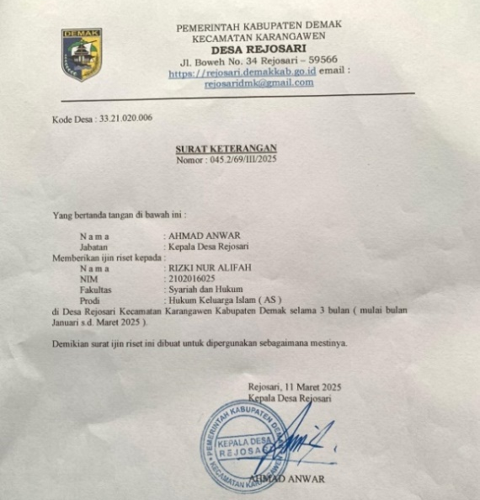

- Wawancara dengan Bapak Ahmad Anwar selaku Kepala Desa Rejosari
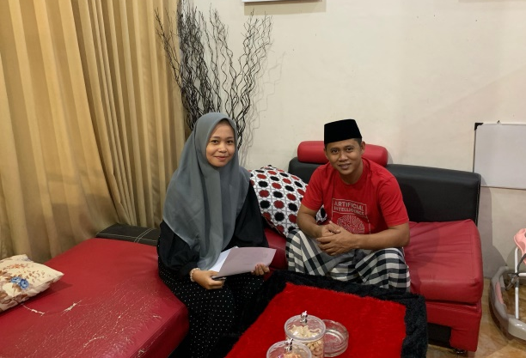
- Wawancara dengan Bapak Darminto selaku tokoh masyarakat Desa Rejosari sekaligus sekretaris Desa
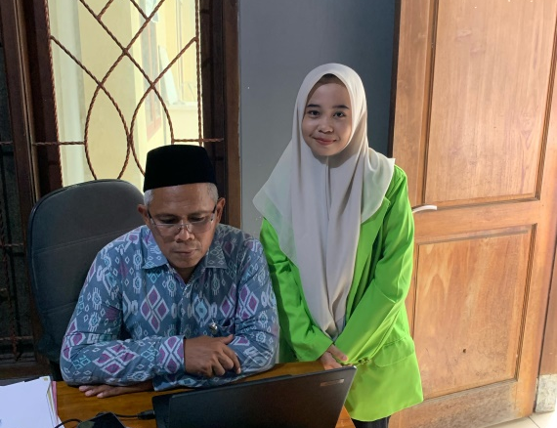
- Wawancara dengan Bapak Agus Riyagil Selaku Tokoh Agama Desa Rejosari
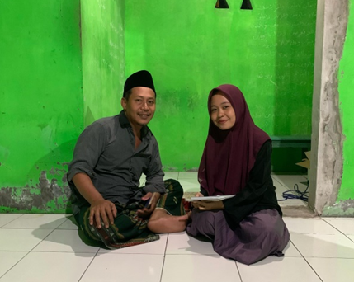

- Wawancara dengan Bapak Sulaiman Kepala Dusun Rimbu Lor
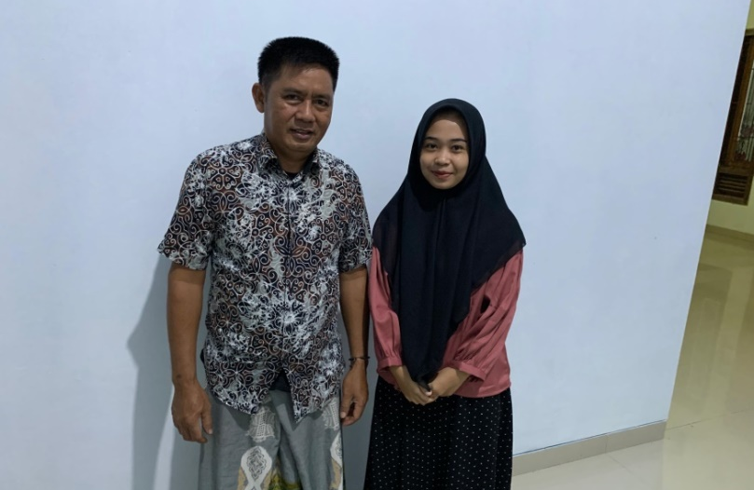

- Wawancara dengan Bapak Nur Kholis Kepala Dusun Rimbu Kidul
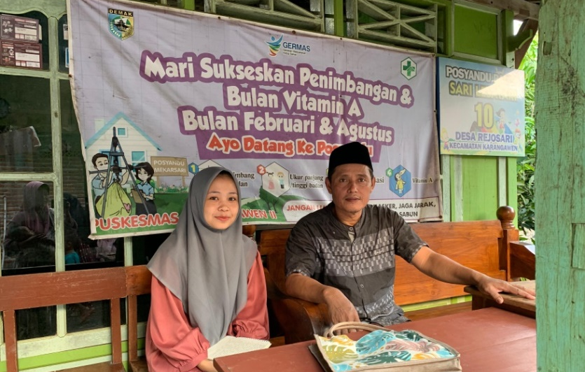

- Wawancara dengan Bapak Sarman Kepala Dusun Karang Pacing
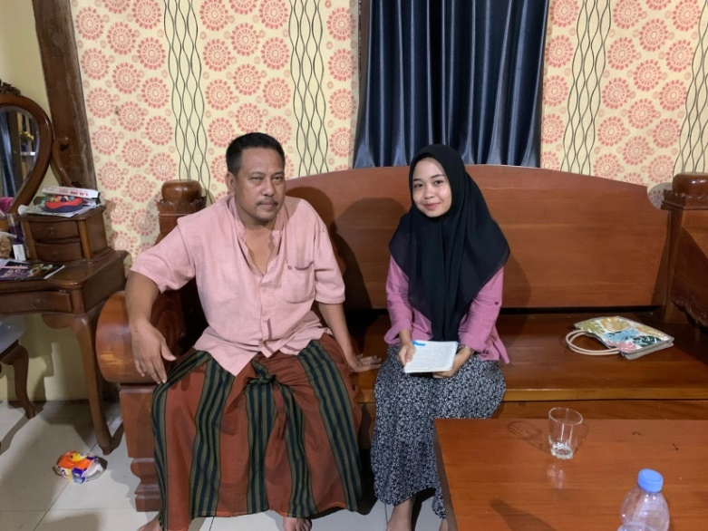

- Wawancara dengan Bapak Abdul Rohman Kepala Dusun Boweh
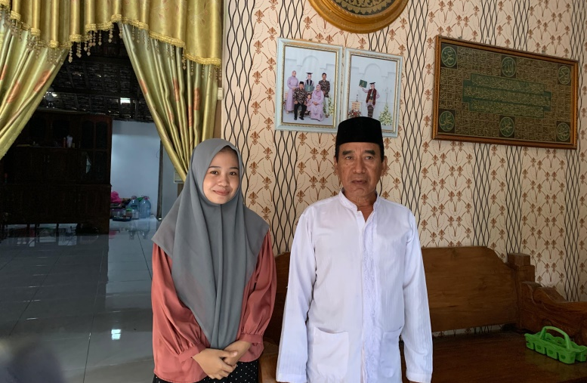

- Wawancara dengan Bapak Basuki warga kawin jilu Dusun Rimbu Lor
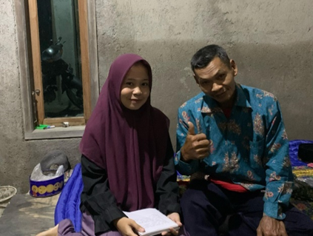

- Wawancara dengan Bapak Muhdhor warga kawin jilu Dusun Rimbu Lor
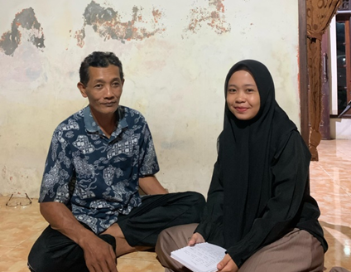

- Wawancara dengan Bapak Karno warga masyarakat Dusun Karang Pacing
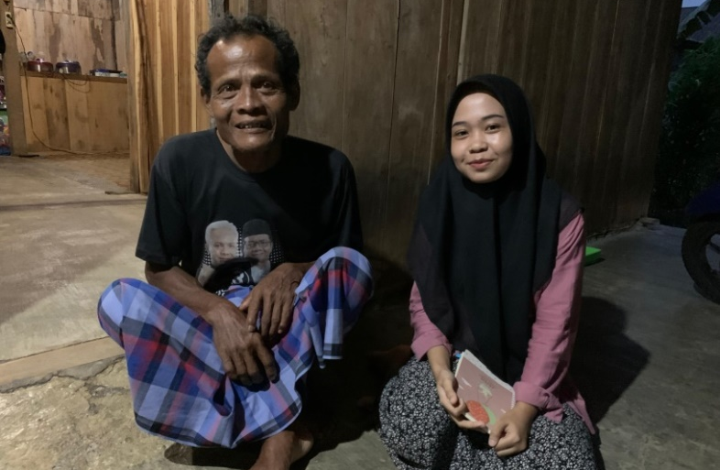

- Wawancara dengan Bapak Sumardi warga masyarakat Dusun Karang Pacing
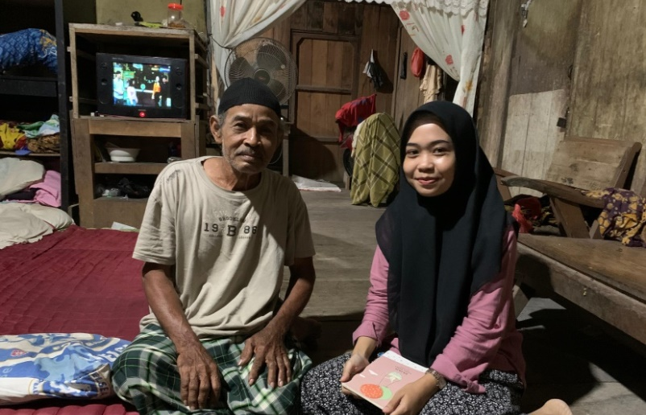

- Wawancara dengan Bapak Sholeh warga Dusun Rimbu Kidul
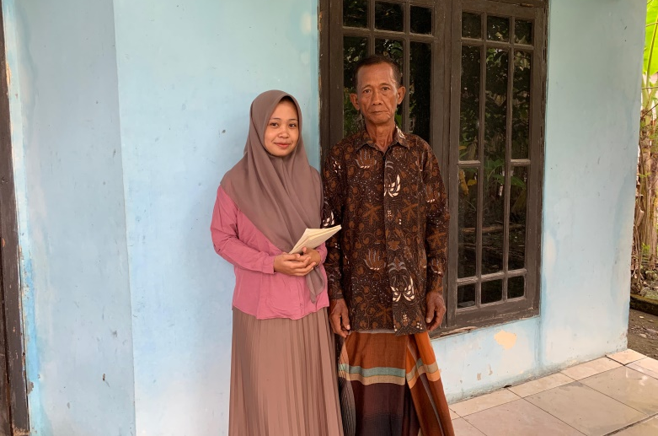

- Wawancara dengan Ibu Mutiah warga kawin jilu Dusun Rimbu Kidul
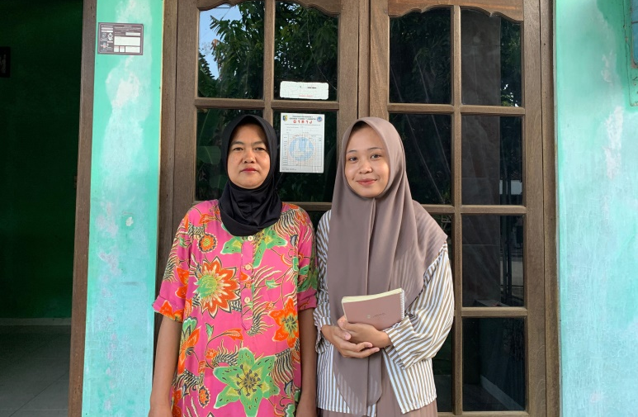
- Wawancara dengan Ibu Siti Aminah warga kawin jilu Dusun Boweh
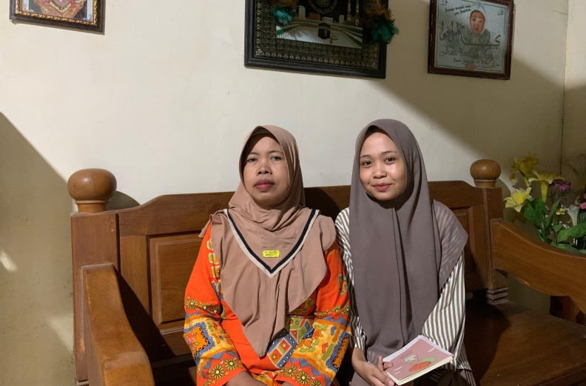

- Wawancara dengan Bapak Irhas warga Dusun Boweh
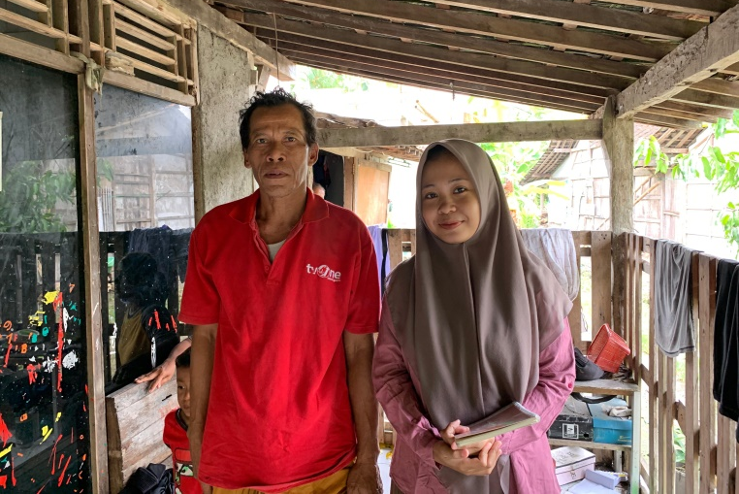
DAFTAR RIWAYAT HIDUP

- Identitas Diri
- Nama : Rizki Nur Alifah
- Jenis Kelamin : Perempuan
- Agama : Islam
- Status : Belum Kawin
- Tempat, Tanggal Lahir : Demak, 28 Juli 2002
- Alamat Rumah : Jl Kauman Rimbulor RT 05 RW 03 Rejosari Kecamatan Karangawen Kabupaten Demak
- E-mail : rizkinuralifah2807@gmail.com

- Riwayat Pendidikan
- SD/MI : MI Tarbiyatus Shibyan Rejosari
- SMP/MTs : SMP Islam Al-Wakhidiyah Rejosari
- SMA/MA : MA Al-Wakhidiyah Rejosari
- S1 : UIN Walisongo Semarang

- Pengalaman Organisasi
- IMADE Cabang UIN Walisongo Semarang
- PMII Rayon Syari’ah Komisariat UIN Walisongo
- JQH El-Fasya El-Febi’s UIN Walisongo

Semarang, 16 Juni 2025
Penulis

Rizki Nur Alifah

Al-Qur’an Kemenag. Qur-an Kemenag. Kementerian Agama, Indonesia. Vol. 23, 2019, https://quran.kemenag.go.id/sura/10%0Ahttps://quran.kemenag.go.id/sura/2.
Dominikus, Rato, Pengantar Hukum Adat (Yogyakarta: LaksBang Press Sindo, 2009), 3.
Wawancara dengan Bapak Sarman, Kepala Dusun Karang Pacing Desa Rejosari, 21 Mei 2025.
Kholik, K, Mitos-Mitos Penghalang Perkawinan Pada Adat Jawa Dalam Prespektif Hukum Islam, Jurnal Hukum Keluarga Islam, Vol. 2, No. 2, 2019, 1-26.
Wawancara dengan bapak Darminto, tokoh masyarat Desa Rejosari, 10 Februari 2025.
Nur Khamid, Pantangan Pelaksanaan Nikah di Bulan Muharam(suro) di Desa Tlogorejo Kecamatan Winong Kabupaten Pati, Skripsi Institut Agama Islam Negeri Surakarta, 2017.
Nurul Zahrotul Maula, Praktik Pernikahan Jilu Dalam Kepercayaan Adat di Desa Ngumpul Kecamatan Bagor Kabupaten Nganjuk Perspektif Fikih Munakahat, Skripsi Universitas Islam Negeri Raden Mas Said Surakarta, 2023.
Restu Akbari, Tinjauan Hukum Islam Terhadap Larangan Perkawinan Anak Tuha Dengan Anak Pungsu (Studi Kasus di Pekon Biha Kecamatan Pesisisr Selatan Kabupaten Pesisir Barat) , Skripsi Universitas Islam Negeri Raden Intan Lampung, 2024.
Najih Rafiuddin, Pengaruh Hukum Islam Pada Prosesi Ruwatan Larangan Perkawinan Jilu Dalam Masyarakat Muslim Jawa (Studi di Desa Gentong, Kecamatan Paron, Kabupaten Ngawi), Skripsi Universitas Islam Negeri Sunan Kalijaga Yogyakarta, 2023.
Muhammad Hasan, Tradisi Larangan Pernikahan Jilu (Studi Kasus di Desa Jenggrik Kecamatan Kedunggalar Kabupaten Ngawi, Thesis Universitas Islam Negeri Sunan Kalijaga Yogyakarta, 2024.
Husaini,Usman dkk, Metodologi Penelitian Sosial, (Jakarta: PT. Bumi Aksara, 2006), 5.
Ibrahim, Metode Penelitian Kualitatif, 230.
Koentjaraningrat, Metode-metode Penelitian Masyarakat (Jakarta: Gramedia Pustaka Utama, 1994), 281.
Muslan Abdurrahman, Sosiologi dan Metode Penelitian Hukum, (Malang: UMM Press, 2009, Cet 1), 114.
Husaini,Usman dkk, Metodologi Penelitian Sosial,42.
Ibrahim, Metode Penelitian Kualitatif, 216-217.
Rusdaya Basri, Fiqh Munakahat 4 Madzhab dan Kebijakan Pemerintah, (Sulawesi: CV Kaaffah Learning Center), 4.
Slamet Abidin dan Aminuddin, Fiqh Munakahat 1 (Bandung: C.V Pustaka Setia, 1999), 9.
Abdul Muhaimin As’ad, Risalah Nikah Penuntun Perkawinan (Surabaya: Bintang Terang, 1993), 9.
Undang-Undang No.1 Tahun 1974 tentang Perkawinan.
Departemen Agama RI, Kompilasi Hukum Islam (Surabaya: Permata Oress, 2020), 2.
Al-Qur’an Kemenag. Qur-an Kemenag.
Sudarto, Ilmu Fikih (Yogyakarta: Deepublish Publisher, 2018), 138.
Mawahib, M.Z, Perkawinan Dalam Perspektif Islam: Sebuah Tinjauan Filosofis, Iqtisad: Reconstruction Of Justice and Welfare for Indonesia,Vol. 6, No. 1,55.
Mawahib, M.Z, Perkawinan Dalam Perspektif Islam: Sebuah Tinjauan Filosofis, 55.
Suryantoro, D. D & Rofiq, A, Nikah Dalam Pandangan Hukum Islam, Ahsana Media: Jurnal Pemikiran, Pendidikan dan Penelitian Ke-Islaman, Vol. 7, No 2, 2021, 38-45.
Santoso, A. P. A & Habib, M., Rizky, A. P. K, Pengantar Hukum Perkawinan, 35.
Santoso, A. P. A & Habib, M., Rizky, A. P. K, Pengantar Hukum Perkawinan, 36.
Santoso, A. P. A & Habib, M., Rizky, A. P. K, Pengantar Hukum Perkawinan,37.
Abdul Aziz Muhammad Azzam &Abdul Wahab Sayyed Hawwas, Fiqih Munakahat, (Jakarta: Amzah,2009), 60.
Ulfan, Asep Aulia & Destri Budi Nugraheni. “Analisis Yuridis Peluang Pencatatan Perkawinan Sebagai Rukun Dalam Perkawinan Islam”, Jurnal Penelitian Hukum-Fakultas Hukum Universitas Gadjah Mada, Vol. 1, No.1, 2014, 28.
Muzammil, Iffah, Fiqh Munakahat: hukum pernikahan dalam Islam,(Tanggerang: Tira Smart, 2019),8.
Muzammil, Iffah, Fiqh Munakahat: hukum pernikahan dalam Islam, 9.
Abdul Rahman Ghazaly, Fikih Munakahat (Bogor: Kencana, 2003), 18.
Al-Qur’an Kemenag. Qur-an Kemenag.
Abdul Rahman Ghazaly, Fikih Munakahat, 20.
Abdul Rahman Ghazaly, Fikih Munakahat, 21.
Ghozali, A. R, Fiqh Munakahat (Jakarta:Prenamedia.2003), 104.
Al-Qur’an Kemenag. Qur-an Kemenag.
Ghozali, A. R, Fiqh Munakahat, 105.
Al-Qur’an Kemenag. Qur-an Kemenag.
Ghozali, A. R, Fiqh Munakahat, 108.
Al-Qur’an Kemenag. Qur-an Kemenag.
Ghozali, A. R, Fiqh Munakahat, 106.
Al-Qur’an Kemenag. Qur-an Kemenag.
Nur Khamid, Pantangan Pelaksanaan Nikah di Bulan Muharram (suro) di Desa Tlogorejo, Kecamatan Winong, Kabupaten Pati, Skripsi Institut Agama Islam Negeri Surakarta, 2017, 30.
Nur Khamid, Skripsi, 31.
Ghozali, A. R, Fiqh Munakahat, 103.
Sapiudin Shidiq, Ushul Fiqh, (Jakarta: Kencana, 2017), 98.
Abdurrahman Dahlan, Ushul Fiqh, (Jakarta: Amzah, 2016), 209.
Ahmad Sanusi & Sohari, Ushul Fiqh, (Jakarta: RajaGrafindo Persada, 2015), 81.
Satria Effendi M. Zein, Ushul Fiqh, (Jakarta: Kencana, 2017), 143-144.
Ahmad Sanusi & Sohari, Ushul Fiqh,82-83.
Abdurrahman Dahlan, Ushul Fiqh, 210-211.
Ahmad Sanusi & Sohari, Ushul Fiqh, 83.
Ahmad Sanusi & Sohari, Ushul Fiqh, 84.
Abdurrahman Dahlan, Ushul Fiqh, 212.
Amir Syarifuddin, Garis-Garis Besar Ushul Fiqh, (Jakarta: Kencana Prenamedia Group, 2012, 74.
Al-Qur’an Kemenag. Qur-an Kemenag.
Sudirman, Fiqh Kontemporer (contemporary Studies Of Fiqh), (Yogyakarta: Deepublish, 2018), 277.
Sudirman, Fiqh Kontemporer (contemporary Studies Of Fiqh),282.
Al-Qur’an Kemenag. Qur-an Kemenag.
Romli, Pengantar Ilmu Ushul Fiqh, (Depok: Kencana, 2017), 219.
Abdul Wahab Khallaf , Ilmu Ushul Fiqh (kaidah hukum Islam), (Jakarta: Pustaka Amani, 2003), 118-119.
Data Dokumentasi Desa Rejosari Kecamatan Karangawen Kabupaten Demak, 2025.
Data Dokumentasi Desa Rejosari Kecamatan Karangawen Kabupaten Demak, 2025.
Data Dokumentasi Desa Rejosari Kecamatan Karangawen Kabupaten Demak, 2025.
Hanif Putut Permadi, Hanif Fitri Yantari, Nilai Aksiologis Pernikahan Jilu Pada Masyarakat Jawa, Jurnal Dialog, Vol. 46, No. 2, 2023, 234.
Wawancara dengan Bapak Nur Kholis, Kepala Dusun Rimbu Kidul Desa Rejosari, 22 Mei 2025.
Wawancara dengan Bapak Sarman, Kepala Dusun Karang Pacing Desa Rejosari, 21 Mei 2025.
Wawancara dengan Bapak Darminto, Tokoh Masyarakat Desa Rejosari, 10 Februari 2025.
Toman, Walter, Pilihan Pasangan Hidup Oleh Pria yang Berasal dari Konfigurasi Saudara Kandung Monoseksual, British Journal Of Medical Psychology, Vol. 37, No. 1, 1964, 43-46.
Hjelle, Larry A. & Ziegler, Daniel J, Teori Kepribadian: Asumsi Dasar, Penelitian dan Aplikasi (New York: McGraw, 1992), 58.
Siska, Lis Sulistiani, Hukum Adat di Indonesia, (Jakarta: Sinar Grafika, 2020), 25.
Siska, Lis Sulistiani, Hukum Adat di Indonesia, 27.
Wawancara dengan Bapak Abdul Rohman, Kepala Dusun Boweh Desa Rejosari, 23 Mei 2025.
Wawancara dengan Bapak Agus Riyagil, Tokoh Agama Desa Rejosari, 26 Januari 2025.
Wawancara dengan Bapak Darminto, Tokoh Masyarakat Desa Rejosari, 10 Februari 2025.
Hanif Putut Permadi, Hanif Fitri Yantari, Nilai Aksiologis Pernikahan Jilu Pada Masyarakat Jawa, 245.
Wawancara dengan Bapak Agus Riyagil, Tokoh Agama Desa Rejosari, 26 Januari 2025.
Wawancara dengan Bapak Ahmad Anwar, Kepala Desa Rejosari,29 Januari 2025.
Poerwadarminta, Kamus Umum Bahasa Indonesia (Jakarta: Balai Pustaka, 2005), 1002.
Wawancara dengan Bapak Sulaiman, Kepala Dusun RimbuLor Desa Rejosari, 21 Mei 2025.
Wawancara dengan Bapak Agus Riyagil, Tokoh Agama Desa Rejosari, 26 Januari 2025.
Wawancara dengan bapak Darminto, tokoh masyarat Desa Rejosari, 10 Februari 2025.
Darmoko, Ruwatan: Upacara Pembebasan Malapetaka Tinjauan Sosiokultural Masyarakat Jawa, Makara, Sosial Humaniora, No. 1, 2002, 31.
Agus Efendi, Ruwatan Murwakala Tinjauan Resistensi dan Hagemoni (Klaten, Jawa Tengah: Lakeisha, 2020), 251.
Wawancara dengan Bapak Agus Riyagil, Tokoh Agama Desa Rejosari, 26 Januari 2025.
Darmoko, Ruwatan: Upacara Pembebasan Malapetaka Tinjauan Sosiokultural Masyarakat Jawa, 40.
Suwardi Endraswara, Falsafah Hidup Jawa (Cakrawala: Tangerang, 2003), 112.
Suwardi Endraswara, Falsafah Hidup Jawa , 114.
Wawancara dengan bapak Darminto, tokoh masyarat Desa Rejosari, 10 Februari 2025.
Wawancara dengan bapak Sumardi, warga masyarat Dusun Karangpacing Desa Rejosari, 21 Mei 2025.
Wawancara dengan Bapak Muhdhor, warga subyek jilu Dusun Rimbulor Desa Rejosari, 27 Januari 2025.
Wawancara dengan Bapak Basuki, warga kawin jilu Dusun Rimbulor Desa Rejosari, 26 Januari 2025.
Wawancara dengan Ibu Mutiah, warga kawin jilu Dusun Rimbukidul Desa Rejosari, 23 Mei 2025.
Wawancara dengan Ibu Siti Aminah, warga kawin jilu Dusun Boweh Desa Rejosari, 23 Mei 2025.
Wawancara dengan Bapak Sholeh, warga Dusun Rimbu Kidul Desa Rejosari, 23 Mei 2025.
` Wawancara dengan Bapak Karno, warga Dusun Karangpacing Desa Rejosari, 21 Mei 2025.
Al-Qur’an Kemenag. Qur-an Kemenag.
Wawancara dengan Bapak Agus Riyagil, Tokoh Agama Desa Rejosari, 26 Januari 2025.
Wawancara dengan bapak Darminto, tokoh masyarat Desa Rejosari, 10 Februari 2025.
Al-Qur’an Kemenag. Qur-an Kemenag.
Al-Qur’an Kemenag. Qur-an Kemenag.
Al-Qur’an Kemenag. Qur-an Kemenag.
Wawancara dengan Bapak Irhas, warga Dusun Boweh Desa Rejosari, 23 Mei 2025.
Al-Qur’an Kemenag. Qur-an Kemenag.
Wawancara dengan Bapak Agus Riyagil, Tokoh Agama Desa Rejosari, 26 Januari 2025.
Al-Qur’an Kemenag. Qur-an Kemenag.
Ayu Laili Amelia, Larangan Perkawinan Jilu dan Pembinaan Keluarga Sakinah di Blitar, Jurnal De Jure, Vol. 10, No. 1, 2018, 34.
Asmawi, Teori Maslahat dan Relevansi dengan Perundang-undangan Pidana Khusus di Indonesia, (Jakarta: Badan Litbag dan Diklat Kemenag RI, 2010), 80.
Abdul Mudjib, Kaidah-kaidah Fiqh (Al-Qawa’idul Fiqhiyyah), (Jakarta: Kalam Mulia, 1994), 44.
Totok Jumanto, dkk, Kampus Ilmu Ushul Fiqh, (Jakarta: Amzah, 2009), 338.
Al-Qur’an Kemenag. Qur-an Kemenag.
Moh. Ainun Najib, Analisis ‘Urf Terhadap Larangan Nikah Gotong Embong di Desa Gedangan Kecamatan Sukodadi Kabupaten Lamongan, Universitas Sunan Ampel Surabaya, 2014, 86.
Moh. Ainun Najib, Analisis ‘Urf Terhadap Larangan Nikah Gotong Embong di Desa Gedangan Kecamatan Sukodadi Kabupaten Lamongan, 88.
Moh. Ainun Najib, Analisis ‘Urf Terhadap Larangan Nikah Gotong Embong di Desa Gedangan Kecamatan Sukodadi Kabupaten Lamongan, 89.

